こどもの国整備事業

基本計画

宿毛市
令和8年7月

目 次

第１章 計画策定の背景・目的
1 背景・・・・・・・・・・・・・・・・・・・・・・・・・・・・ 1
2 目的・・・・・・・・・・・・・・・・・・・・・・・・・・・・ 1

第２章 施設整備の基本理念・基本方針
1 基本理念・・・・・・・・・・・・・・・・・・・・・・・・・・ 2
2 基本方針・・・・・・・・・・・・・・・・・・・・・・・・・・ 2

第３章 施設計画
1 基本的な考え方・・・・・・・・・・・・・・・・・・・・・・・ 3
2 施設の概要・・・・・・・・・・・・・・・・・・・・・・・・・ 3
3 必要機能の整理・・・・・・・・・・・・・・・・・・・・・・・ 4

第４章 施設改修の整備内容
1 整備方針・・・・・・・・・・・・・・・・・・・・・・・・・・ 7
2 既存施設の現状・・・・・・・・・・・・・・・・・・・・・・・ 8

第５章 施設整備スケジュール
1 スケジュール表・・・・・・・・・・・・・・・・・・・・・・・ 18

第1章 計画策定の背景・目的
1 背景
本市においては、近年、夏季の猛暑、冬季の低温及び降雨時等の気象条件により、屋外での遊びが制限される状況が多く見られる。こうした中、市内には、子どもたちが安全かつ伸び伸びと身体を動かして遊ぶことのできる屋内遊戯施設が整備されておらず、子育て世代を中心として、全天候型の遊び場の整備を求める声が寄せられている。
また、子育て世代にとっては、子どもが安心して遊べる環境の確保に加え、保護者同士が交流し、心身の負担軽減やリフレッシュを図ることのできる場の確保も重要である。これらのニーズに対応することは、子育て支援の充実にとどまらず、子育て世代の定住促進及び地域活力の向上の観点からも重要な課題となっている。
さらに、本市においては、南海トラフ地震による津波被害が想定されていることから、公共施設の整備に当たっては、防災上の安全性に十分配慮する必要がある。

2 目的
本計画は、天候に左右されることなく、子どもたちが安心して伸び伸びと遊ぶことができる全天候型遊戯施設「（仮称）こどもの国」を整備することにより、子どもの健全な育成を図るとともに、子育て世代が安心して子育てできる環境の充実を目的とするものである。
また、子どもたちが遊びを通じて自ら考え、行動し、工夫する力を育むとともに、自然との関わりや多様な体験を通じた学びの機会を提供することにより、主体性、創造性及び社会性の育成を図ることを目指す。
さらに、本施設は、子どもや子育て世代に限らず、地域の行事、会合その他の集いの場としても活用できる施設とし、地域住民相互の交流促進及び多世代がつながる機会の創出を図るものである。
あわせて、本施設の整備を通じて、保護者同士の交流促進及び地域コミュニティの形成を推進し、「宿毛市で子育てをしてよかった」と実感できるまちづくりの実現に寄与することを目指すものである。

－１－
第2章 施設整備の基本理念・基本方針
1 基本理念
「すくすく、健やかに、学び育てる、ゆたかな心」
本施設は、子どもたちが主体的に遊びに関わる中で、自ら考え、行動し、工夫する力を育むとともに、遊びを通じた学びや自然との関わりを大切にしながら、健やかでたくましい成長を支える拠点となることを目指すものである。

2 基本方針
(1) 安心・安全に利用できる施設づくり
子どもたちが日常的に利用する施設であることから、安全性を最優先とし、施設内においても、事故防止対策及び見守り体制の確保等、安全対策を徹底するものとする。

(2) 天候に左右されない遊び環境の提供
猛暑日、寒冷日及び雨天時においても、子どもたちが思い切り身体を動かして遊ぶことができる全天候型の屋内空間を整備するとともに、屋外空間との連携を図りながら、年間を通じて安定した遊びの機会を確保するものとする。

(3) 子どもの主体性及び創造性を育む環境の整備
子どもたちが自ら考え、選択し、行動することができる遊びの環境を整備し、遊びの中での試行錯誤や工夫を促すことで、主体性及び創造性の育成を図るものとする。

(4) 遊びを通じた学びの推進
遊びを重要な学びの機会と捉え、身体的発達に加え、社会性、協調性及び探究心を育むことができる環境を整備するものとする。

(5) 自然体験の機会の創出
木材等の自然素材の活用や屋外空間との連携により、子どもたちが自然を身近に感じ、触れ、学ぶことのできる環境づくりを推進するものとする。

(6) 保護者が安心して過ごせる環境の整備
保護者の子育てにおける負担軽減やリフレッシュできる機会を提供するとともに、子どもと一緒に楽しめる環境を整備する。

(7) 地域に開かれた交流拠点の形成
本施設を、子どもと保護者のみならず、多世代が関わることのできる交流拠点として位置付け、地域コミュニティの活性化に寄与する施設とする。
－２－
(8) 既存施設の有効活用
施設整備に当たっては、津波浸水想定区域外に立地する既存公共施設を有効活用し、効率的かつ早期の整備を目指すものとする。

第3章 施設計画
1 基本的な考え方
本計画は、宿毛東部農村環境改善センターを活用し、全天候型の遊び場を整備するものである。
当該施設は、昭和57年以降の新耐震基準に基づき建築された建物であるが、築42年が経過しており、内装等に経年劣化が見られることから、建物の構造を活かしつつ、内装、外壁その他必要な箇所の改修を実施する。
改修に当たっては、子どもたちが安心感や温かみを感じられるよう、親しみやすい空間デザインを採用するものとする。
また、安全性確保の観点から、子どもたちの年齢に応じた遊び方ができるよう、エリアや空間を分けるなど、遊具等の配置についても配慮するものとする。

2 施設の概要
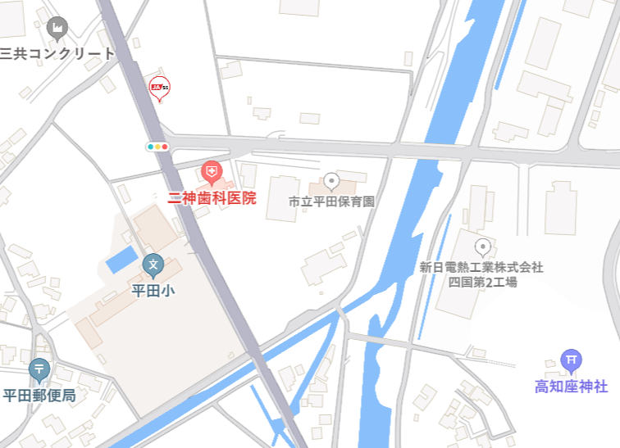
宿毛東部農村環境改善センター

－３－
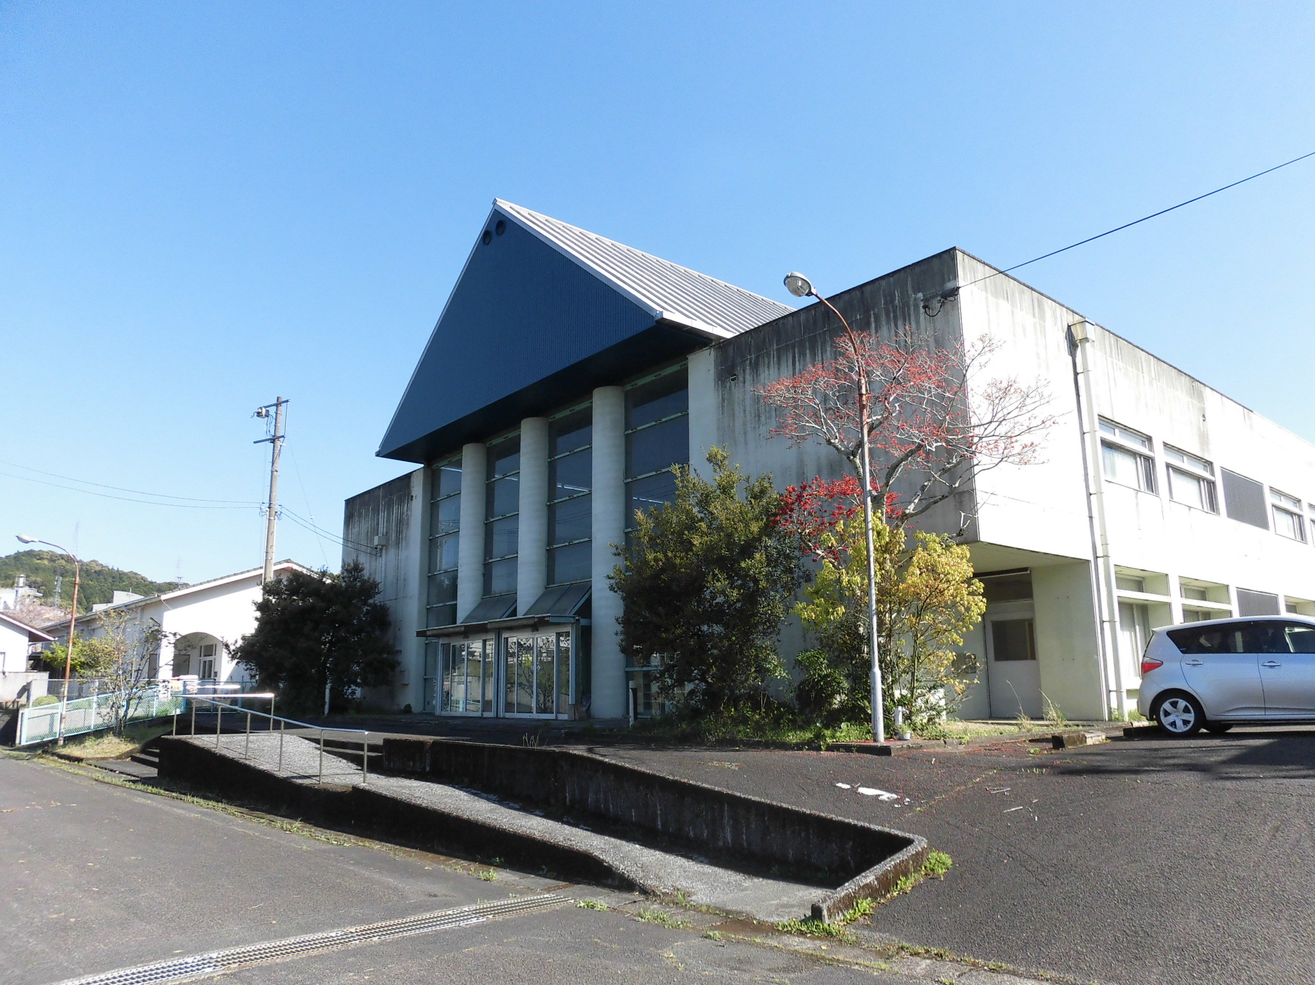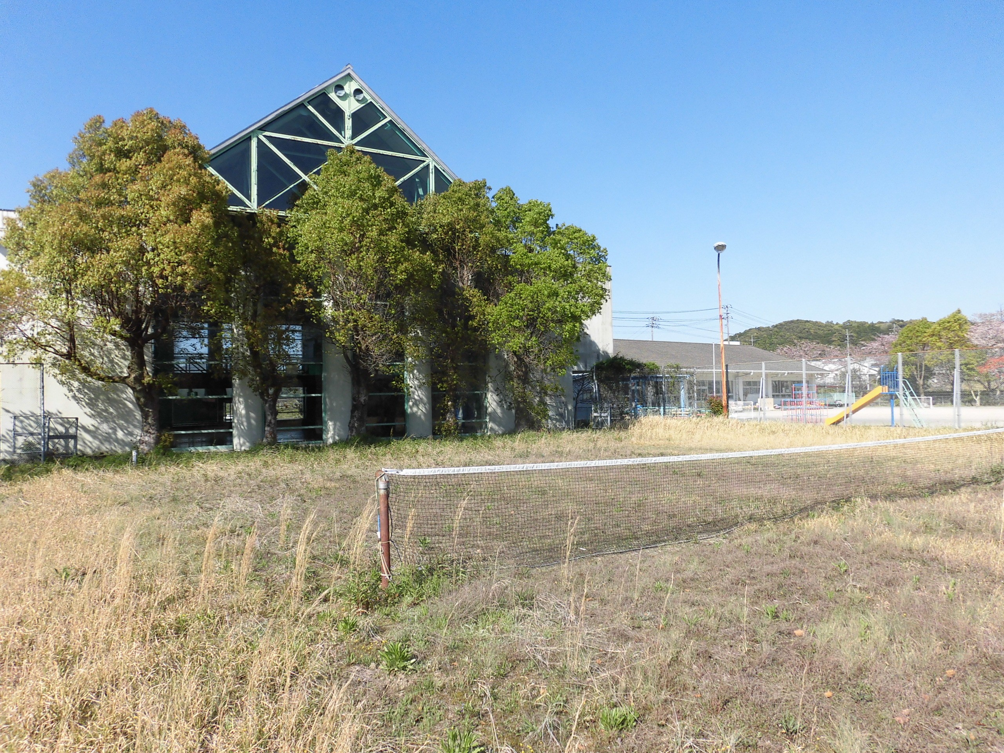

項目 | 内容
名称 | 宿毛東部農村環境改善センター
所在地 | 宿毛市平田町戸内3357番地2
種類(用途) | 集会所
構造 | 鉄筋コンクリート造(一部鉄骨造)、2階建て
建築年月 | 昭和59年3月
延床面積 | 1,098.30㎡
現状の機能 | 多目的ホール、会議室、調理室、和室、倉庫等
敷地面積 | 3,344.20㎡
敷地内施設 | 建物、駐車場(20台)、グラウンド(1,539㎡)

3 必要機能の整理
（1）ゾーンごとの必要機能
ア．はいはい・安心ゾーン
乳幼児（0歳から2歳児）を対象とし、親子が安心して過ごせる環境を整備する。児童と幼児の動線が交差しないよう、視覚的にエリアを明確に区分するとともに、安全性と独立性を確保した空間とすること。

－４－
イ．屋内アクティブゾーン
3歳児から小学生までを対象とし、子どもの身体能力と冒険心を刺激するダイナミックな遊び場を整備する。本施設の構造的特徴（吹き抜け空間、既存の柱・壁面等）を活かし、空間を立体的に活用した遊具や遊びの仕掛けを導入すること。
また、1階の床面動線を阻害しないよう配慮する。あわせて、対象年齢に応じた遊びの安全性と多様性を確保するため、3歳児から小学校低学年層と小学校高学年層がそれぞれのペースで主体的に遊べるような、緩やかなゾーニングと空間構成とすること。

ウ．ものづくり・イベントゾーン
3歳児から小学生までを対象とし、創造性と集中力を養う場。ワークショップ等の多様なイベント開催に対応可能な可変性と、創作活動に適した環境を確保すること。

エ．学びと落ち着きゾーン
全世代を対象とし、世代を超えた知的好奇心を満たす場。読書や映像体験など、個々が落ち着いて過ごせる安らぎの空間とすること。

オ．フリー・交流ゾーン
全世代を対象とし、多世代が繋がり、コミュニティを醸成する場。保護者の見守り機能と休憩機能に加え、地域活動との柔軟な連携が可能な場とすること。
さらに、2階会議室、研修室、教養娯楽室、調理室については、市民の団体利用ができるスペースとして整備する。
自動販売機を設置する。

カ．管理事務室
スタッフが事務作業や休憩する場として整備する。また、スタッフ用の給湯スペースを設ける。

キ．トイレ
現在の男女トイレを改修し、全ての和便器を洋便器に変更する。あわせて温水洗浄便座を設置する。

ク．多目的トイレ
バリアフリー対応の多目的トイレ（オストメイト対応）を新設する。また、乳幼児の保護者のために、ベビーベッドや子ども用トイレを設置する。

ケ．ロッカー室・シャワー室
荷物が置けるコインロッカー（30箱程度）を設置する。あわせて、運動後の利用や汚れ等に対応できるよう、脱衣スペースを備えたシャワーブースを設置し、利用者の利便性と快適性を確保する。
－５－
コ．ベビールーム・授乳室
授乳やおむつ替えができるベビールームを配置するものとする。ベビールームは男性も利用可能とし、おむつ替えベットや調乳用給湯器などを設置する。また、授乳室については女性専用の個室として整備する。

サ．玄関・ホール
下足箱を入口付近に設置する。ベビーカースペースを設置する。

シ．屋外アクティブゾーン
全世代を対象とし、施設内外の壁面開口部の開放により、屋内と屋外を一体的に活用できる空間とする。これにより、子どもたちの多様な遊び方に対応するとともに、走り回ることのできる空間を確保し、遊びを通じて主体性、行動力及び工夫する力を育む。
また、自然との関わりや多様な体験を通じた学びの機会を提供するものとする。屋外にもベンチを配置し、子どもや保護者が休憩できる空間を整備する。

ス．駐車場・外構計画
進入路における約1mの高低差を解消し、誰でも安全かつ円滑に通行できるよう、勾配緩和工事を実施する。駐車場台数は20台程度とする。
また、雨天時においても濡れずに入口まで移動できるよう、駐車場内の指定3区画には車両乗降時の利便性に配慮した屋根付き駐車場を整備し、あわせて、駐車場から入口までの屋根付き通路を整備する。

（2）ユニバーサルデザインへの配慮
年齢、性別及び障害の有無にかかわらず、誰もが安心して利用できる施設とする。

（3）コストを意識した再整備
既存施設の構造及び機能を生かしつつ、再整備に要する経費の抑制に配慮した、効率的かつ無駄のない施設整備を目指すものとする。

－６－
第4章 施設改修の整備内容
1 整備方針
本事業における施設改修は、既存の建物を大切に使い続ける「長寿命化」を前提としつつ、新たなニーズに応えるための「機能更新」を重点的に実施する。

ア．子どもたちの感性を育む空間デザイン
各ゾーンの改修にあたっては、単なる機能整備にとどまらず、子どもたちが楽しく過ごせる空間を演出するデザインを積極的に検討する。色使いや素材選定、視覚的な楽しさのある空間演出等を通じ、利用する子どもたちの感性を刺激し、訪れることが楽しみになるような魅力的な環境づくりを行う。

イ．用途変更と可変的な空間づくり
集会所としての用途を維持しつつ、子どもから高齢者までが共に過ごせる施設として、必要があれば「用途変更」を適宜検討する。可変性のある間仕切りや収納可能な遊具の導入により、多様な地域活動やイベントに対応できる柔軟な空間利用を実現する。

ウ．躯体の長寿命化と環境配慮
既存建物の屋上防水改修、外壁の補修および塗り替え、サッシのシーリング打ち替え等を必須項目として実施し、将来にわたり安全で快適な施設環境を維持する。あわせて、全館の照明をLED化し、省エネルギー化を推進する。

エ．設備の刷新と利便性の向上
全館空調の新設により、各室ごとの個別制御を可能とし、四季を通じて快適な利用環境を整備する。また、既存トイレの全室洋便器化および温水洗浄便座の導入、給排水設備の更新を行い、衛生環境を大幅に向上させる。

オ．災害対応・避難所としての機能強化
災害発生時に各ゾーン（屋内アクティブゾーン、学びと落ち着きゾーン等）が避難スペースとして柔軟に活用できるよう、避難動線や収容人数、備蓄品の保管場所等を考慮した空間構成を検討する。
また、災害時の二次被害を防止するため、施設内の開口部（ガラス面）には飛散防止フィルムの施工を必須とし、利用者の安全確保を徹底する。

カ．安全対策とコスト管理
現地調査の結果、老朽化等により補修が必要と判断された箇所については、安全対策を最優先とした優先順位を策定する。
また、総予算の枠内で実現可能なVE提案を行うことで、効率的かつ無駄のない施設再整備を追求する。
－７－
2 既存施設の現状
(1) 多目的ホール
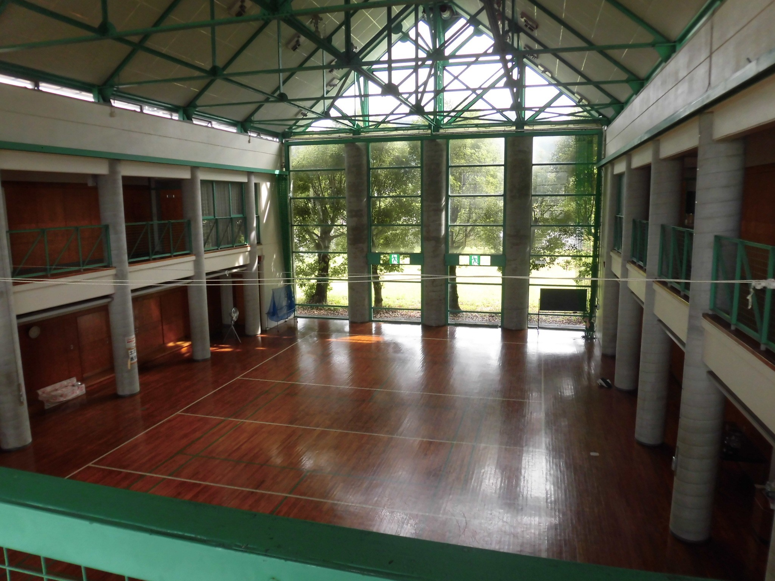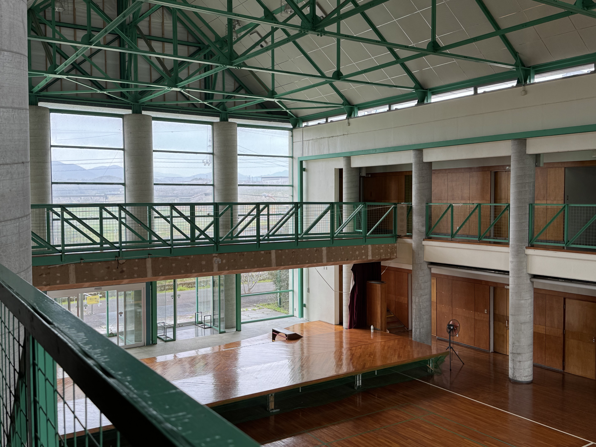

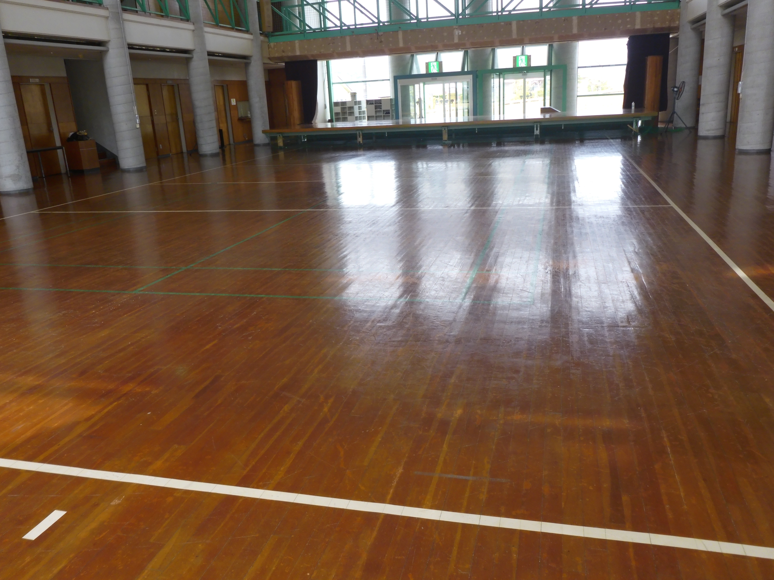

(2) エントランスロビー
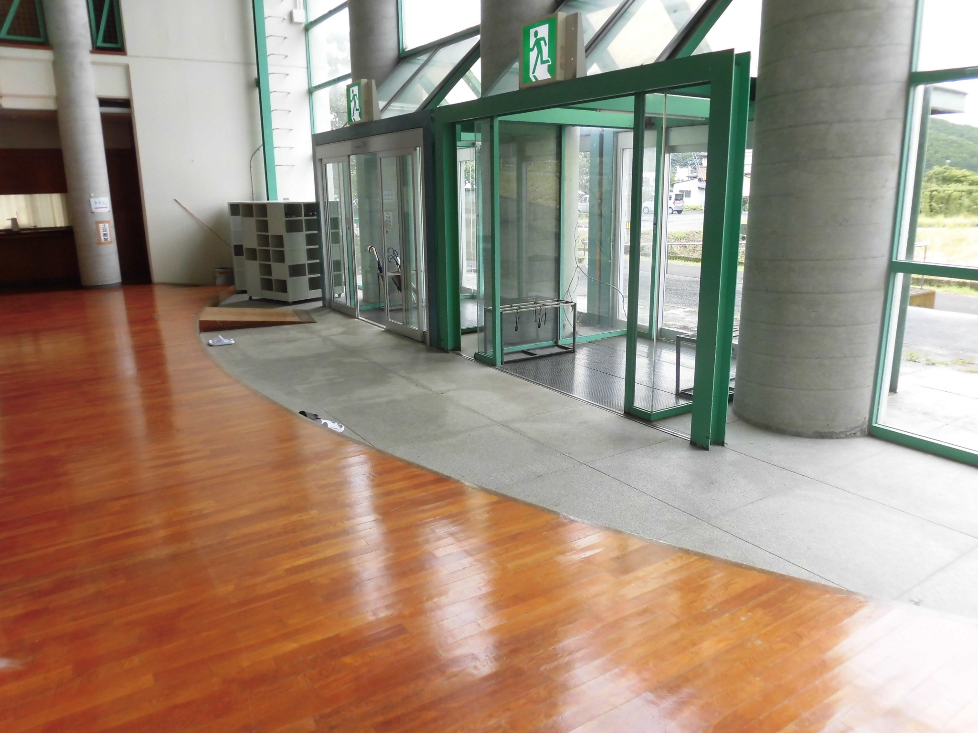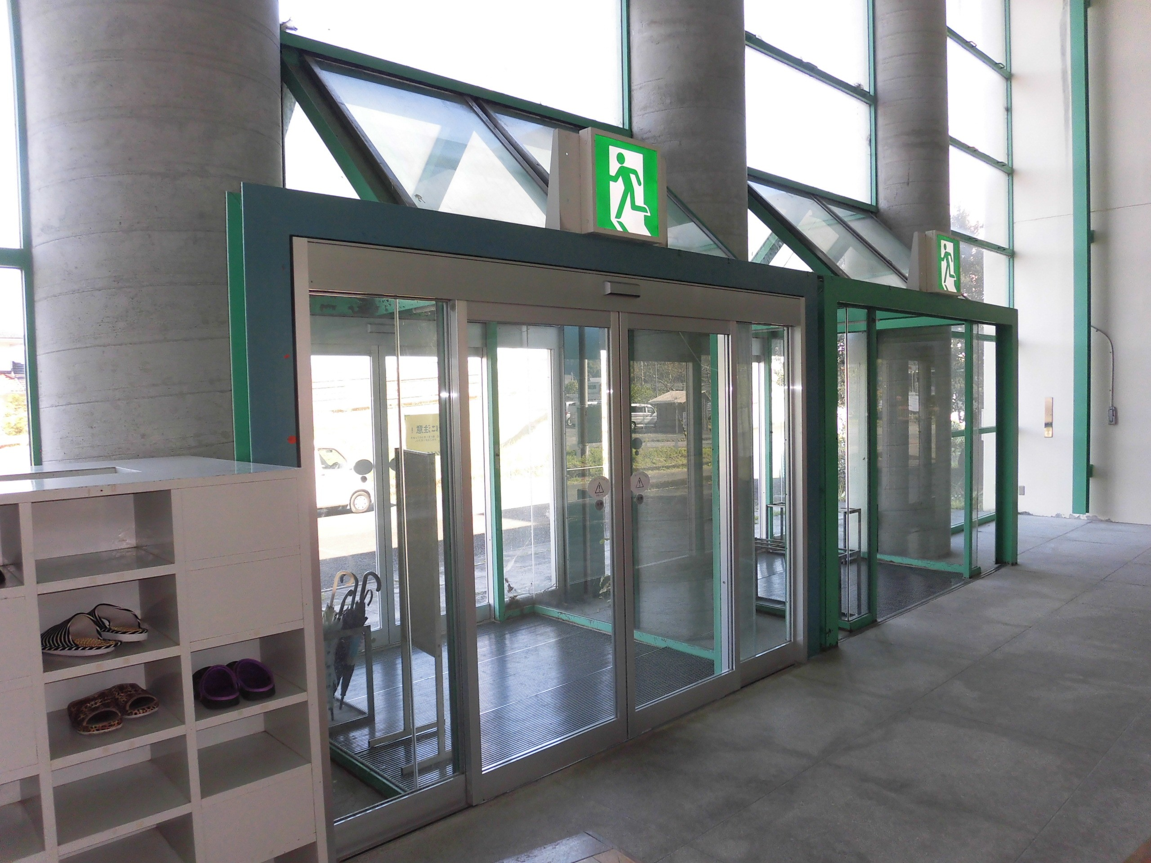

－８－
(3) トイレ
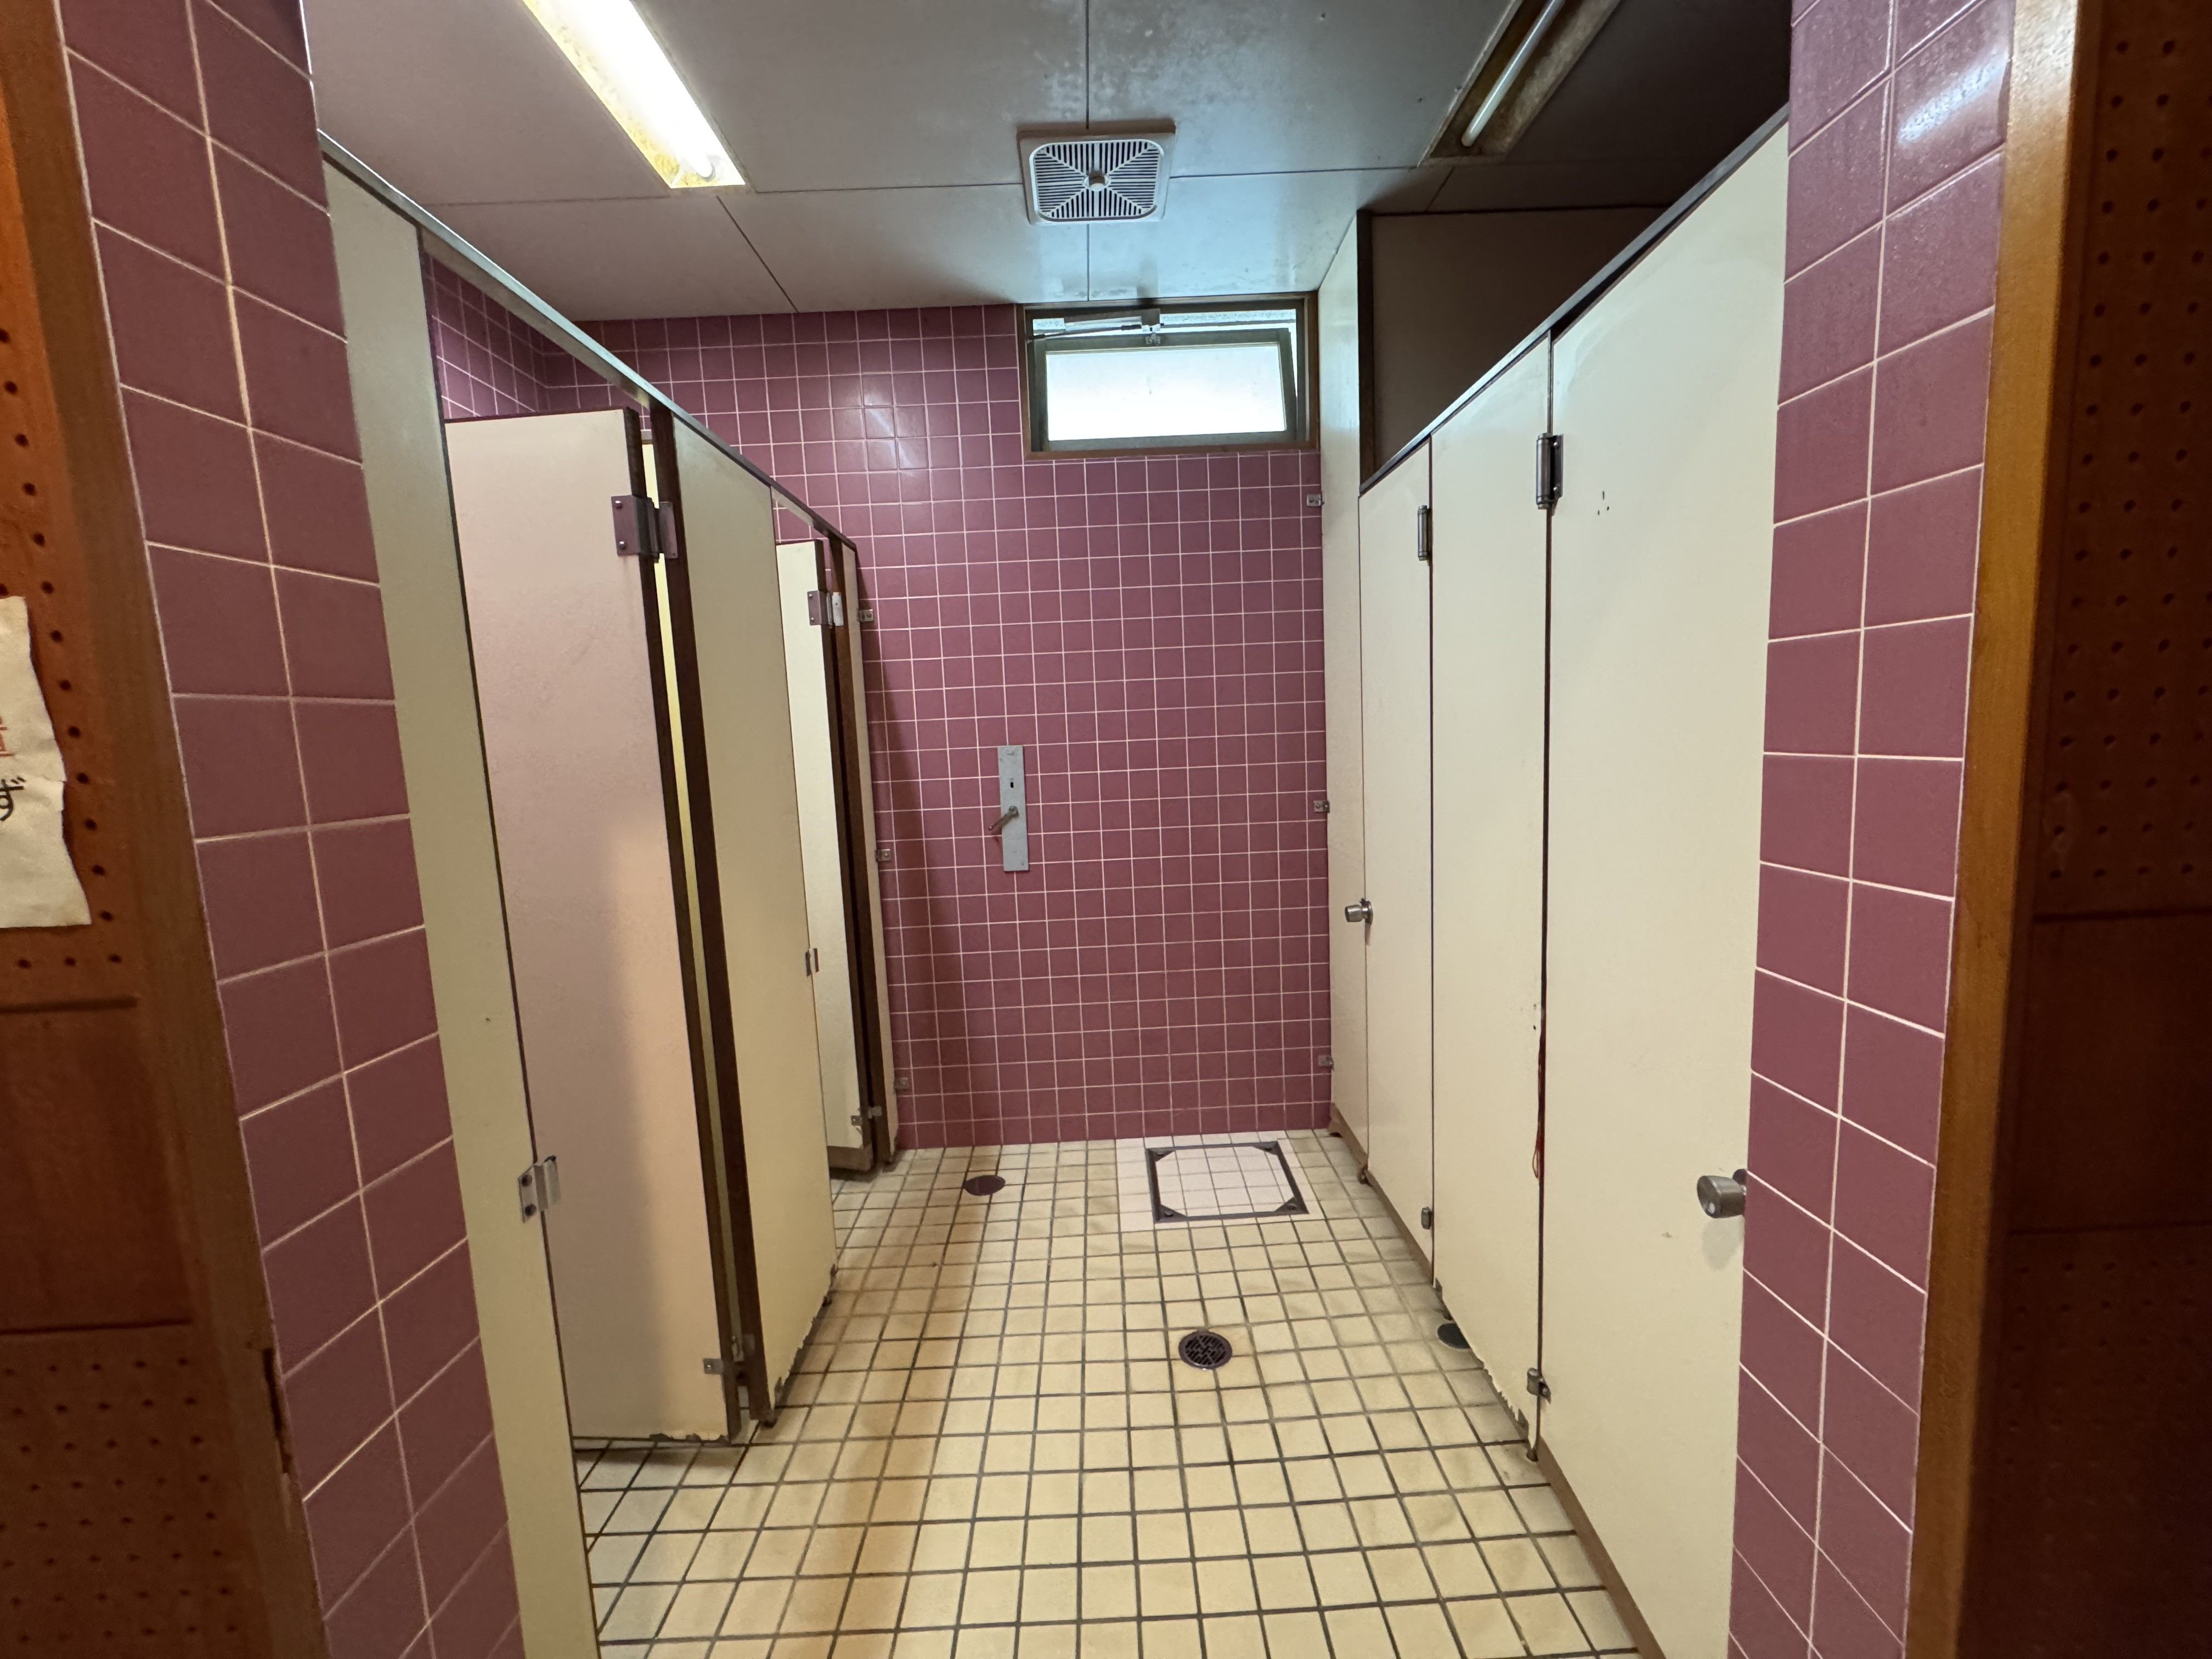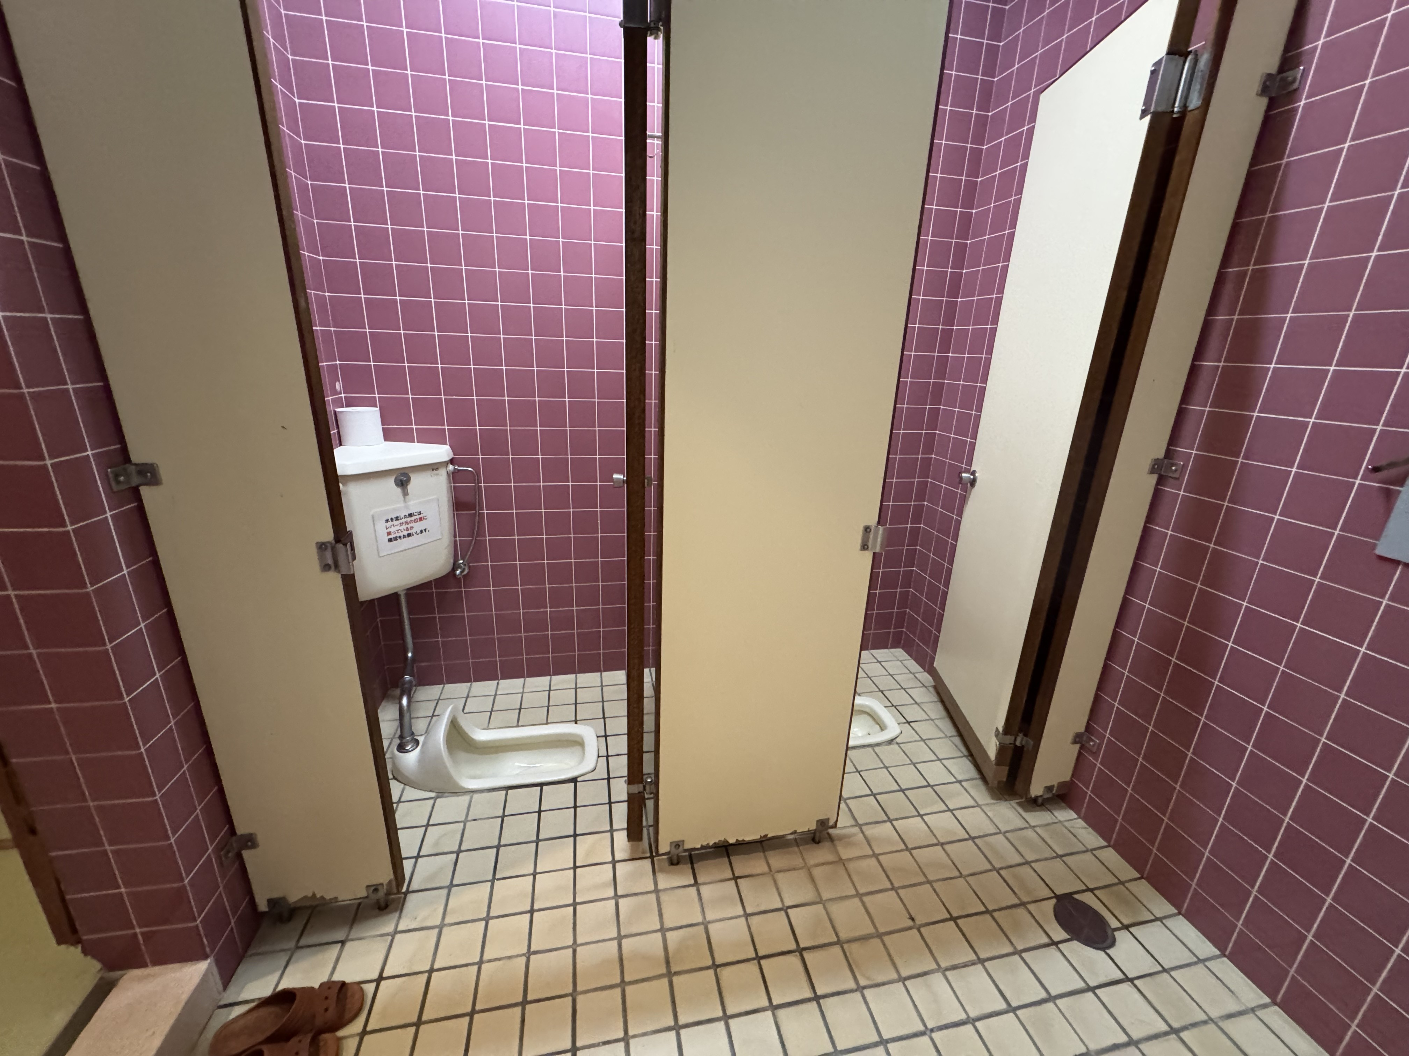

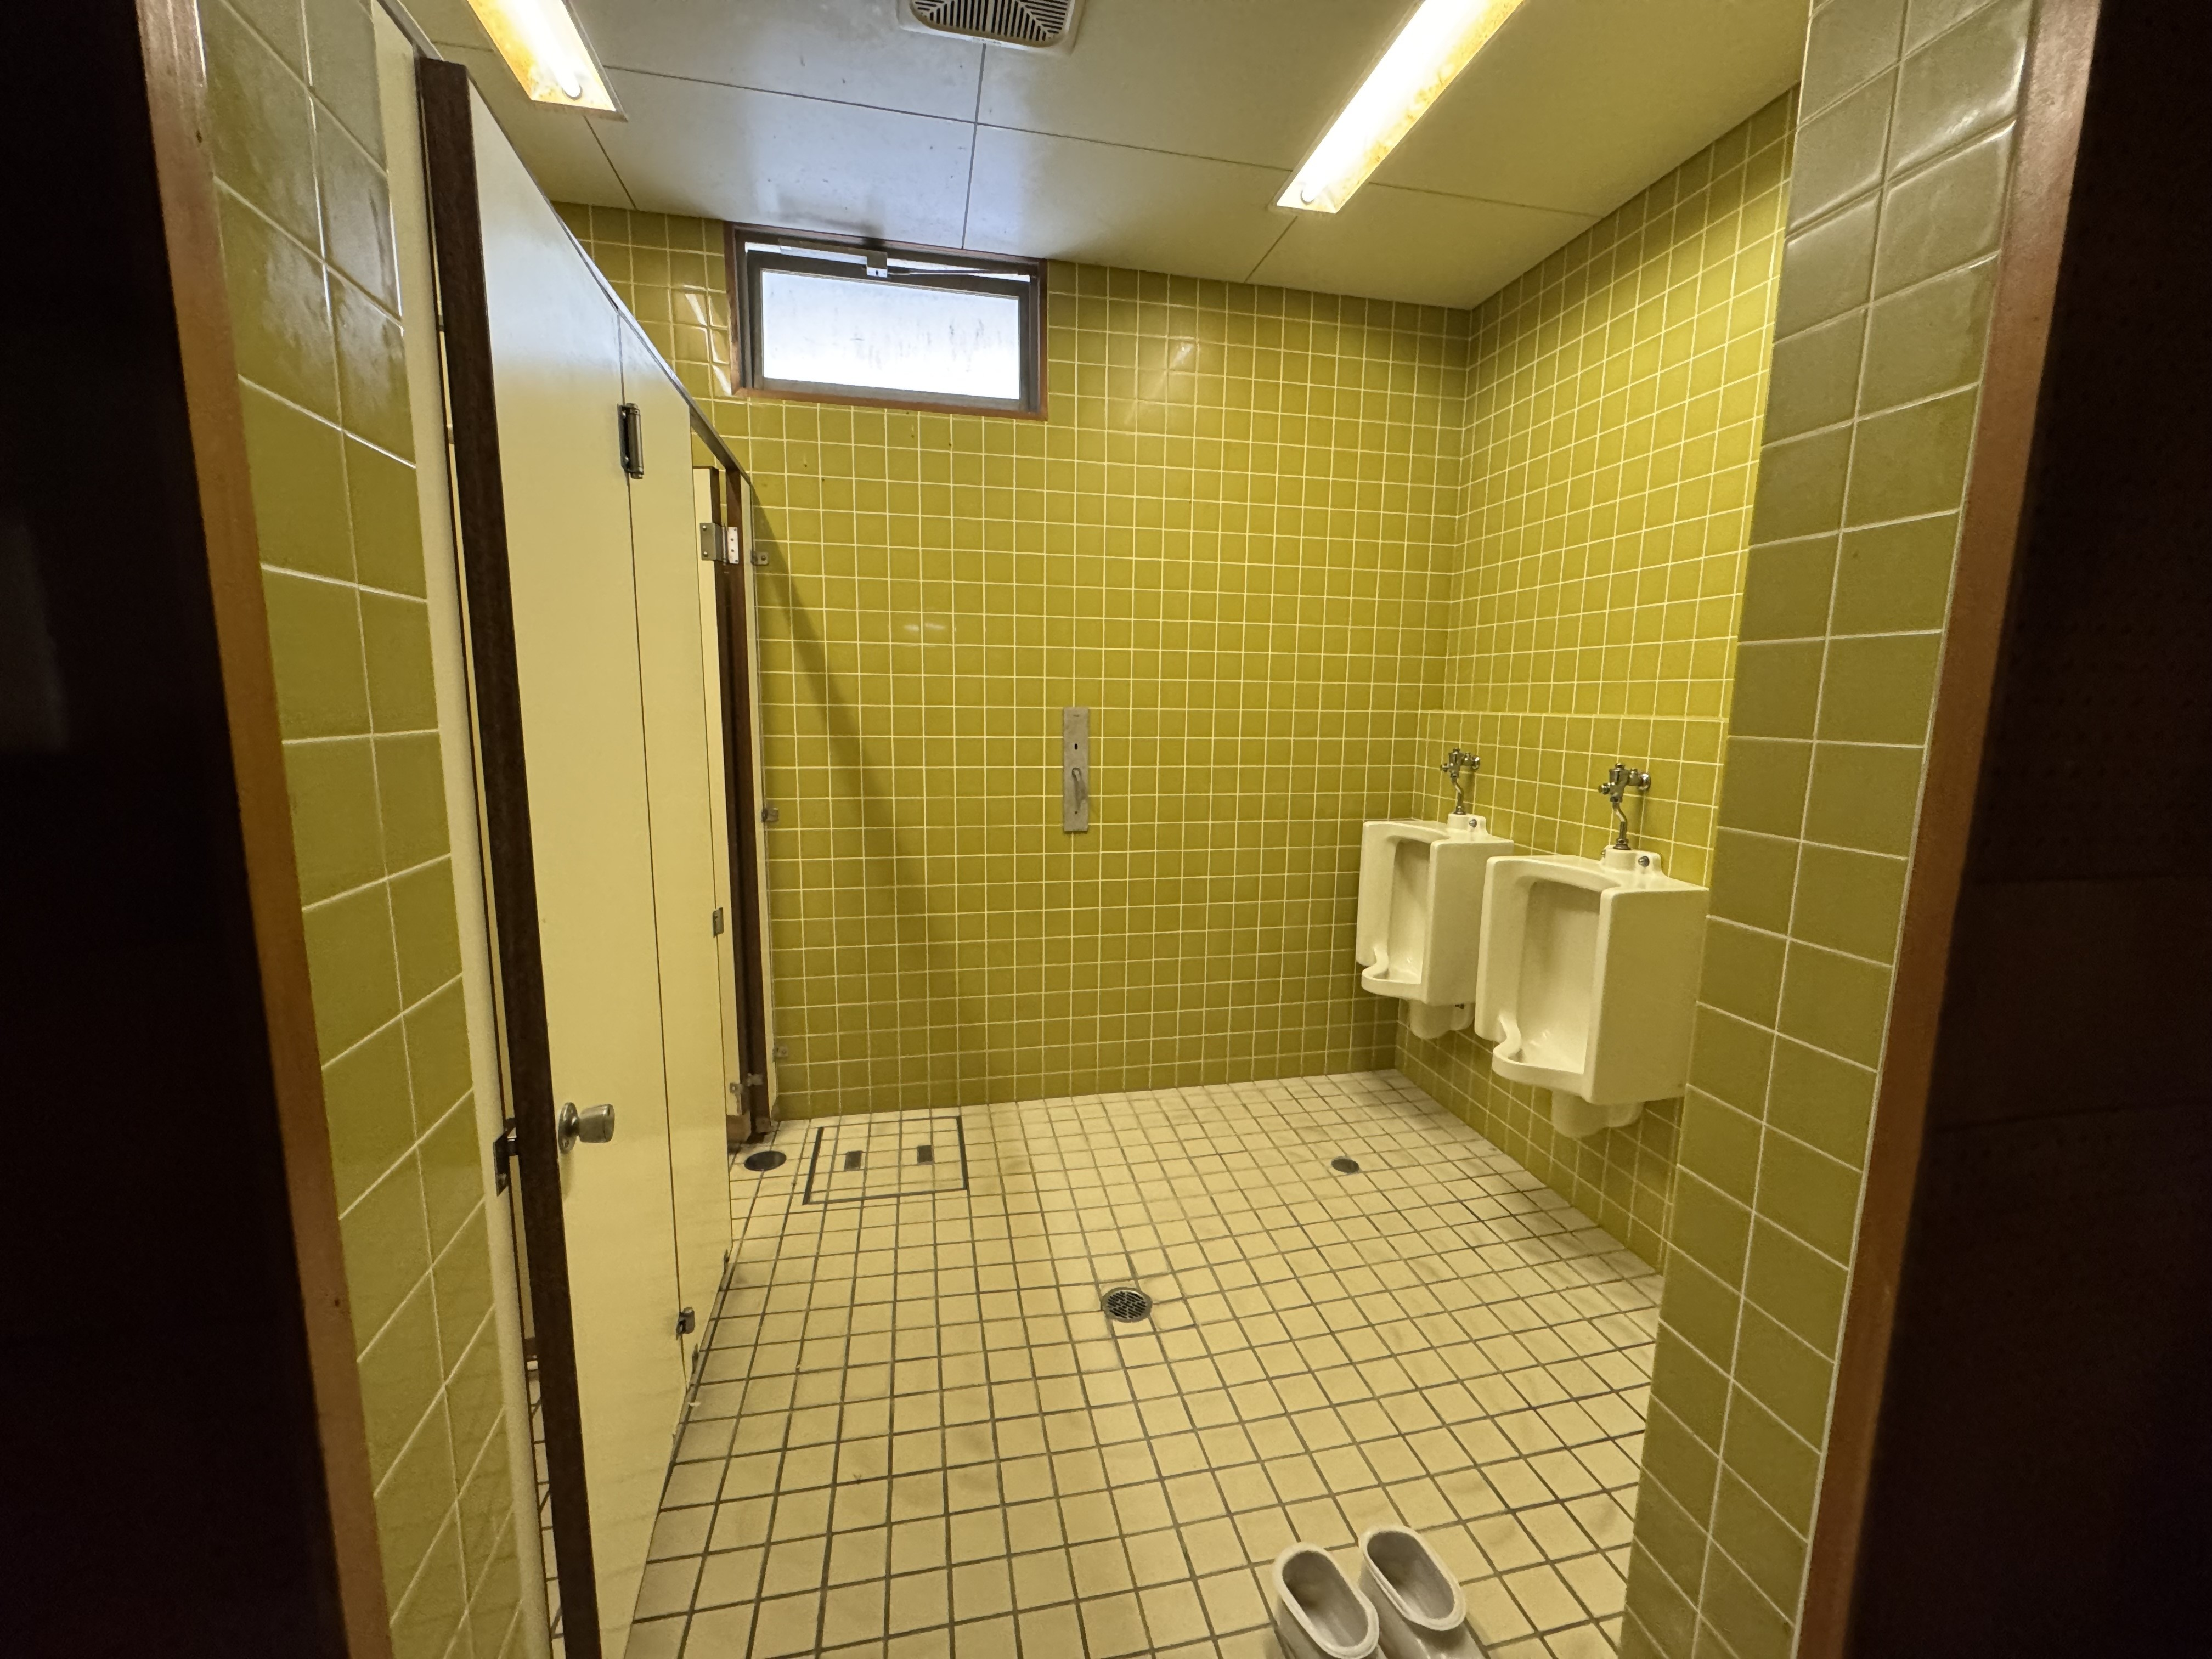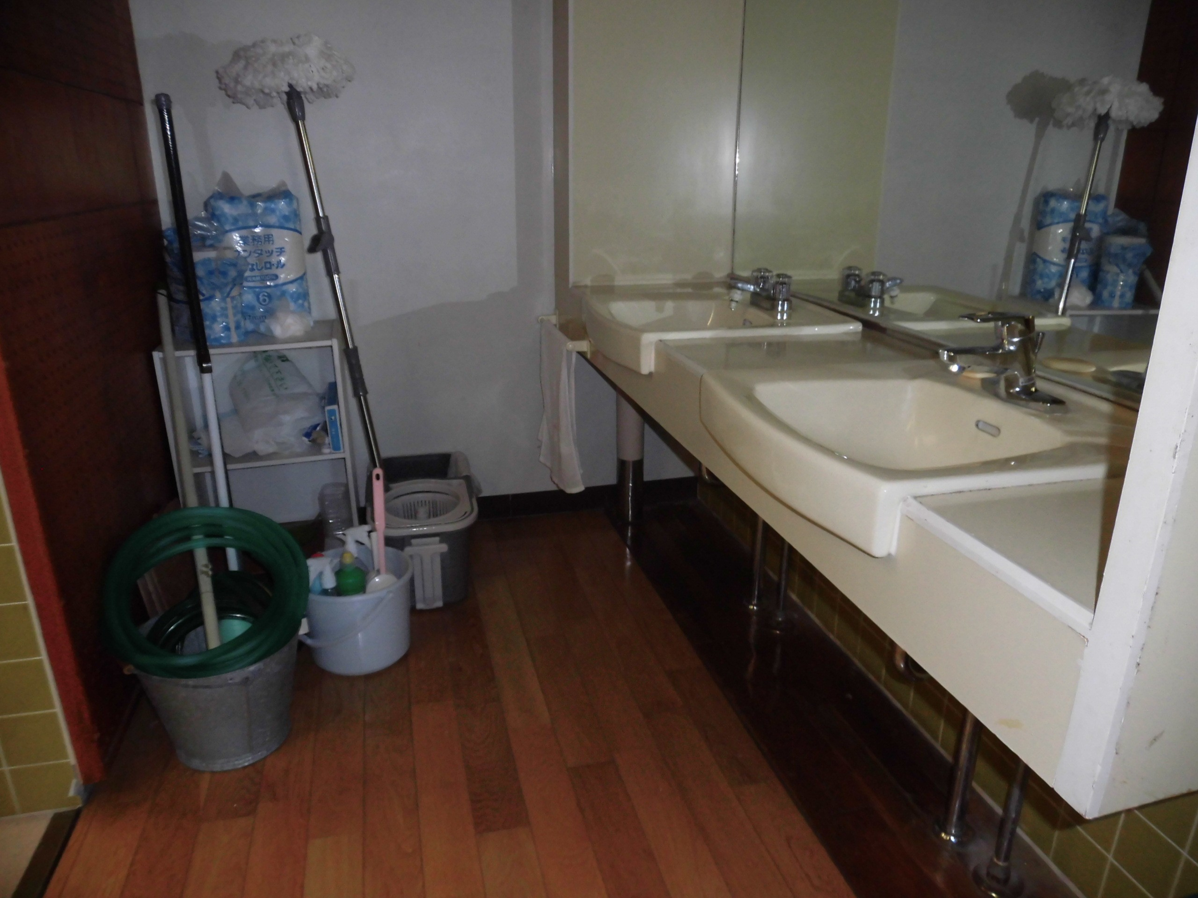

(4) 健康管理室
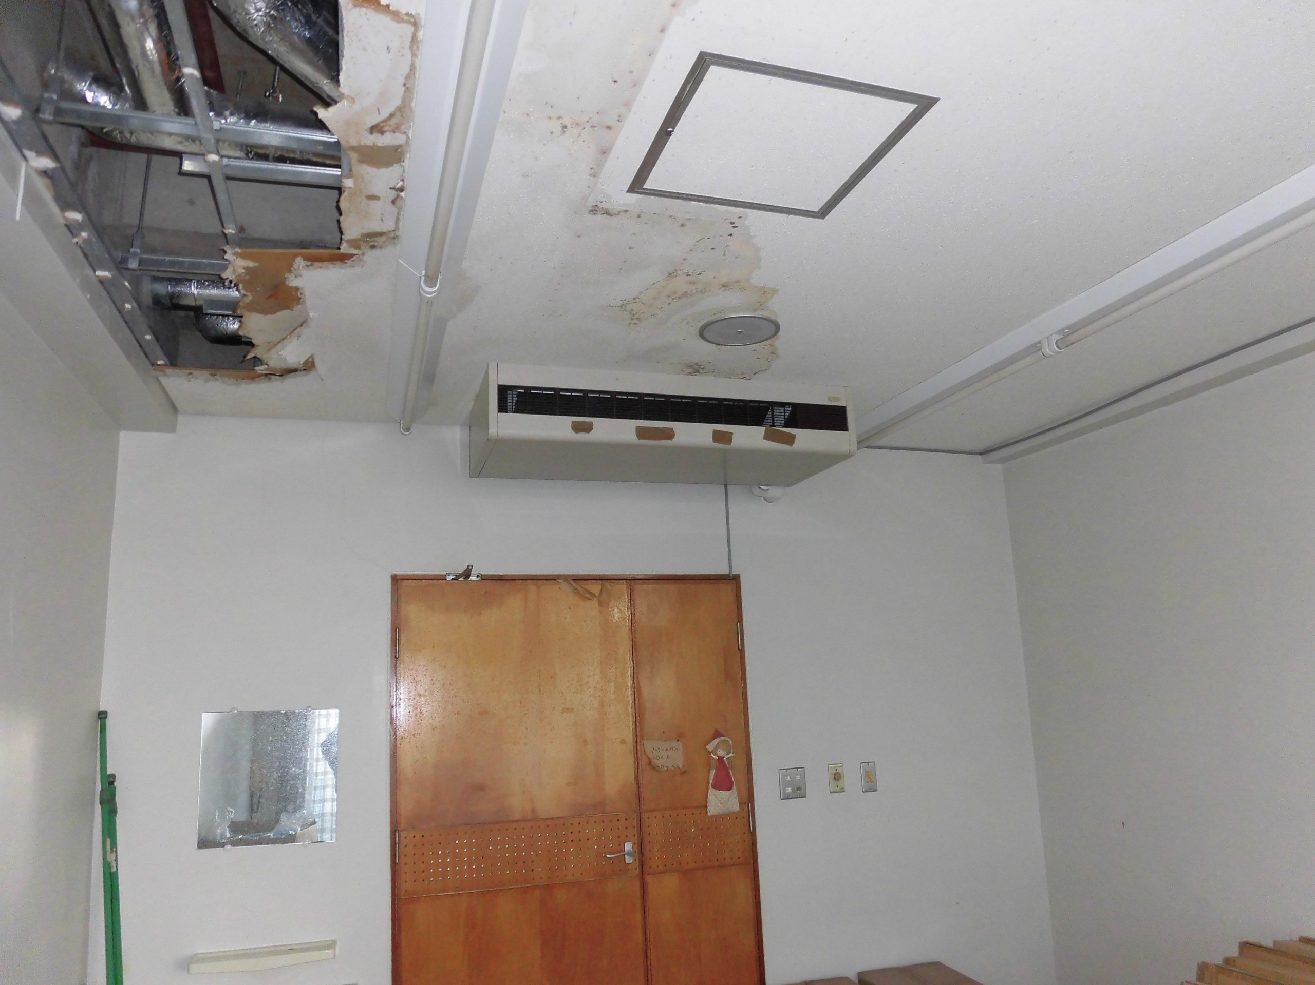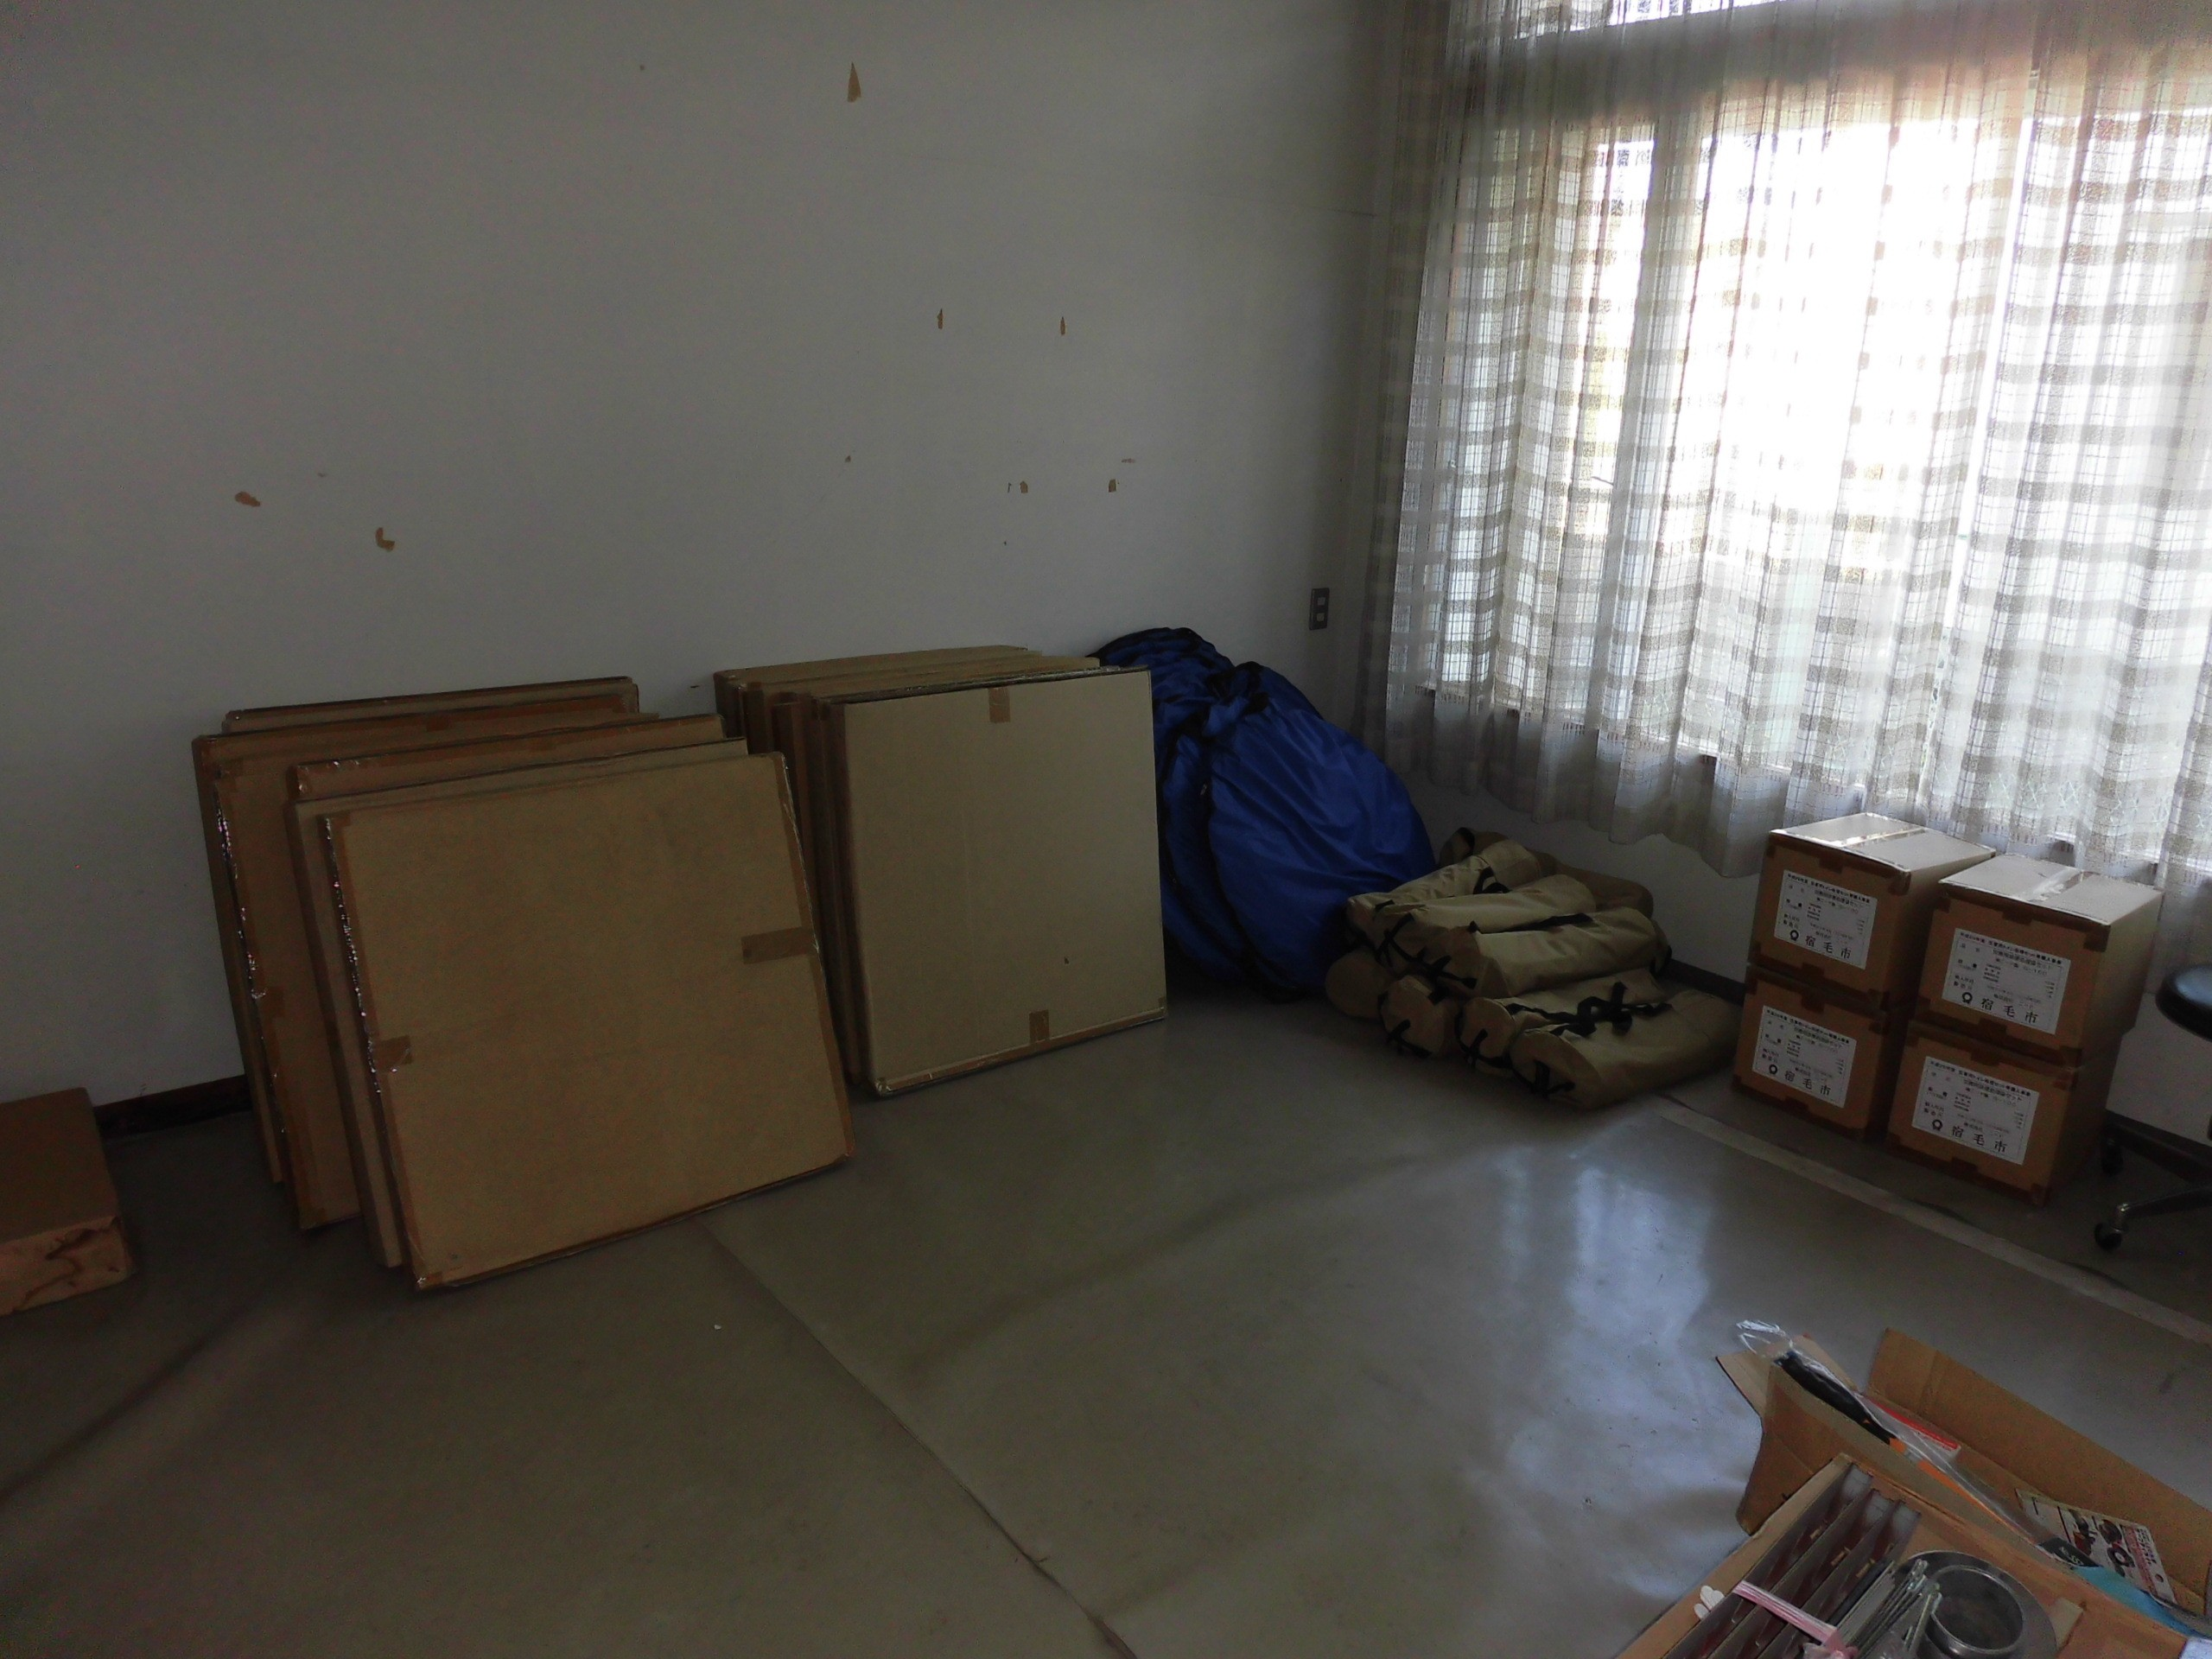

－９－
(5) 倉庫1
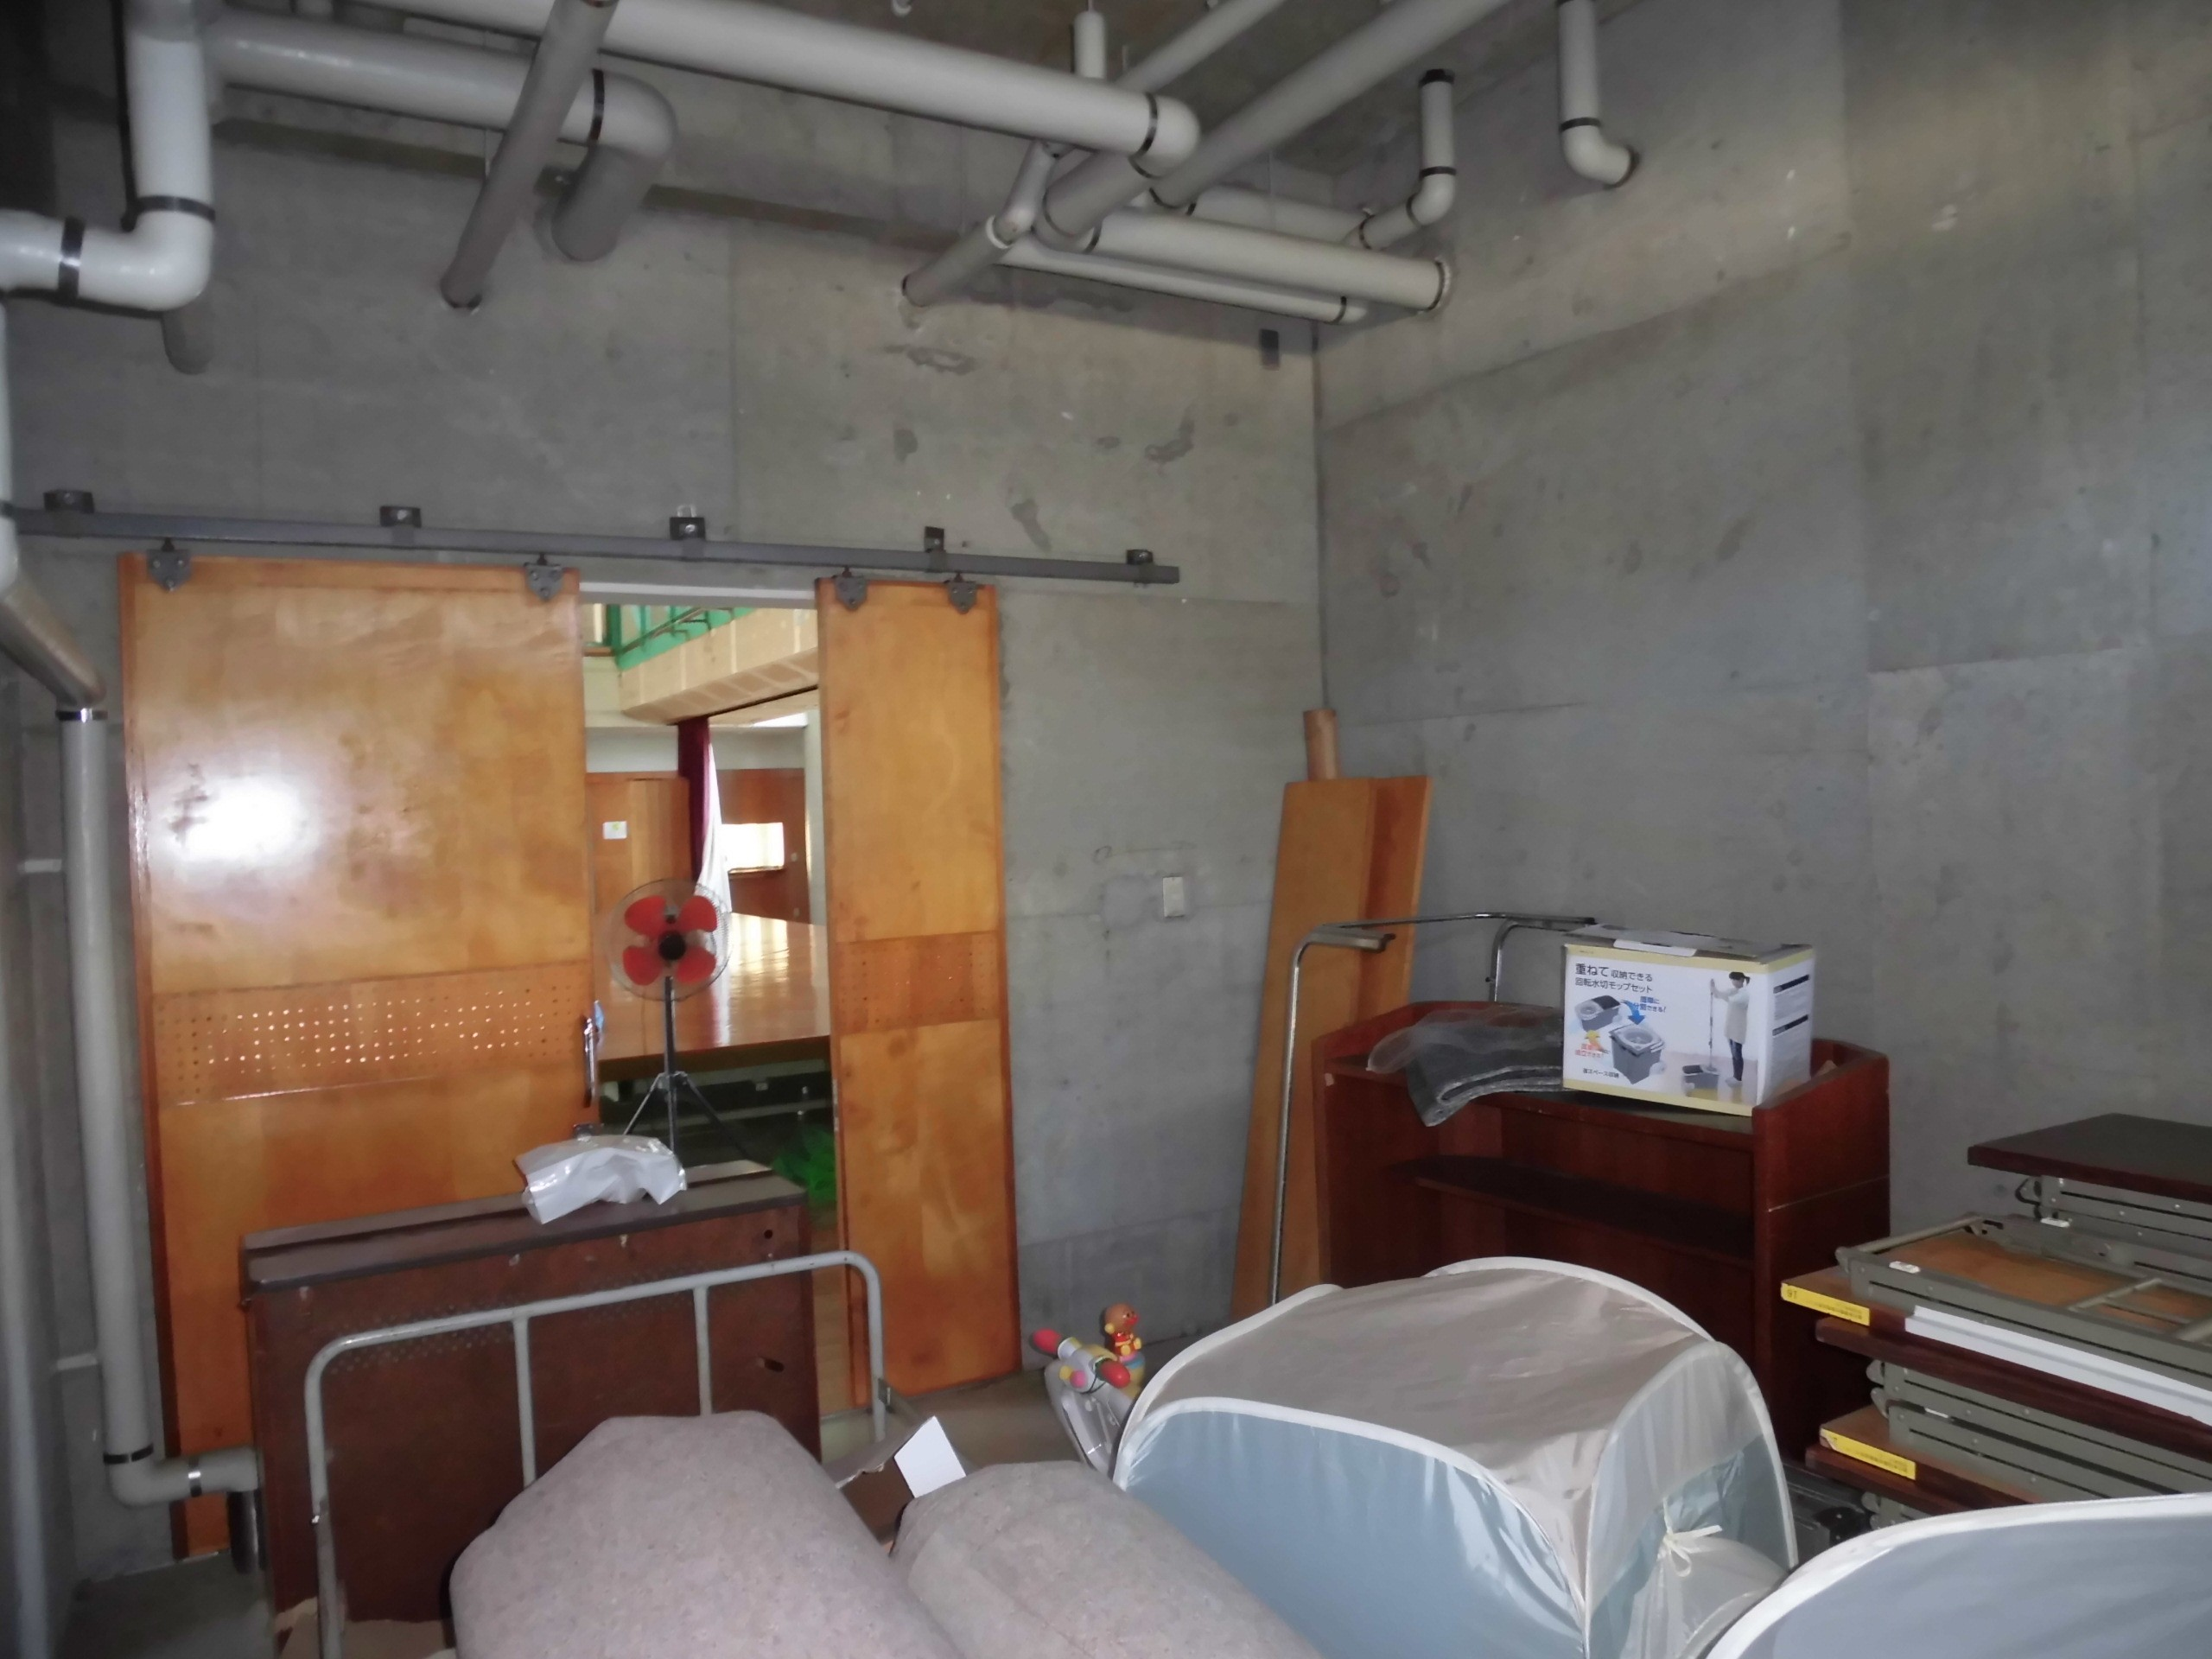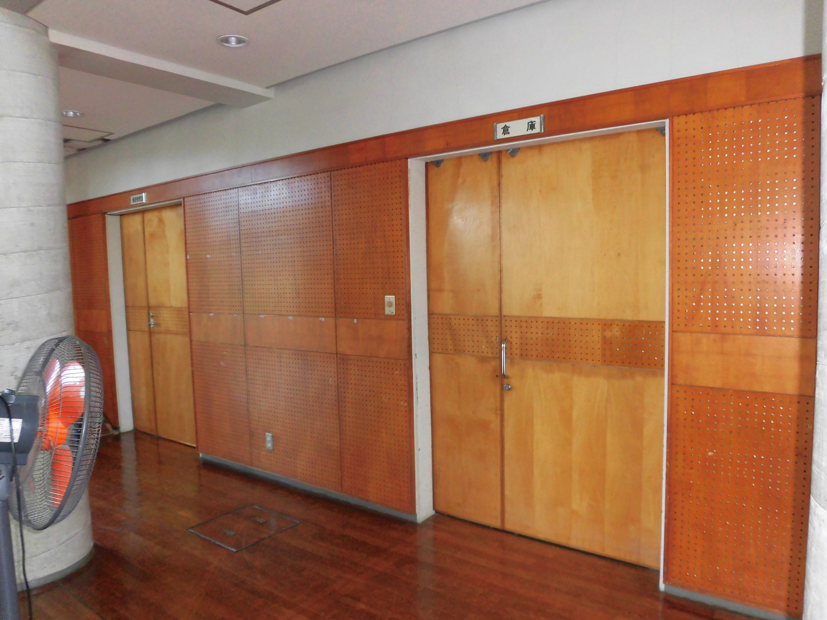

(6) 老人研修室
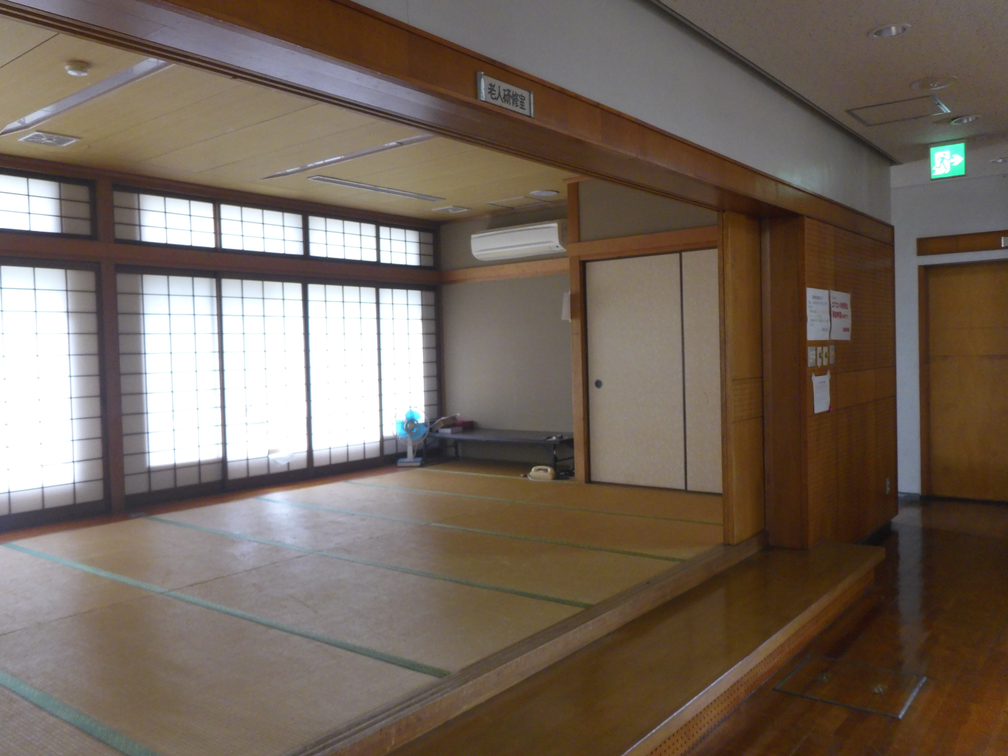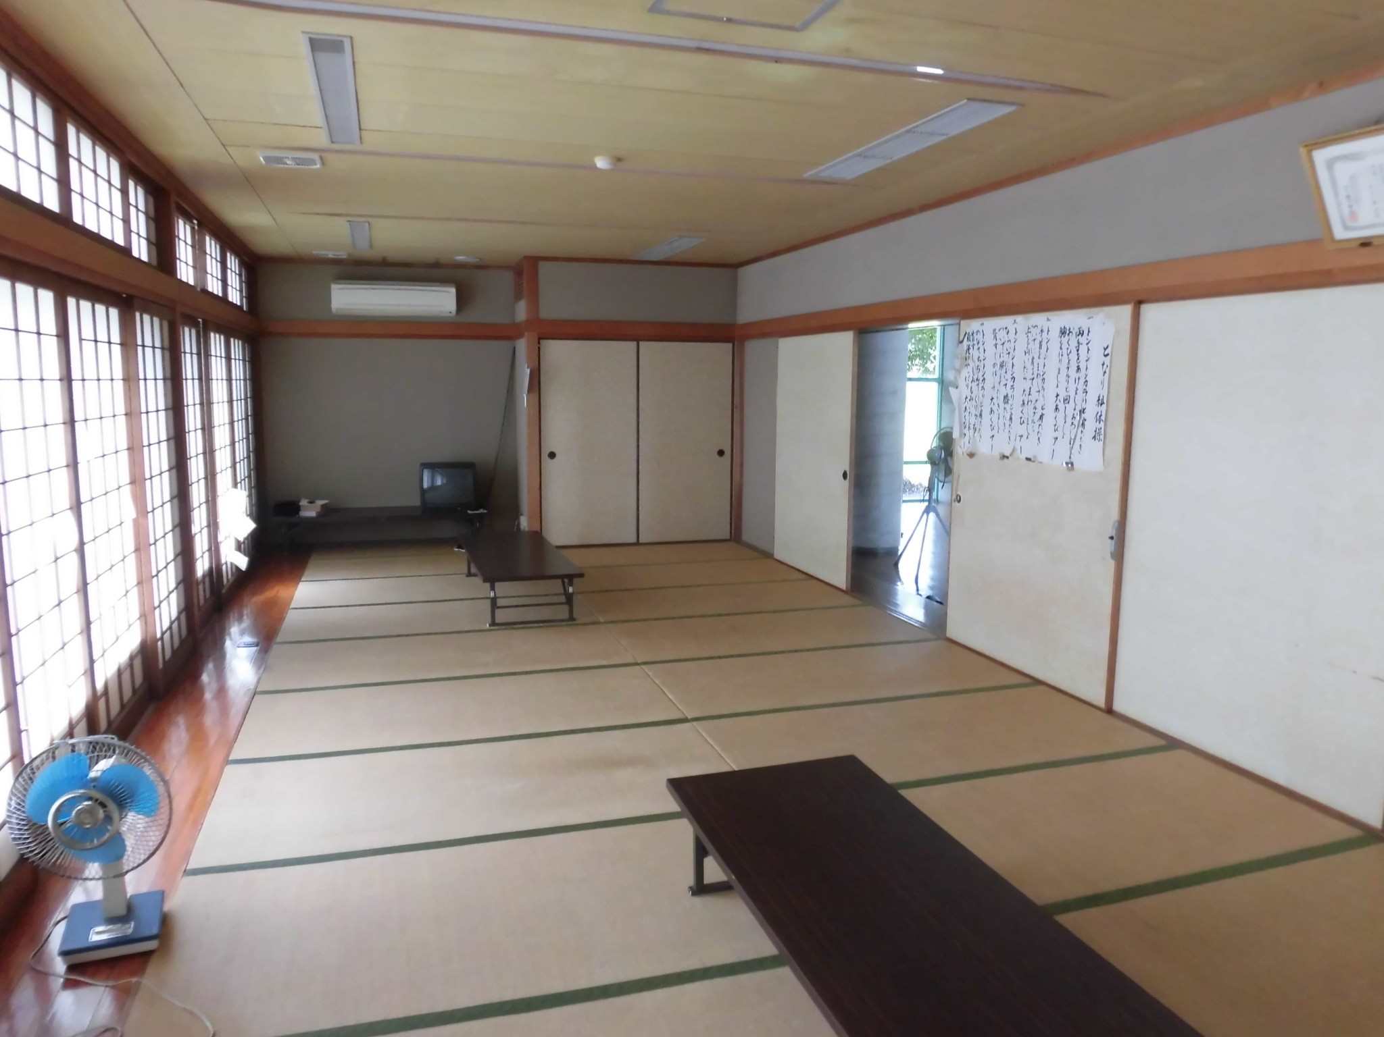

(7) 市役所支所・事務室
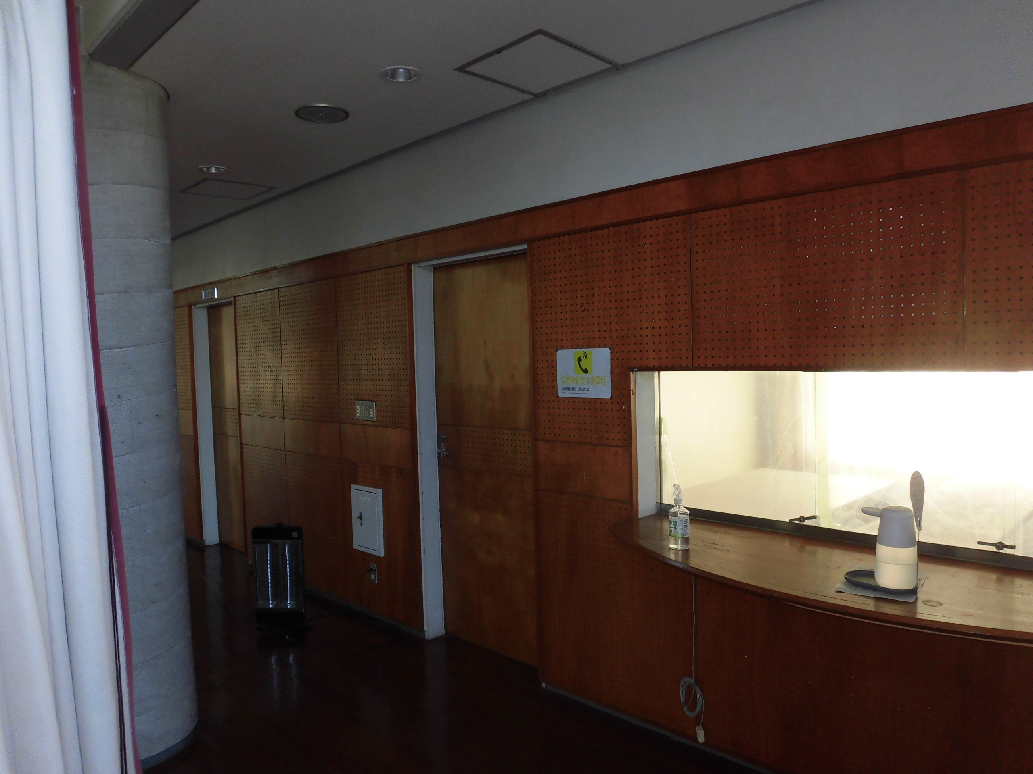

－１０－
(8)ロッカー室
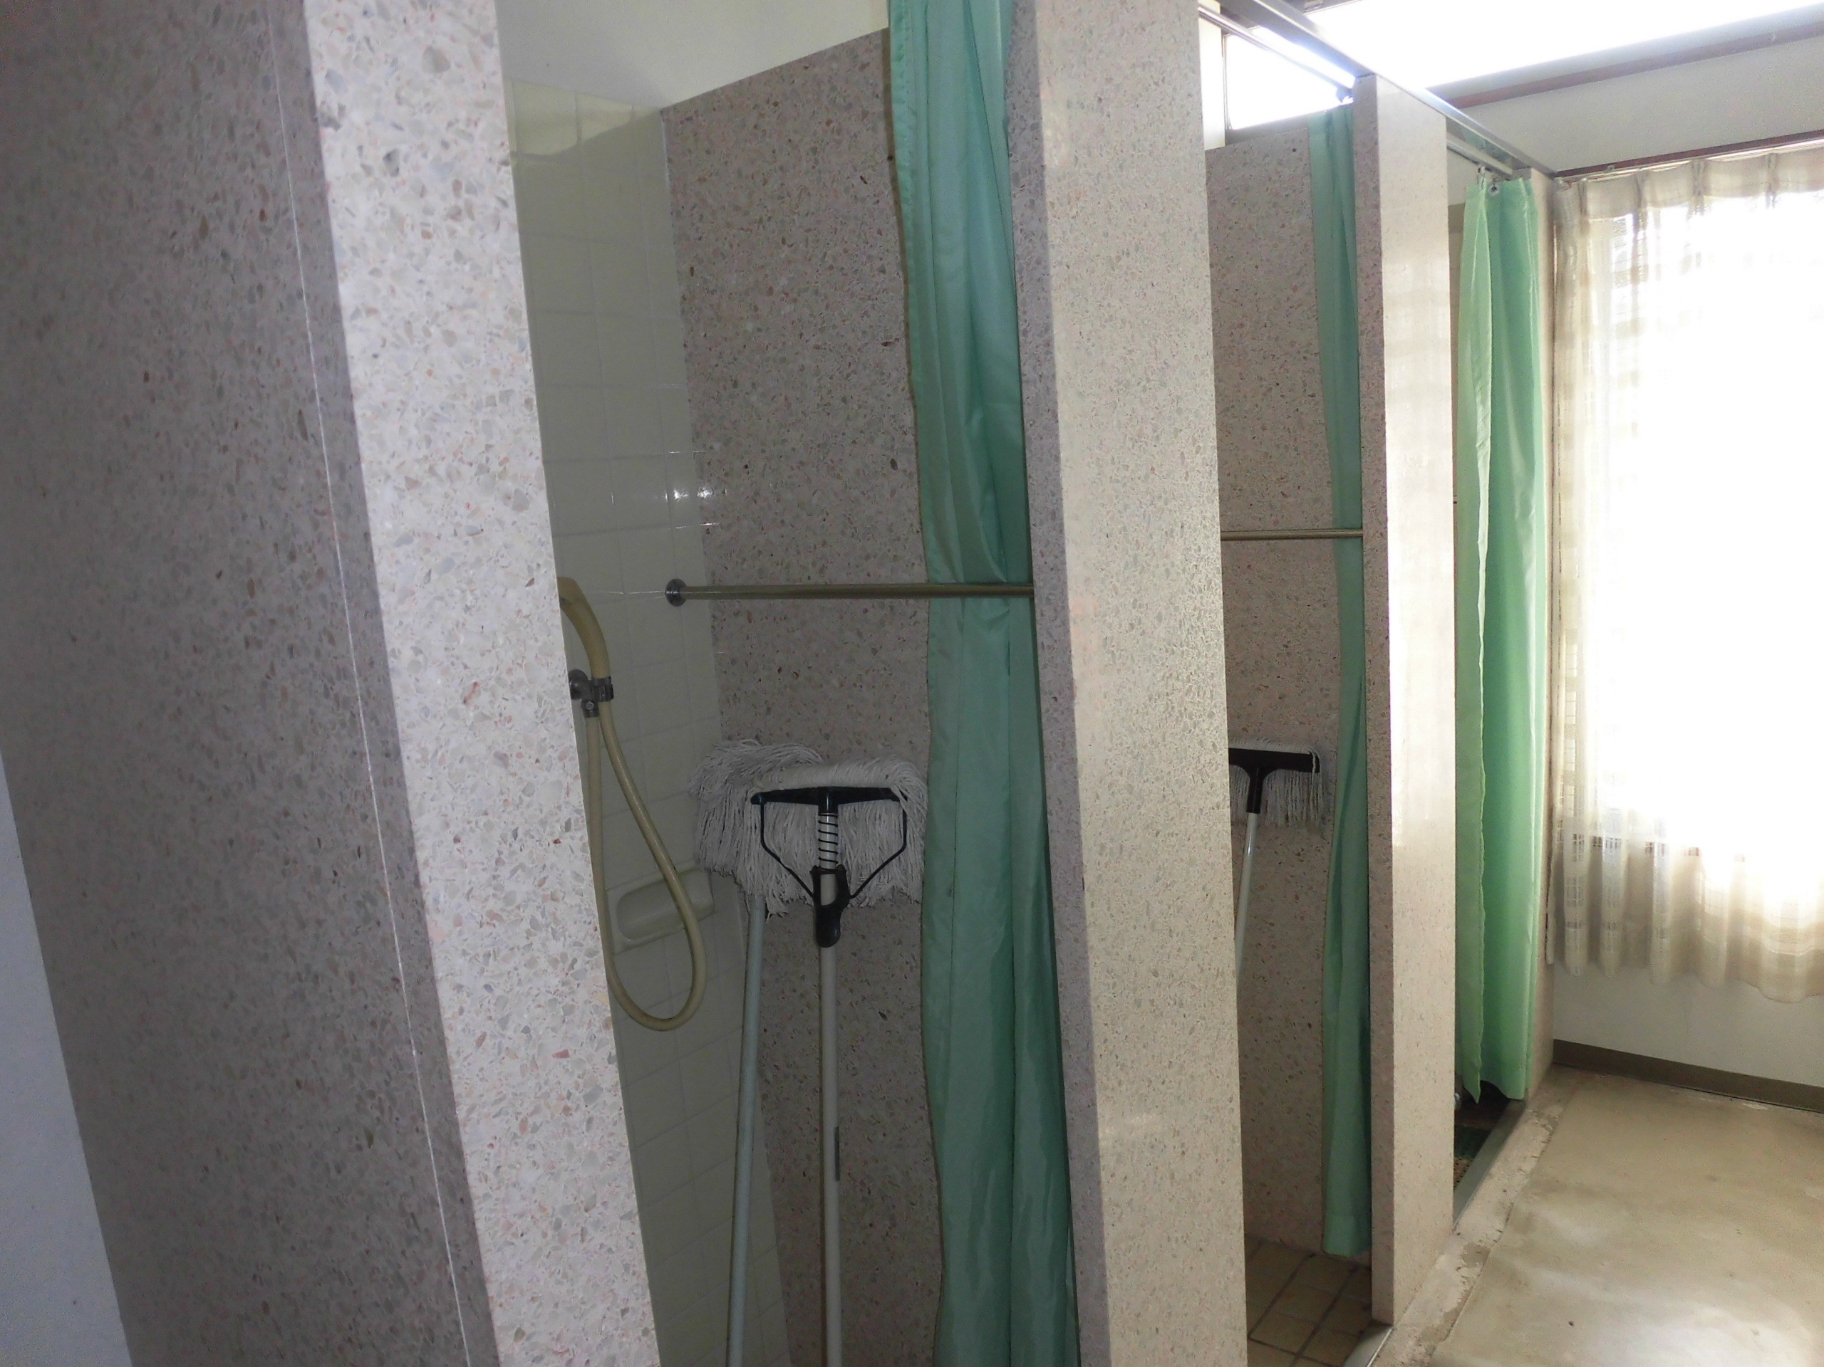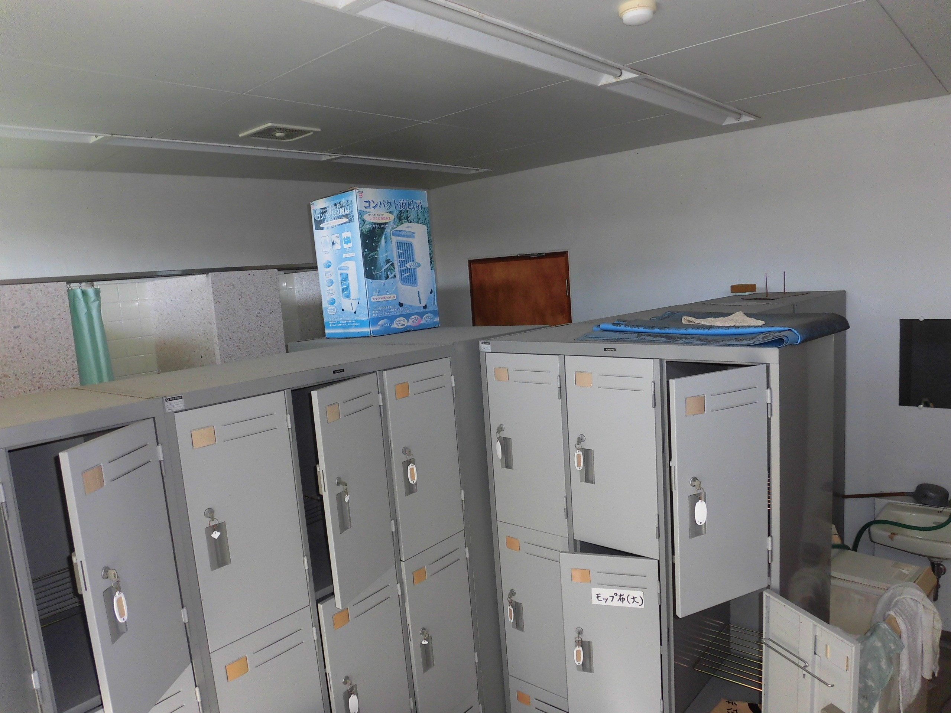

(9) 湯沸室・宿直室
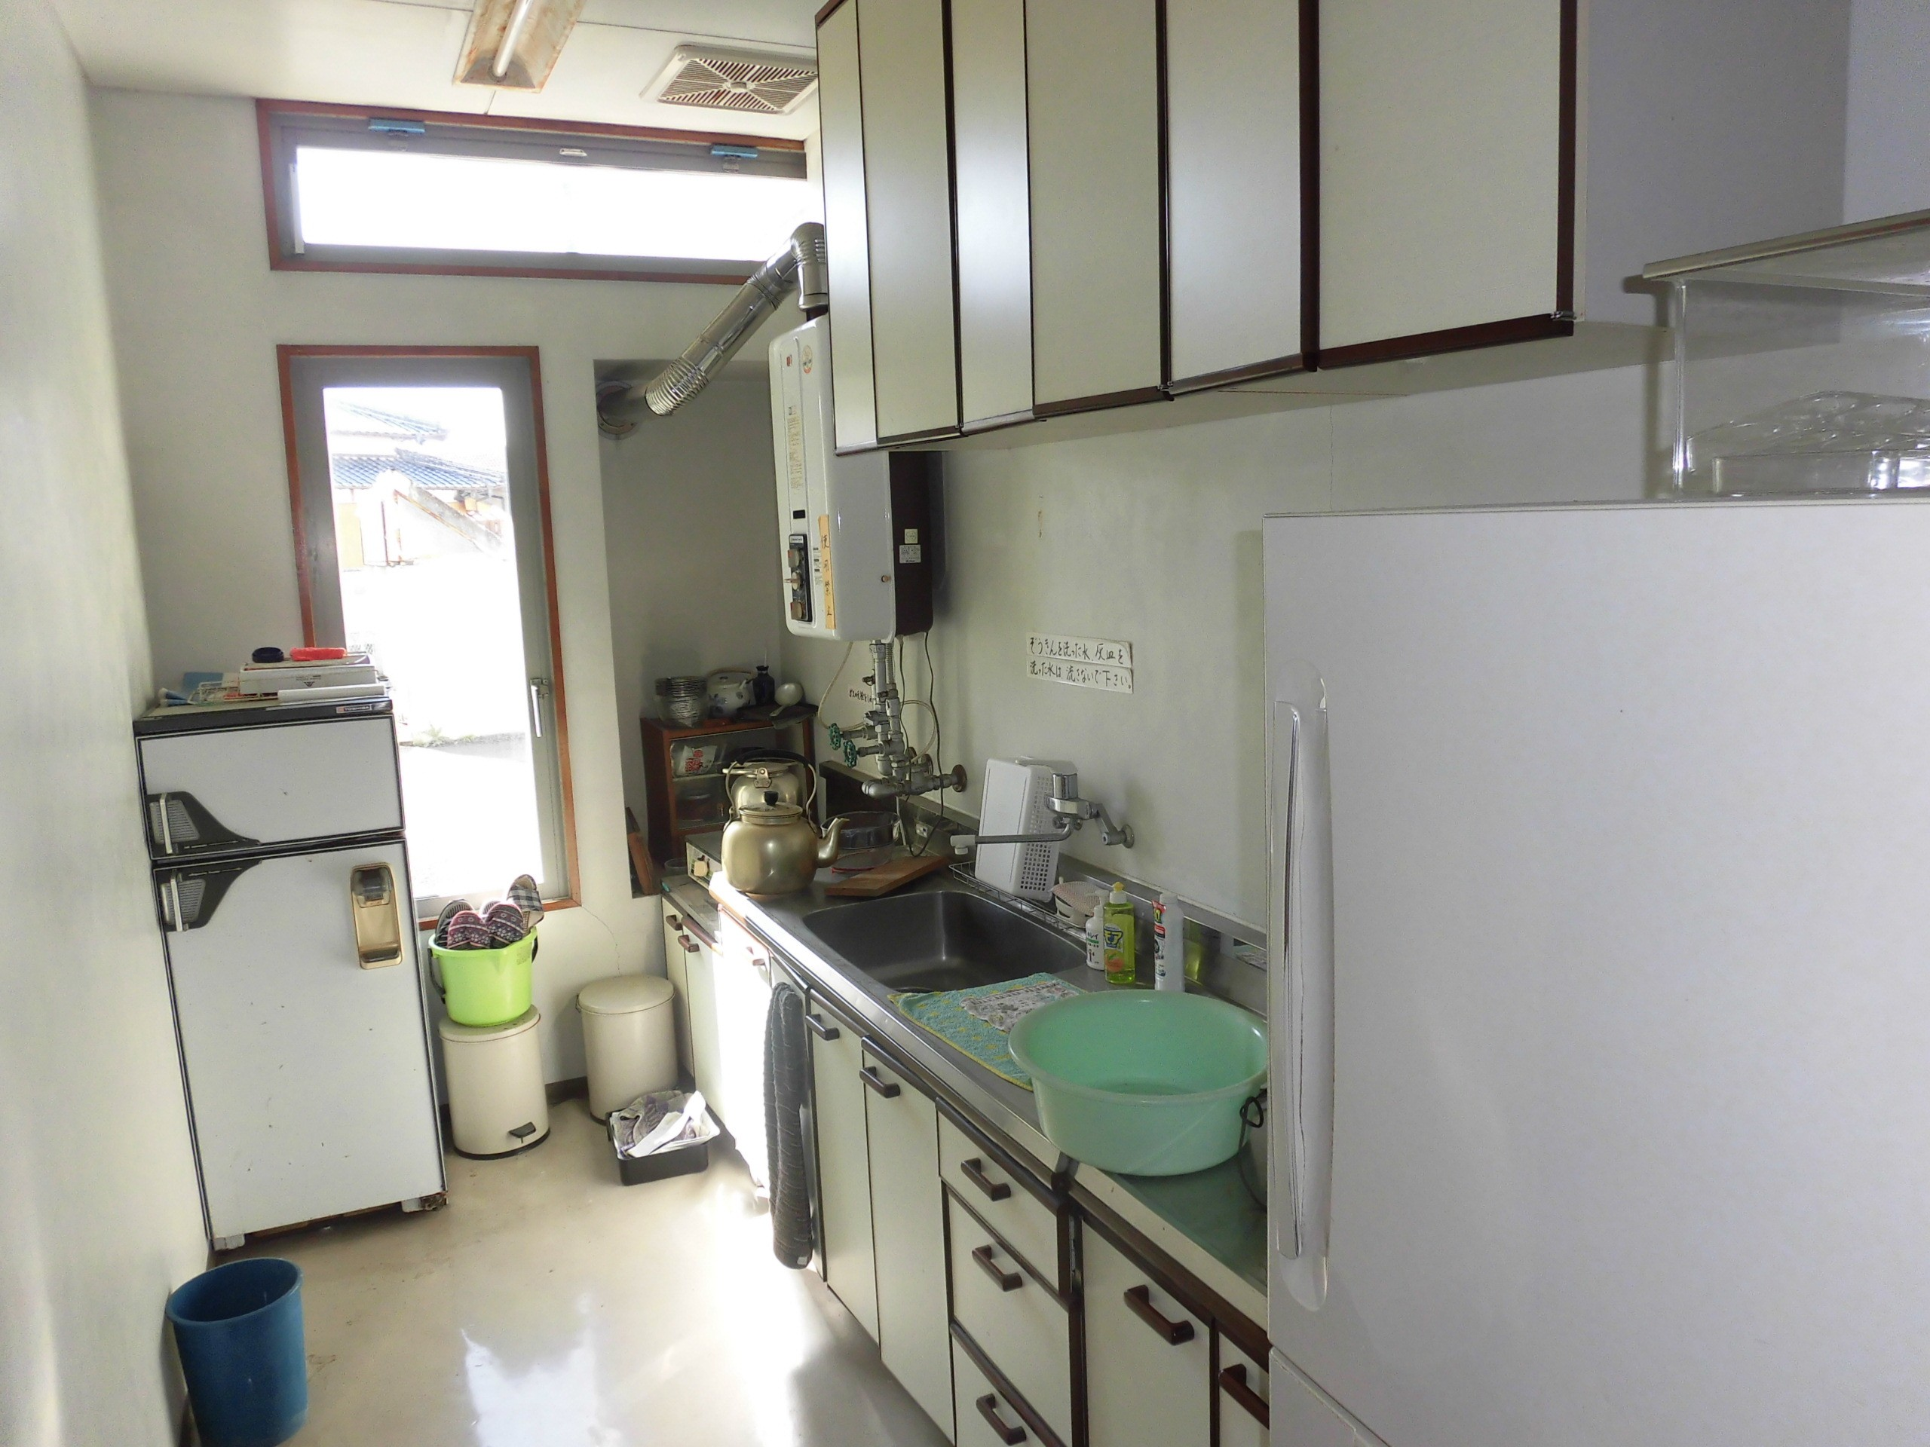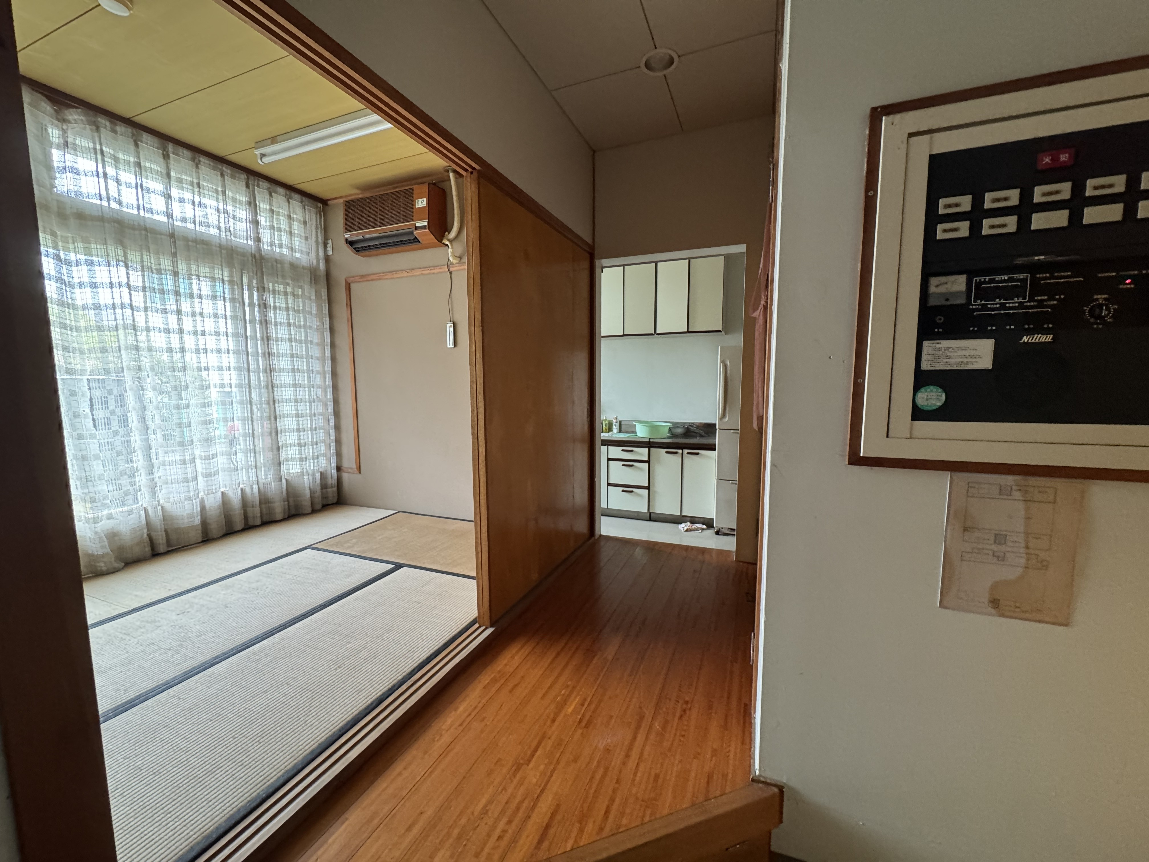

(10) 倉庫(現 倉庫2から倉庫5)
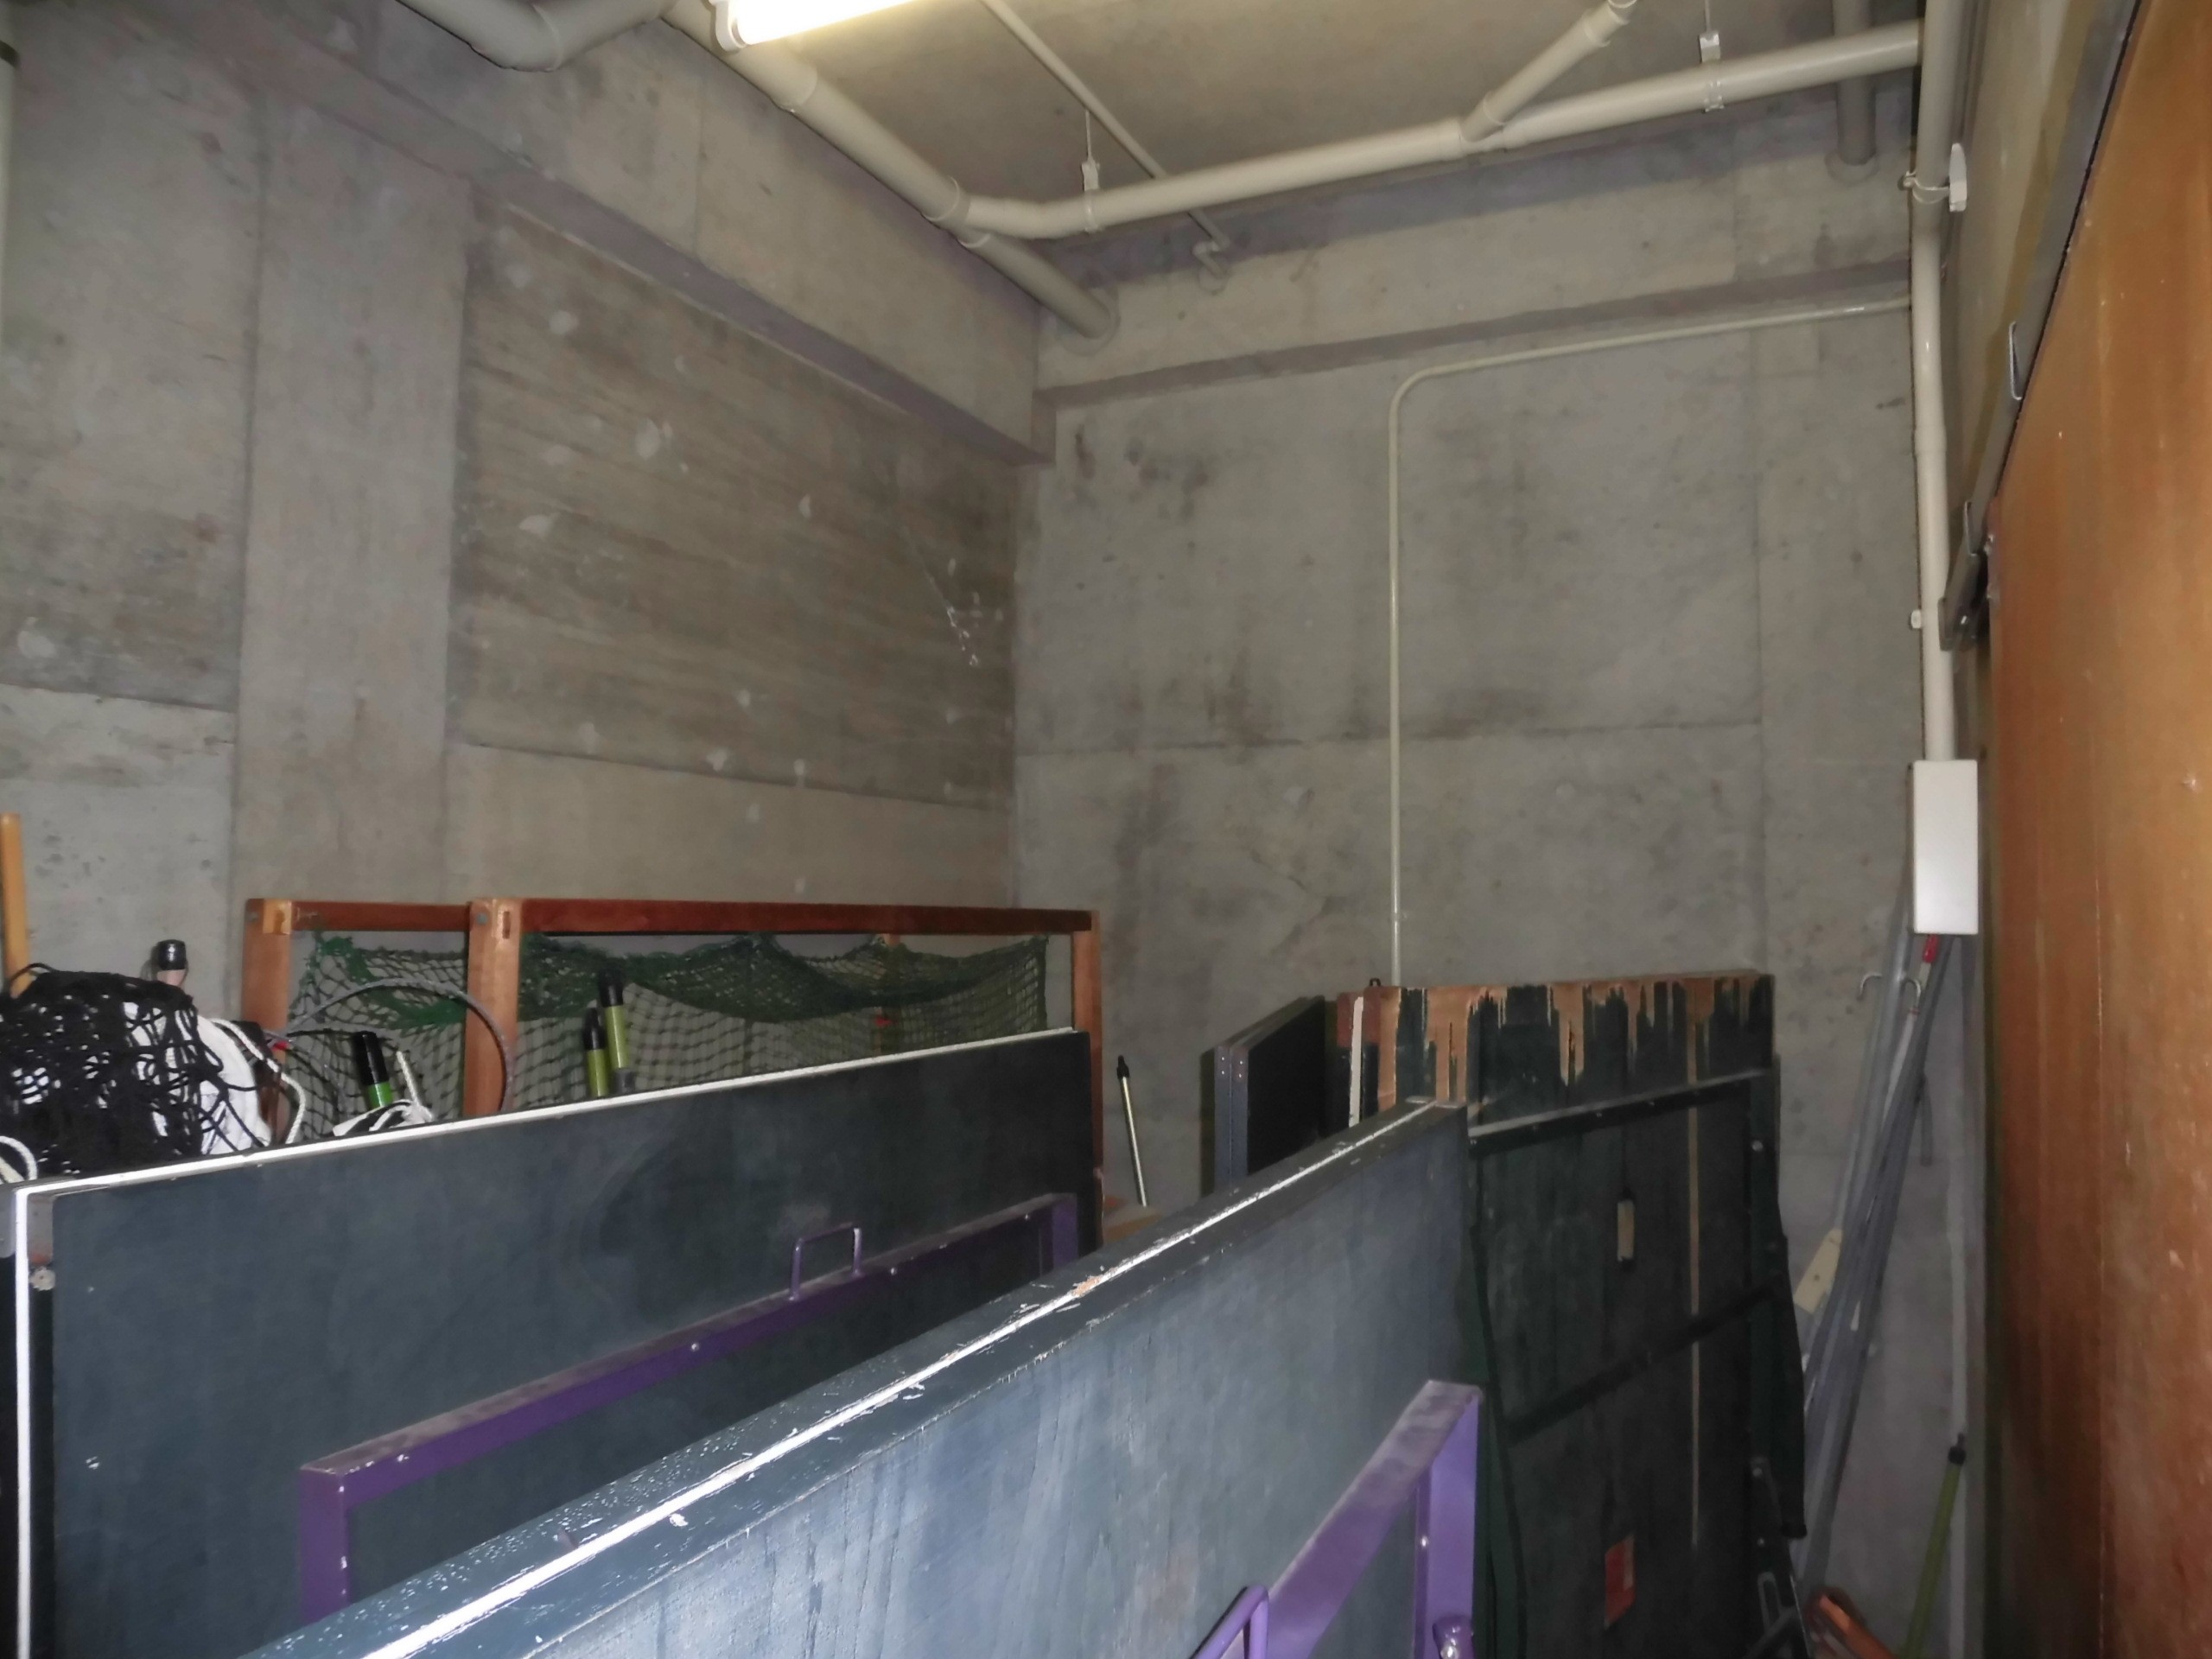

－１１－
3 ２階
(1) トイレ
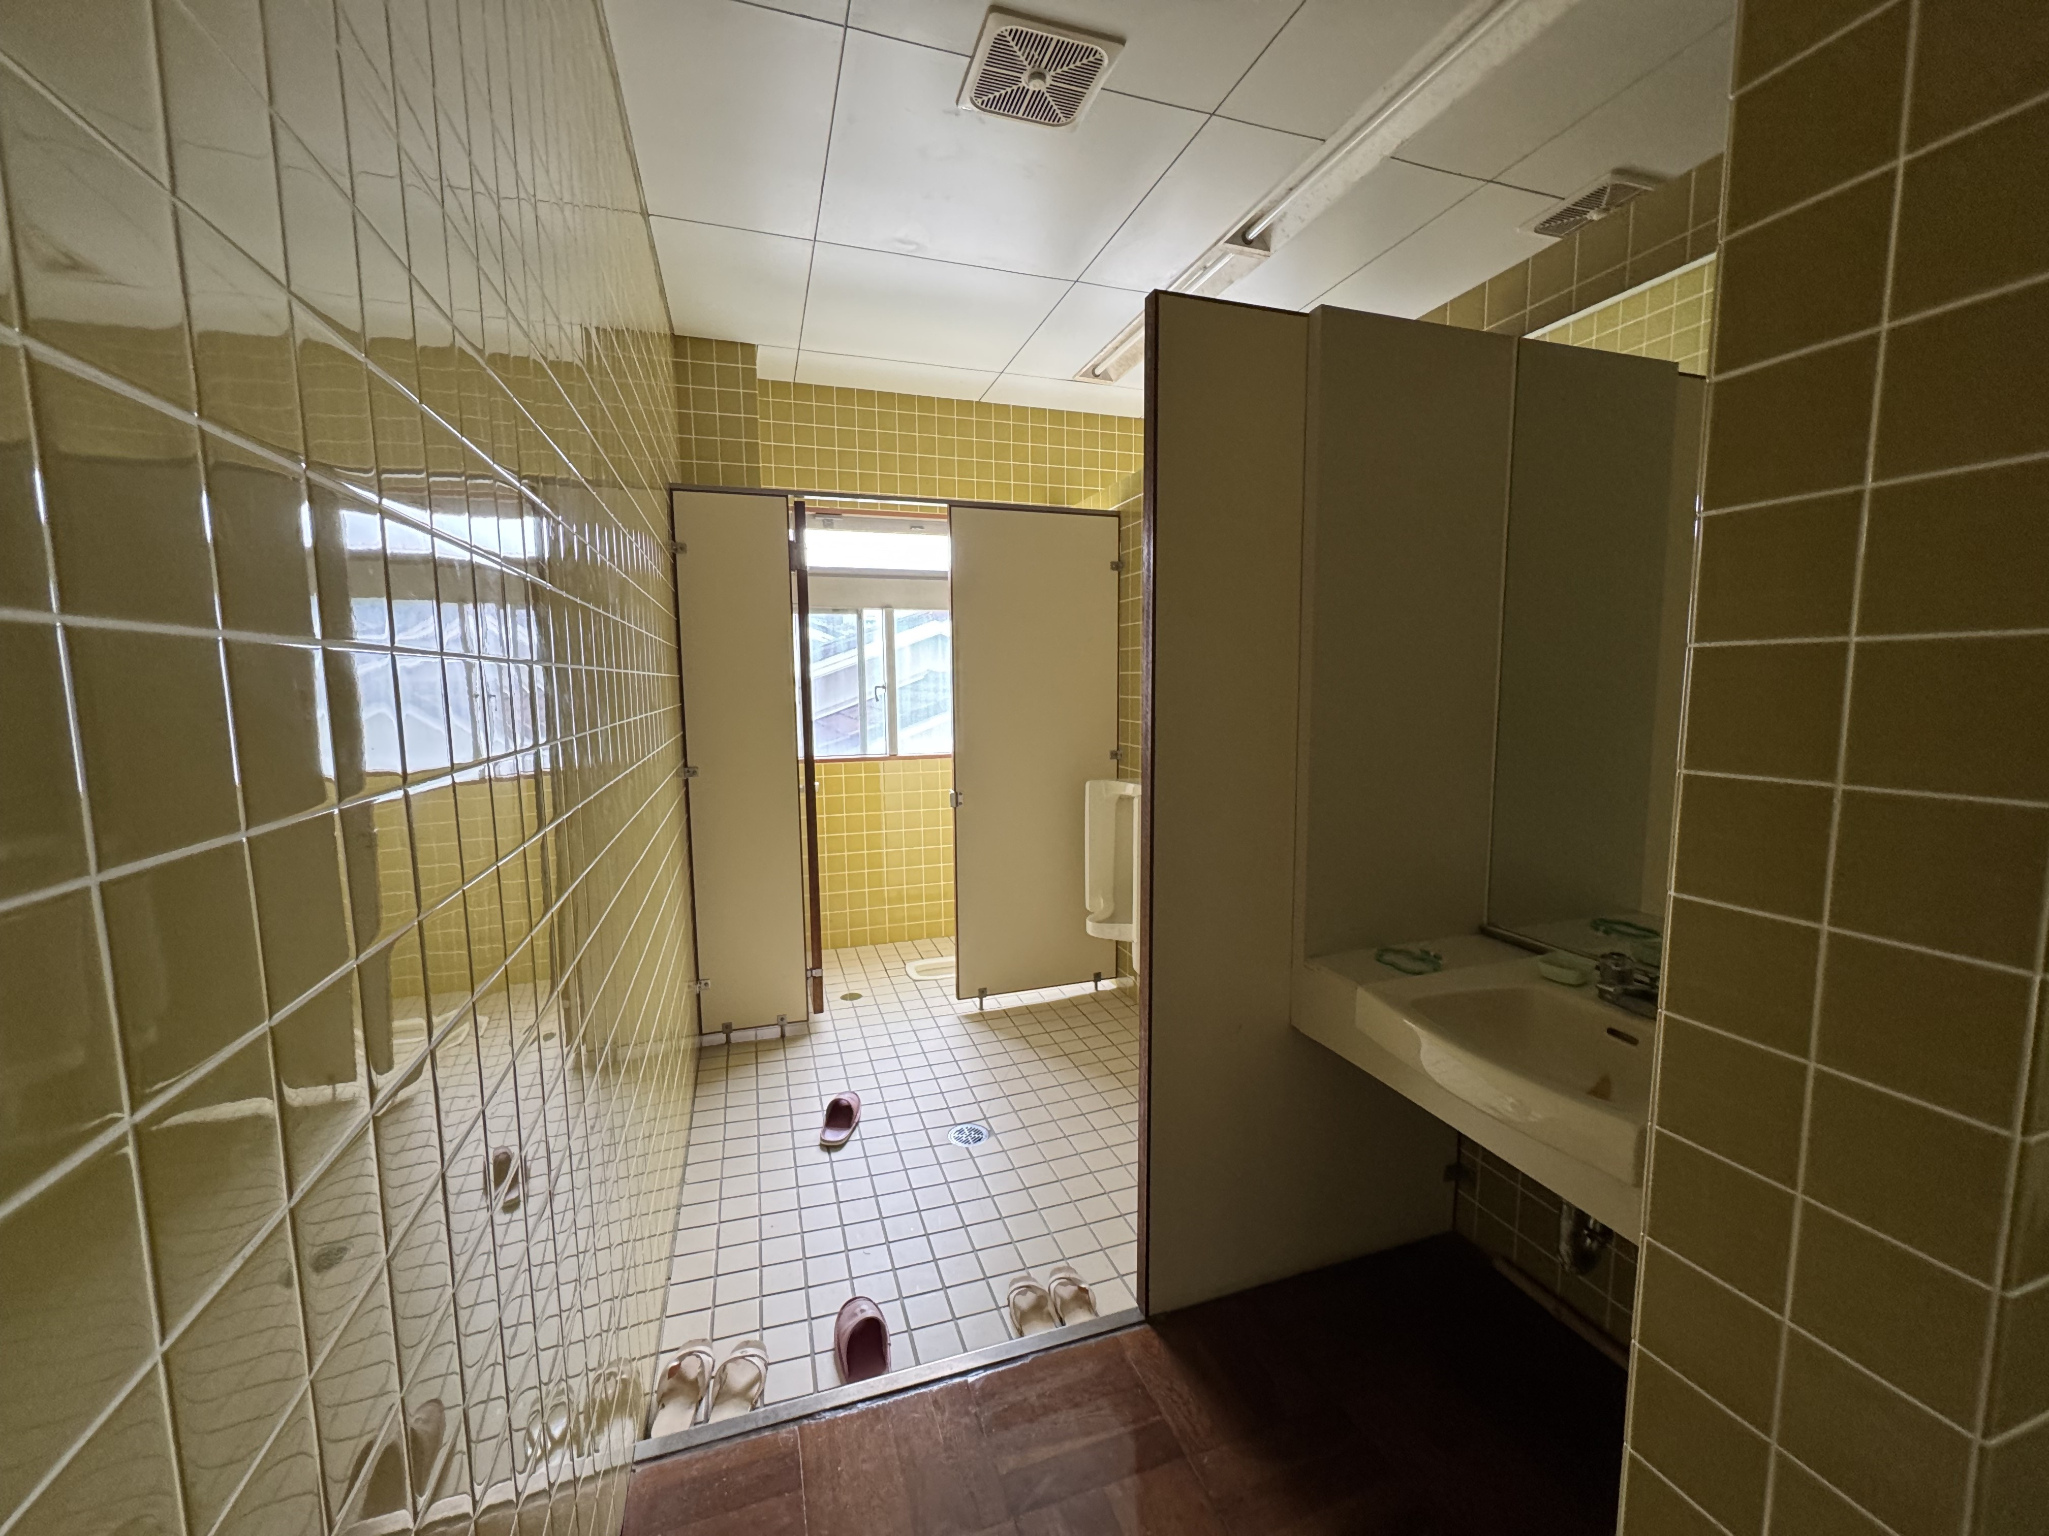

(2) 図書室
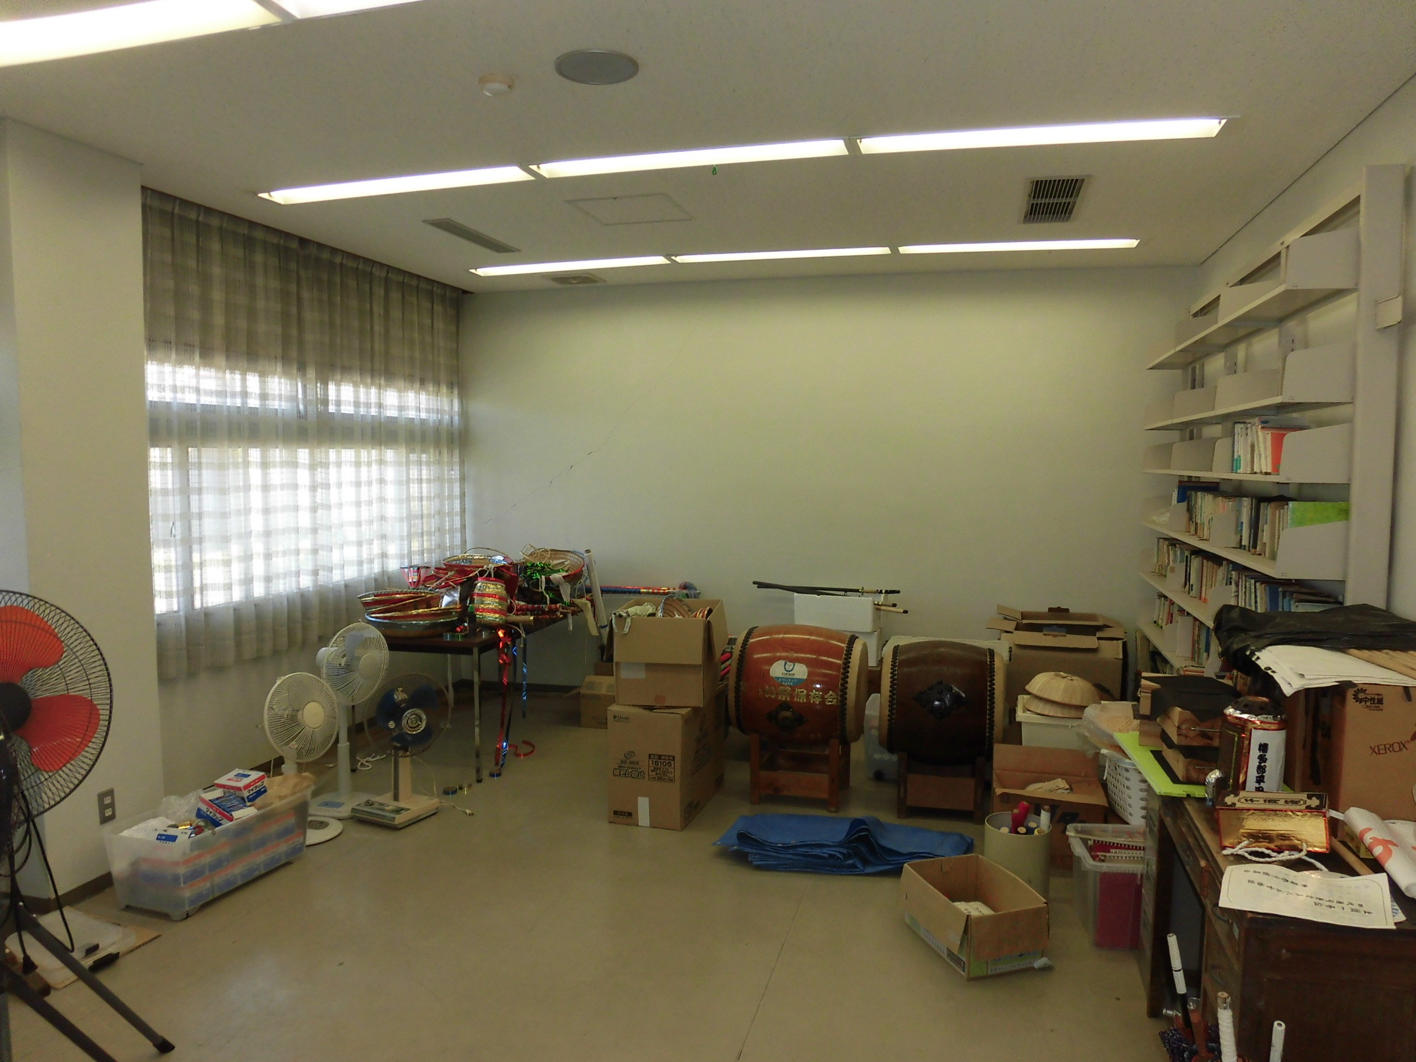

(3) 研修室
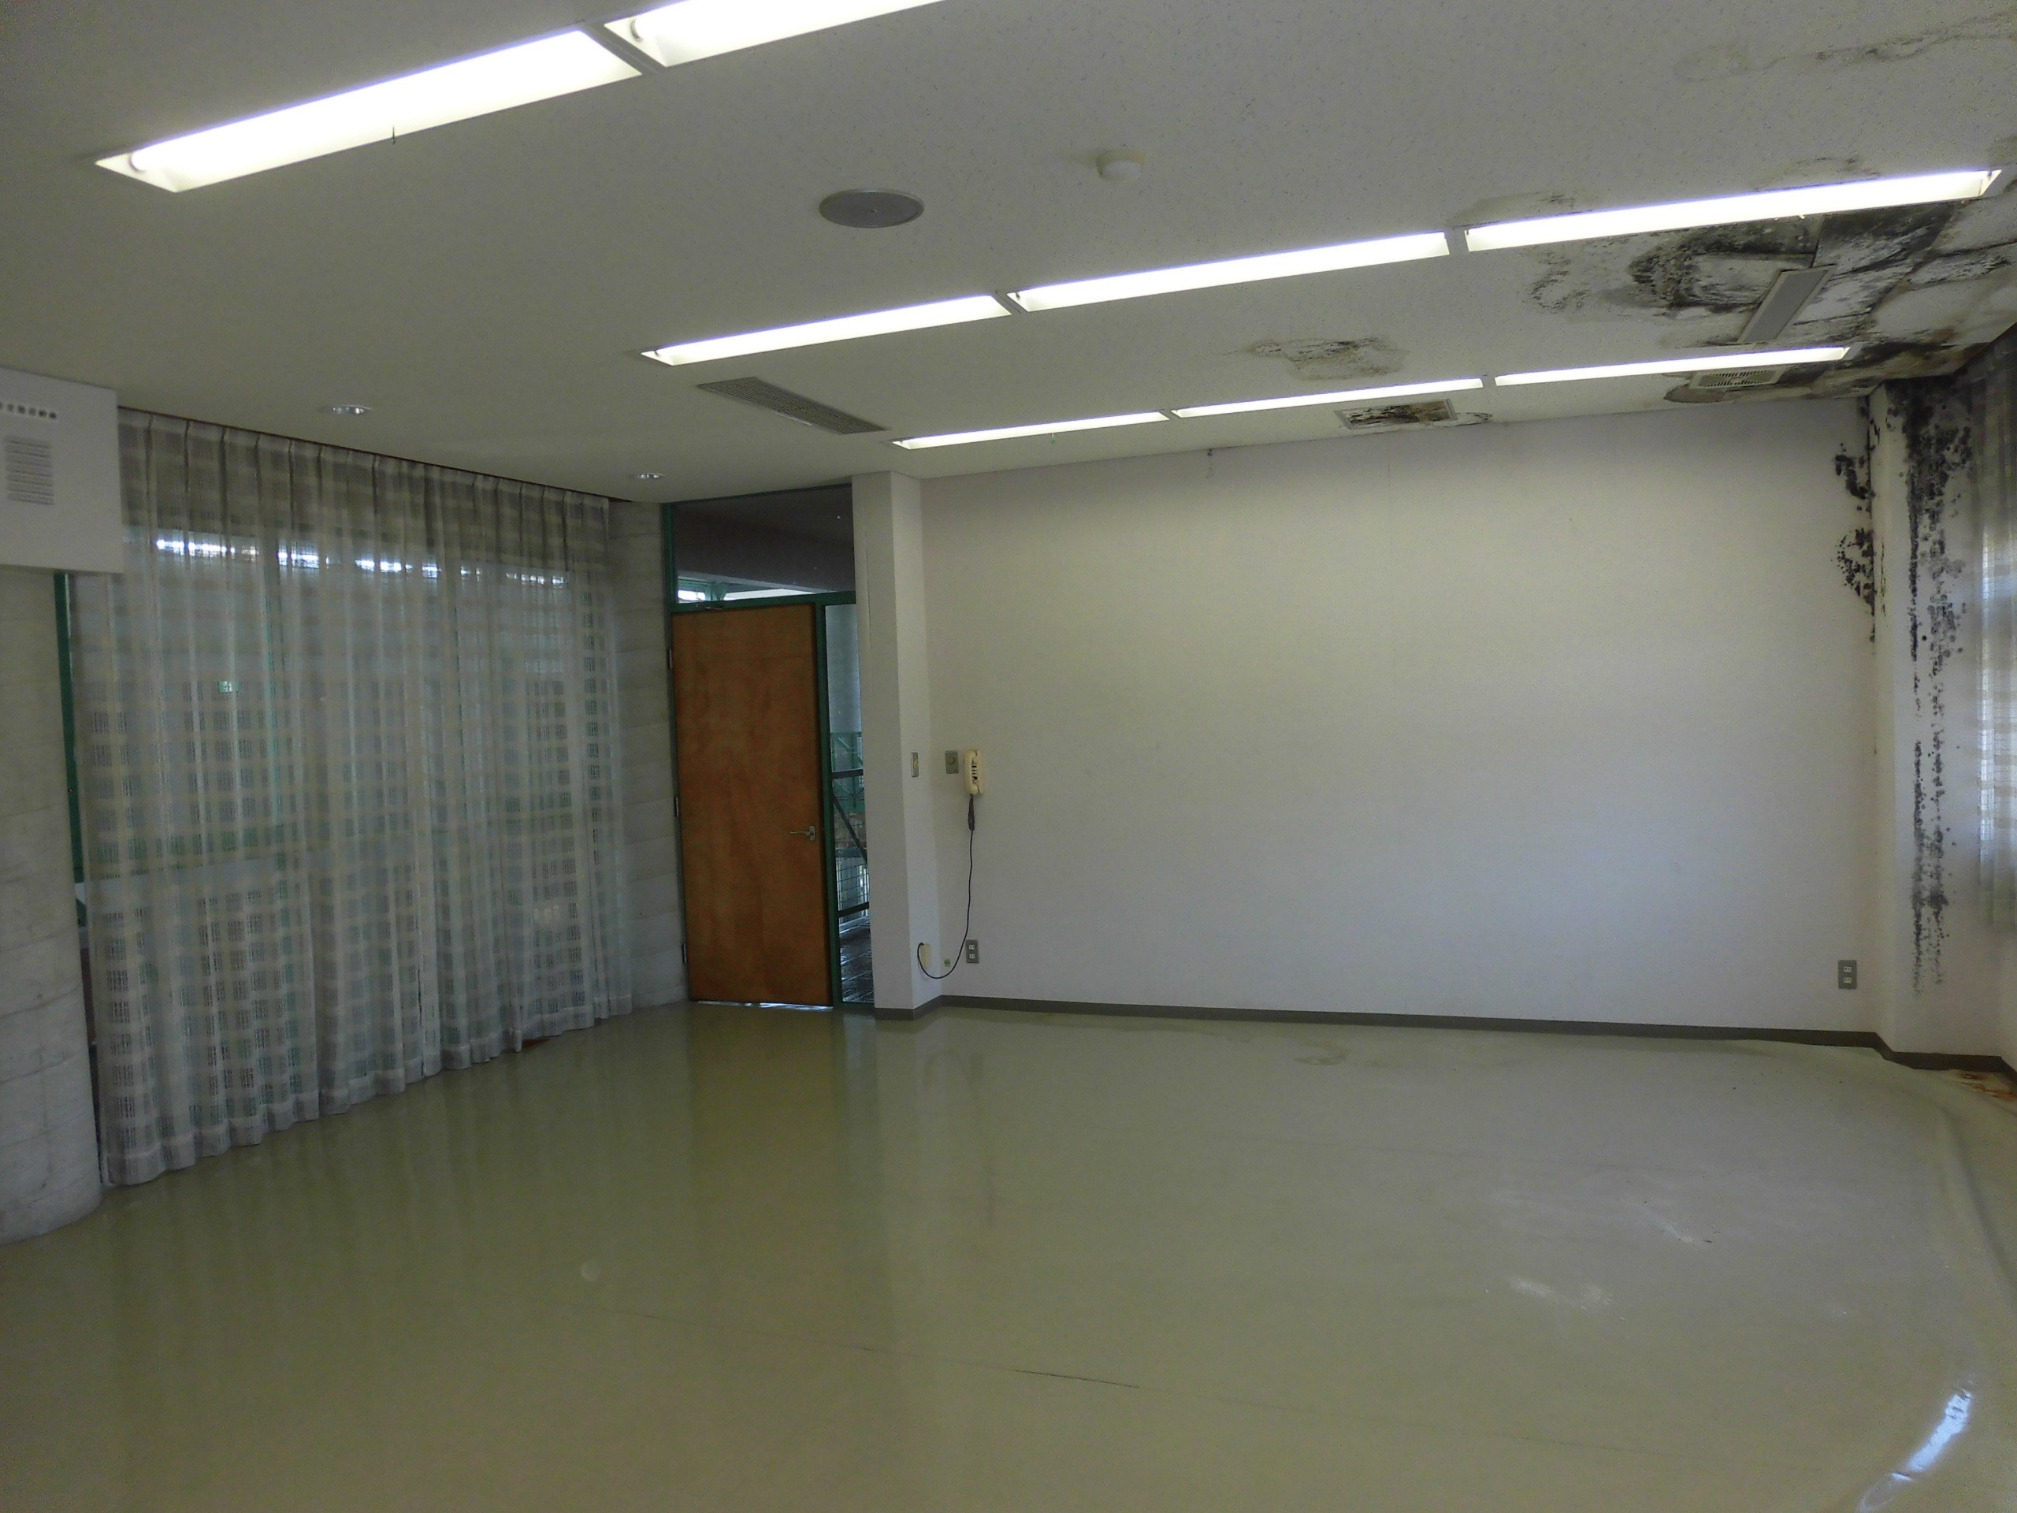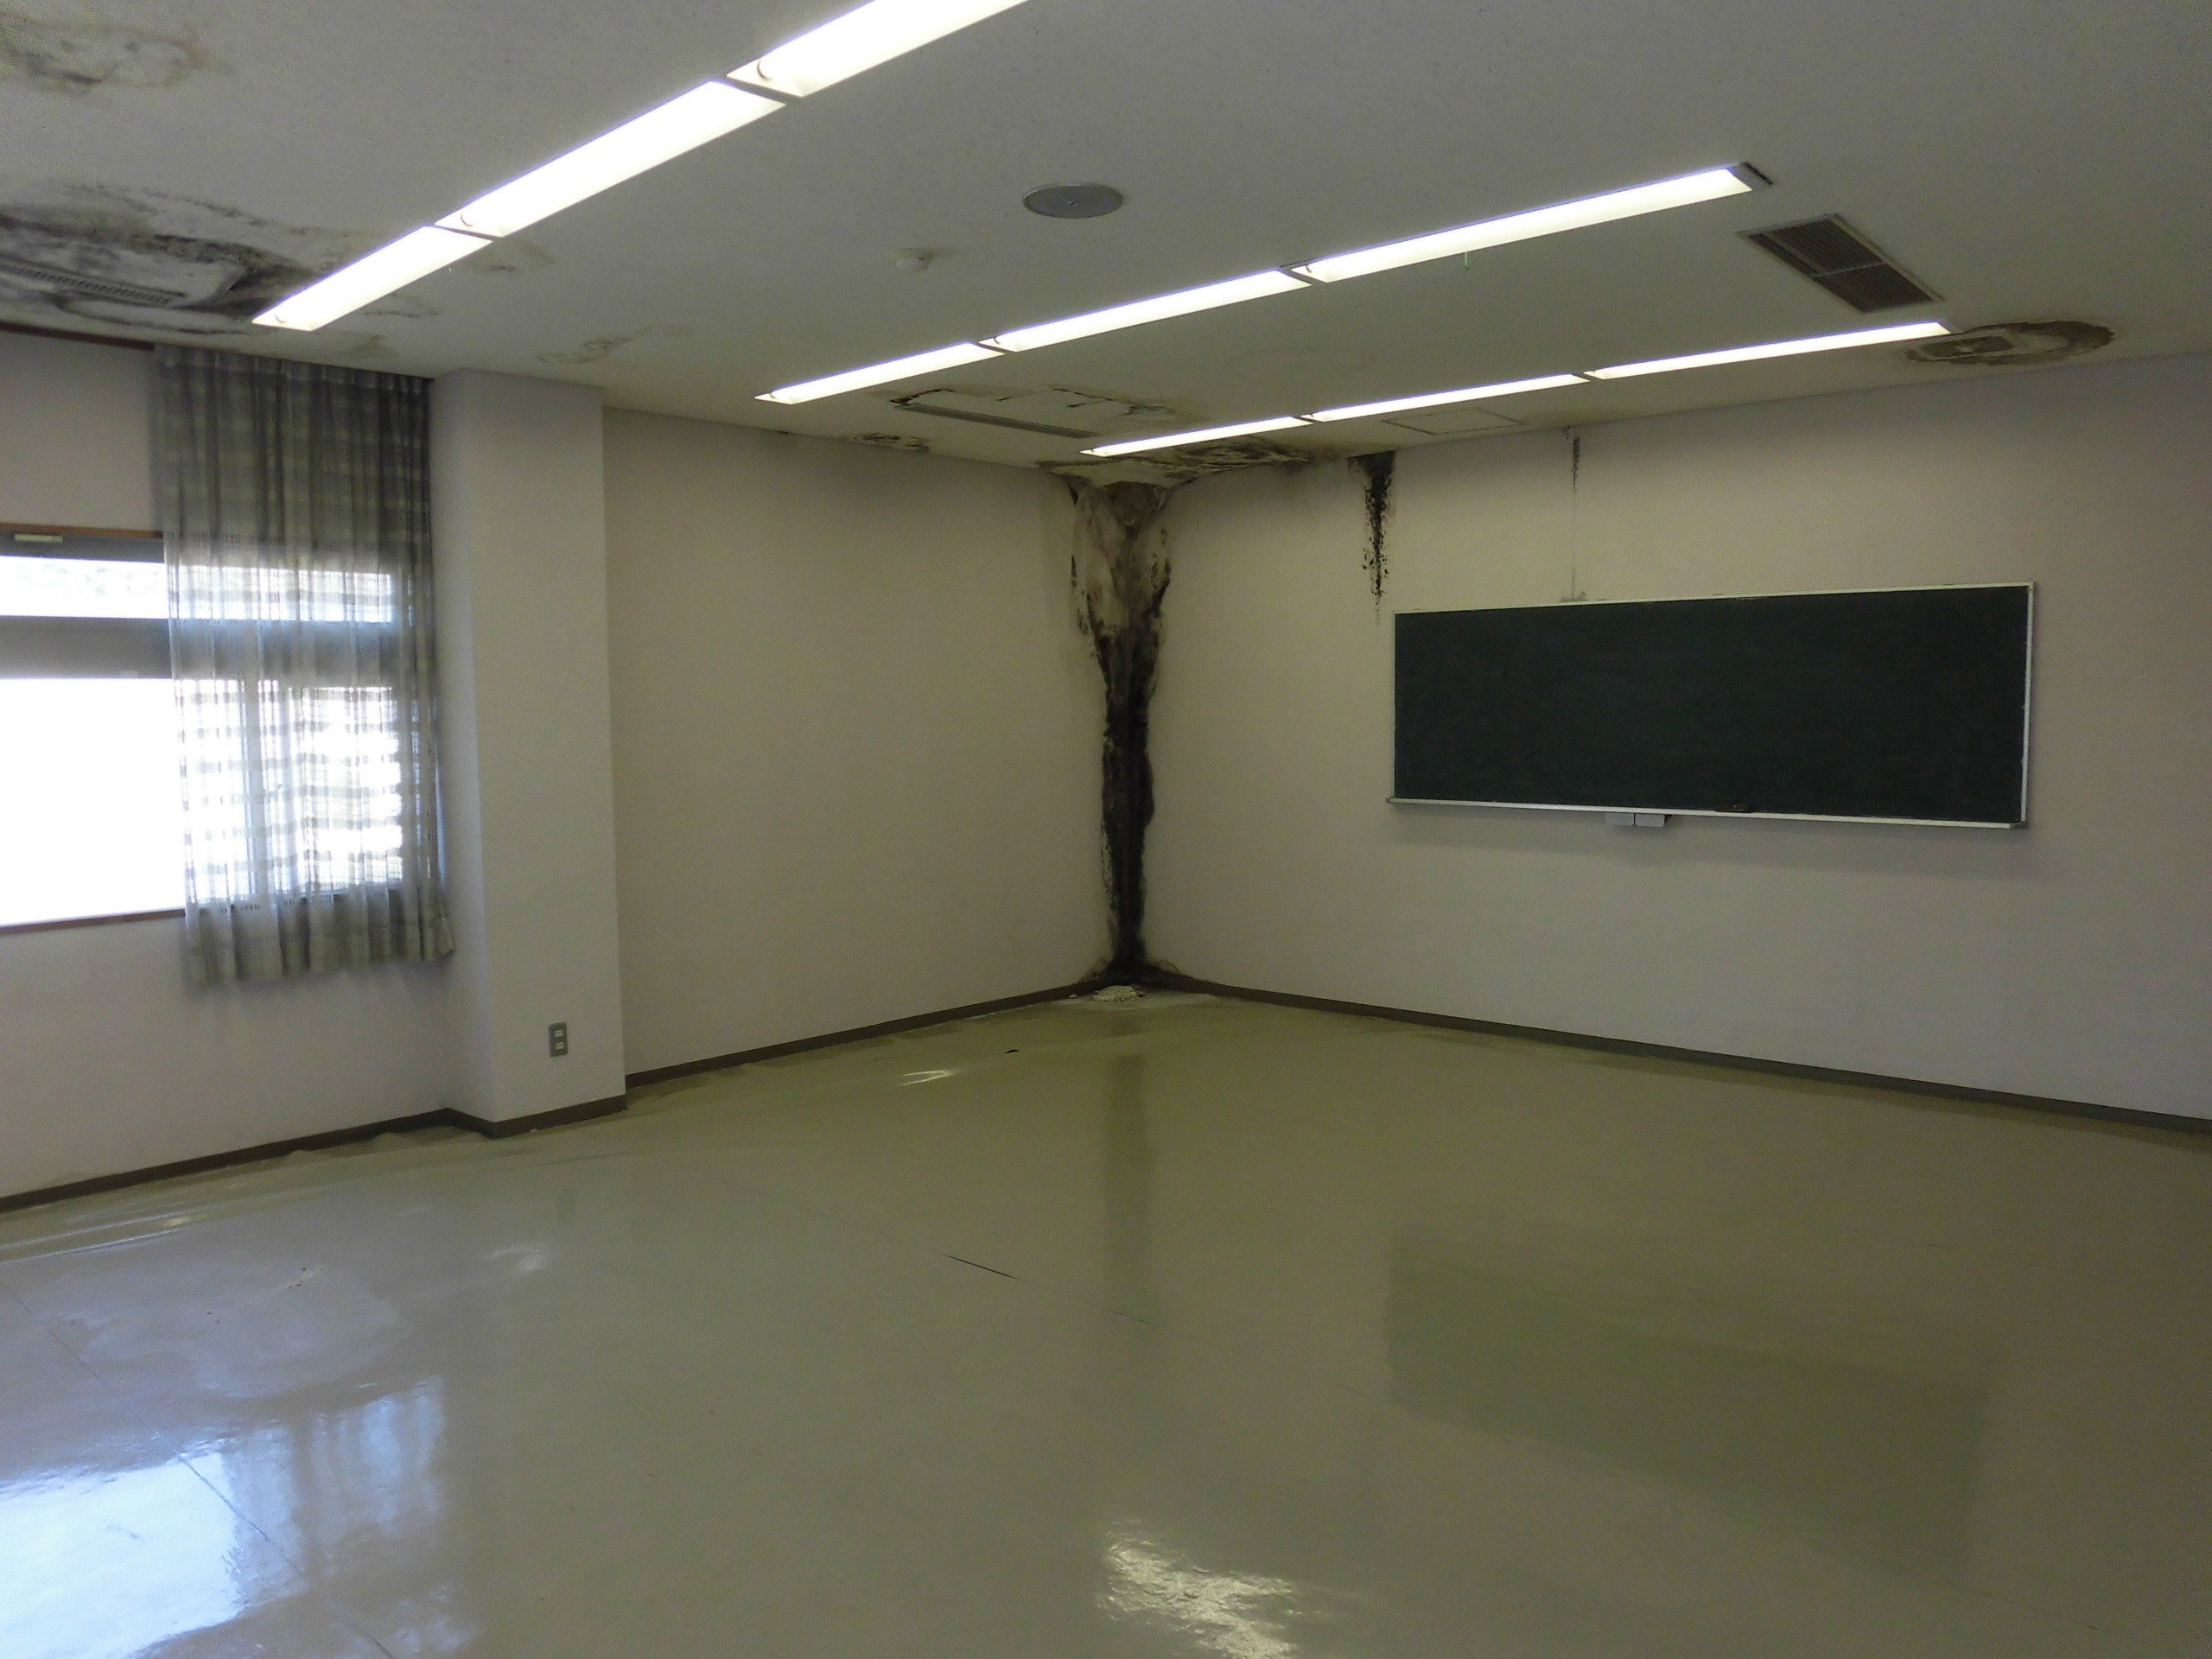

－１２－
(4) 会議室
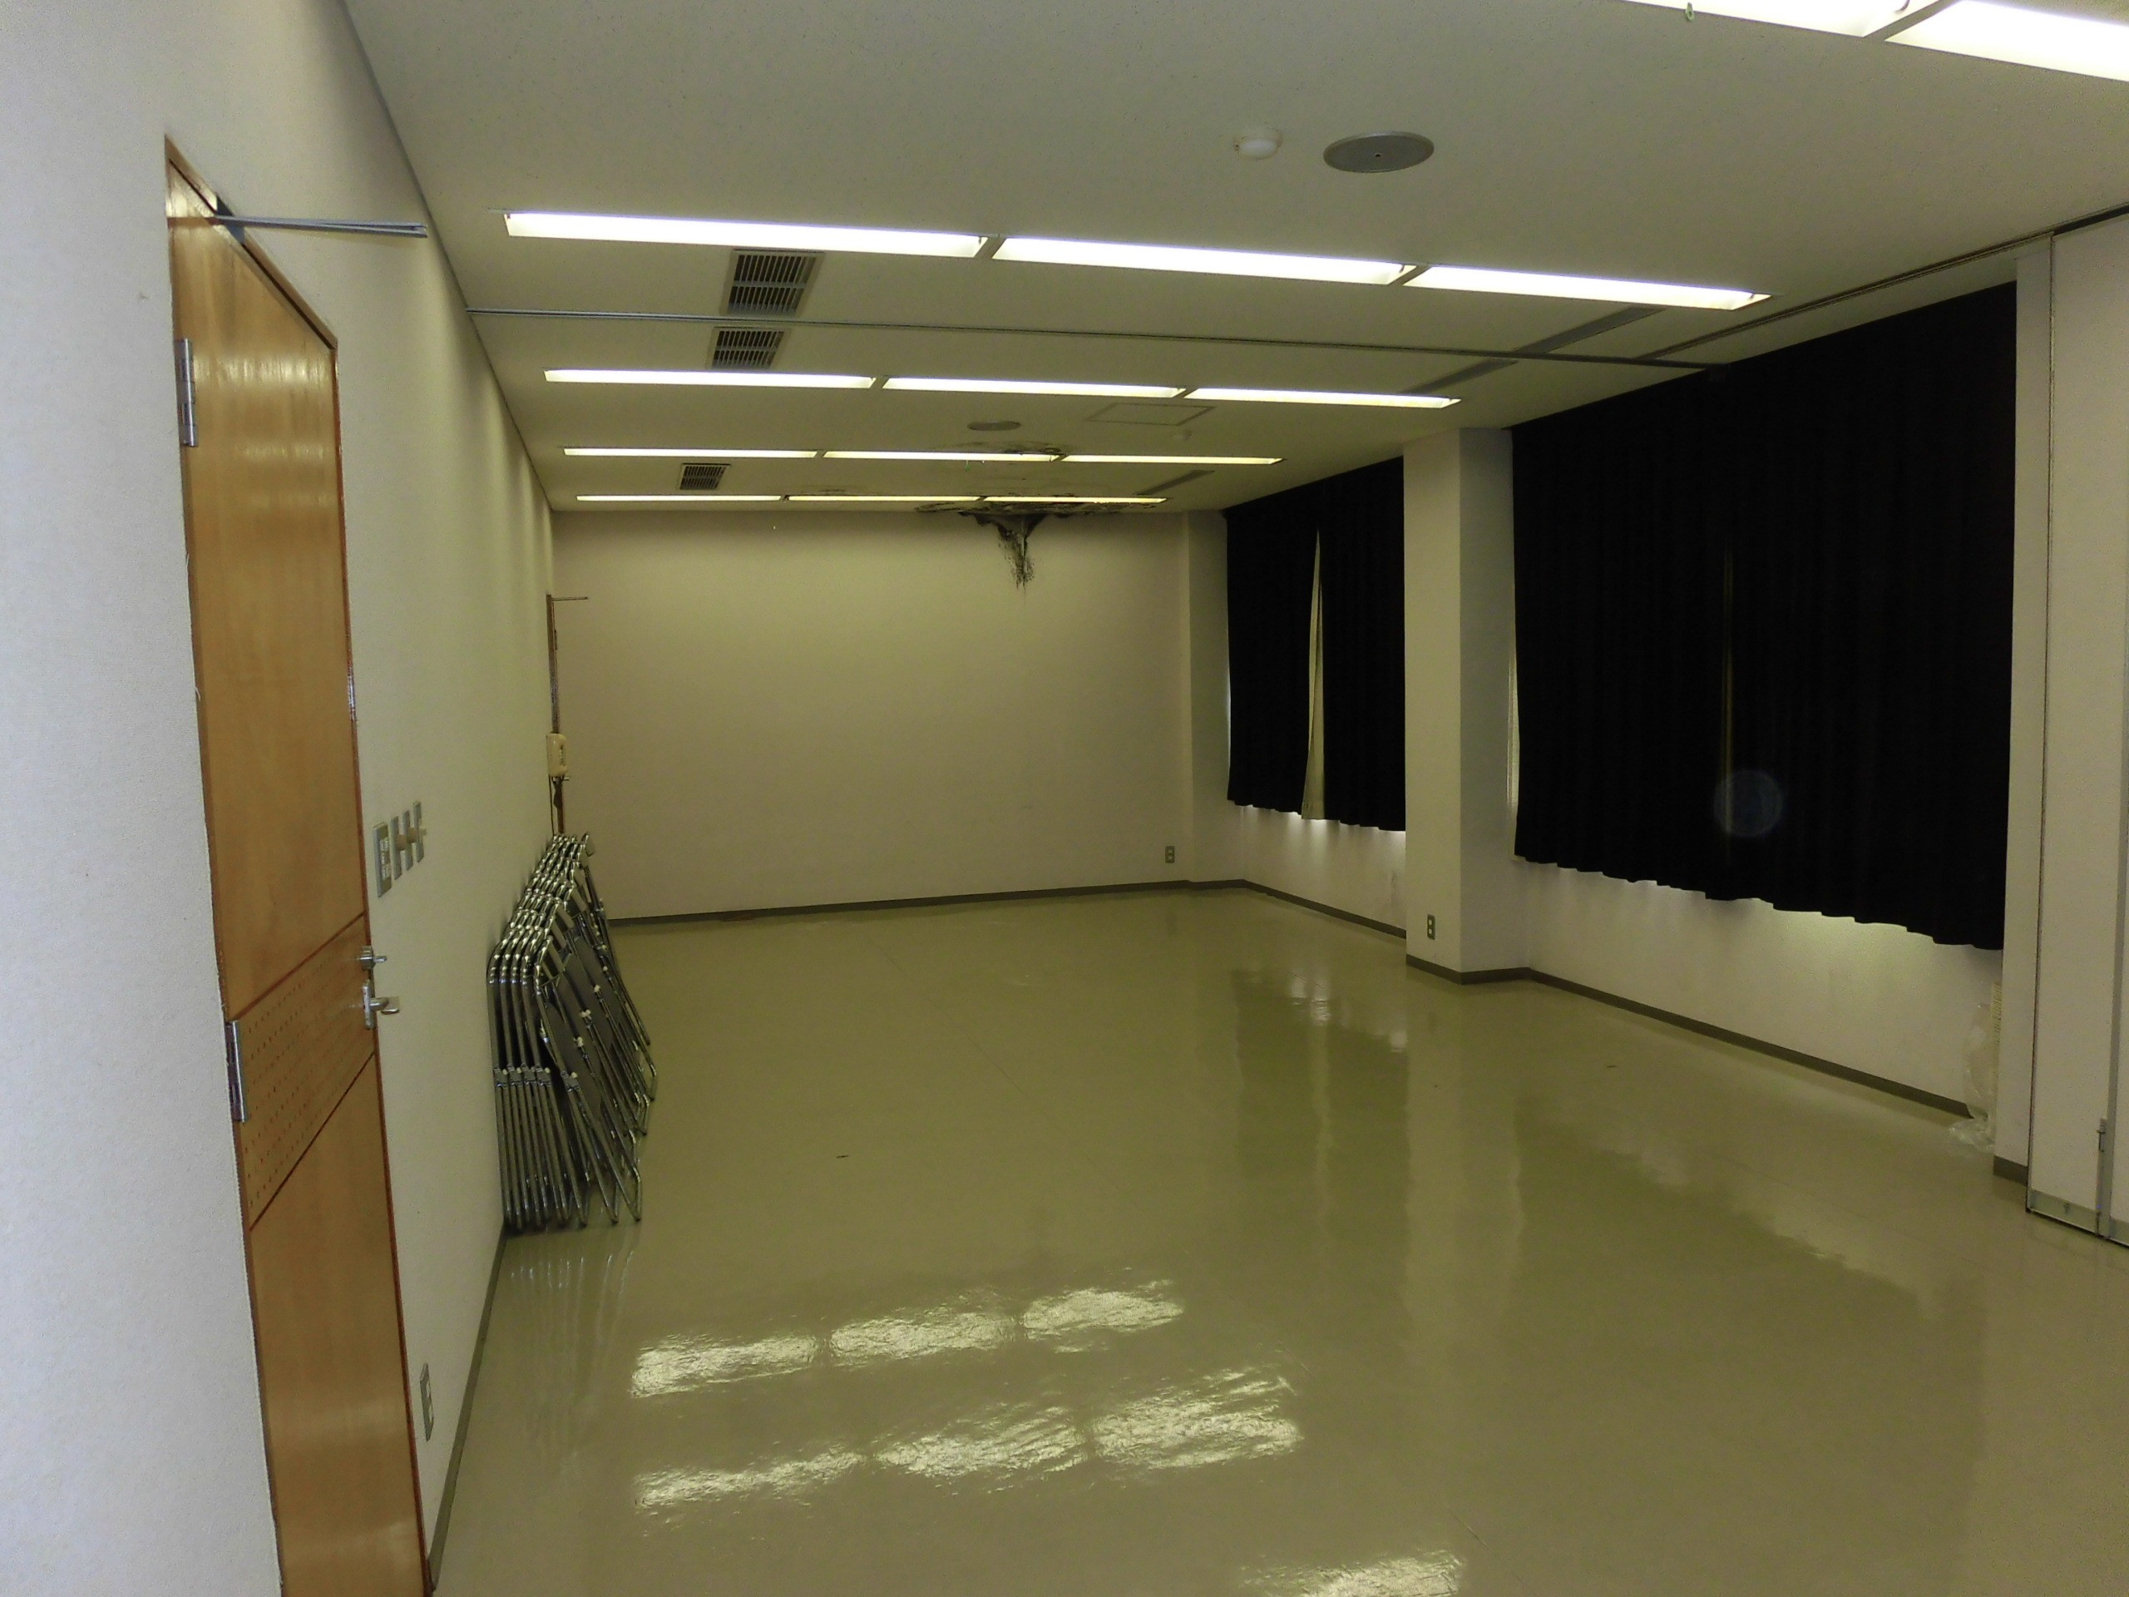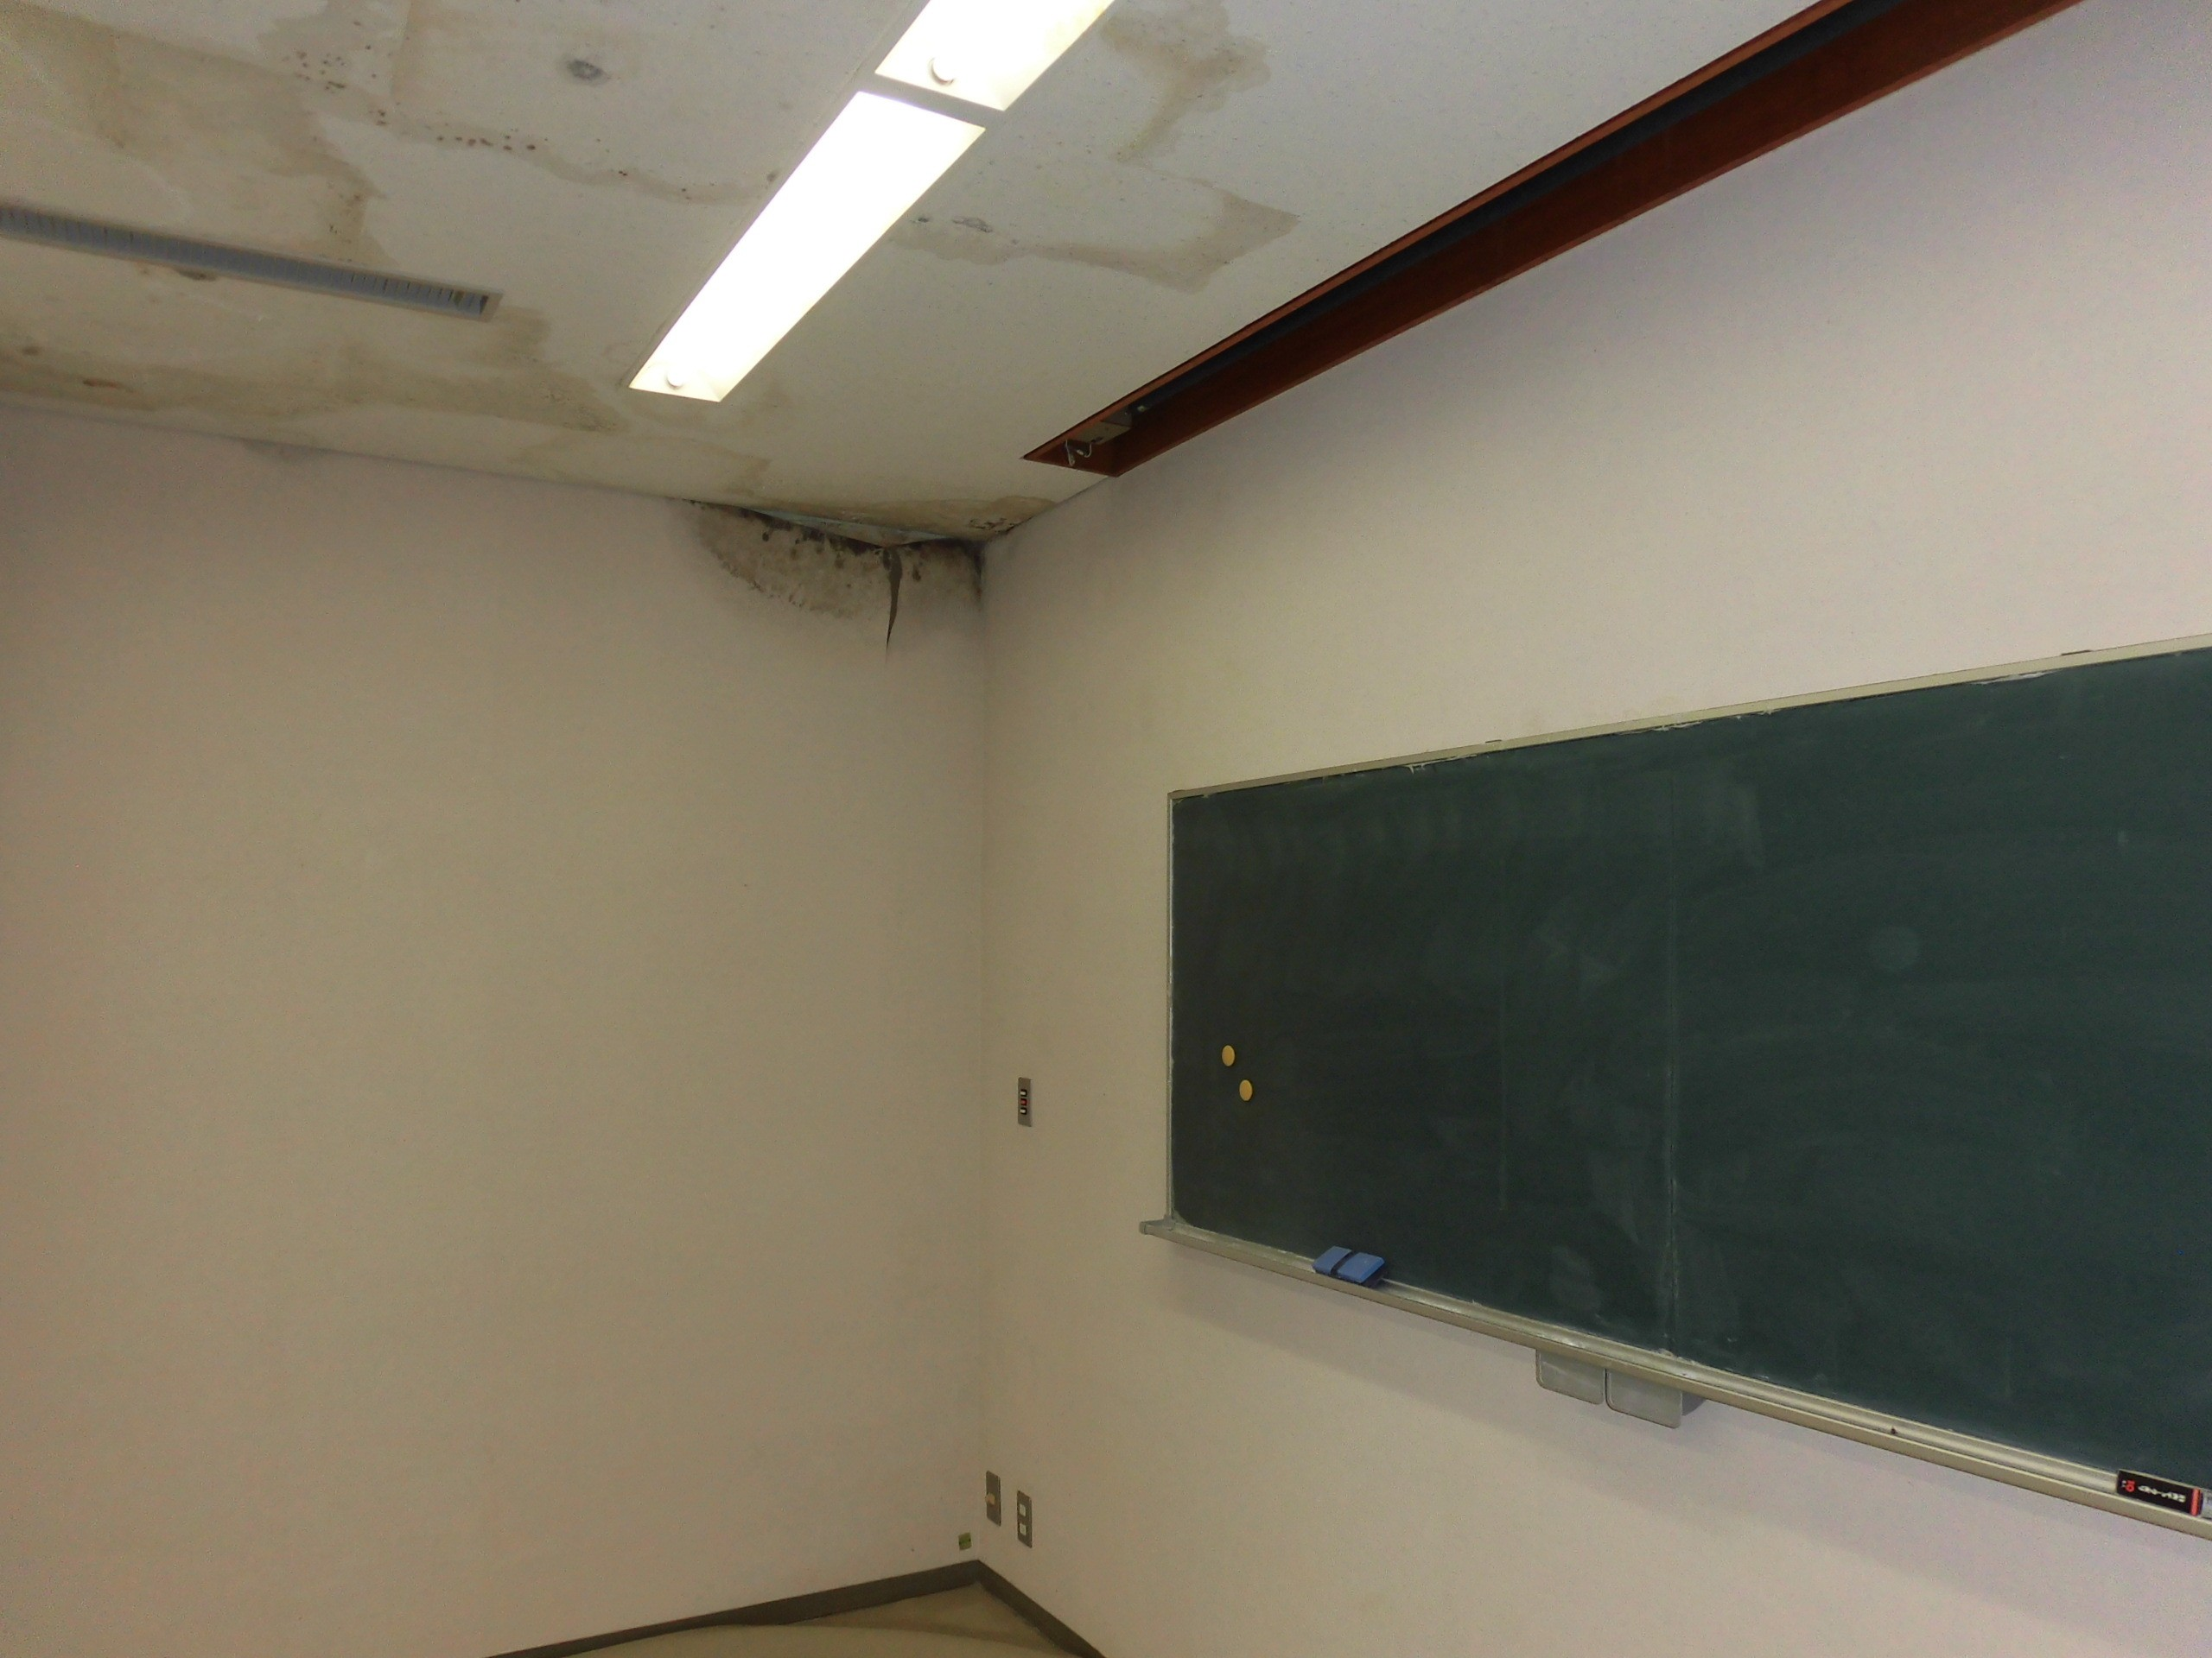

(5) 生活改善実習室
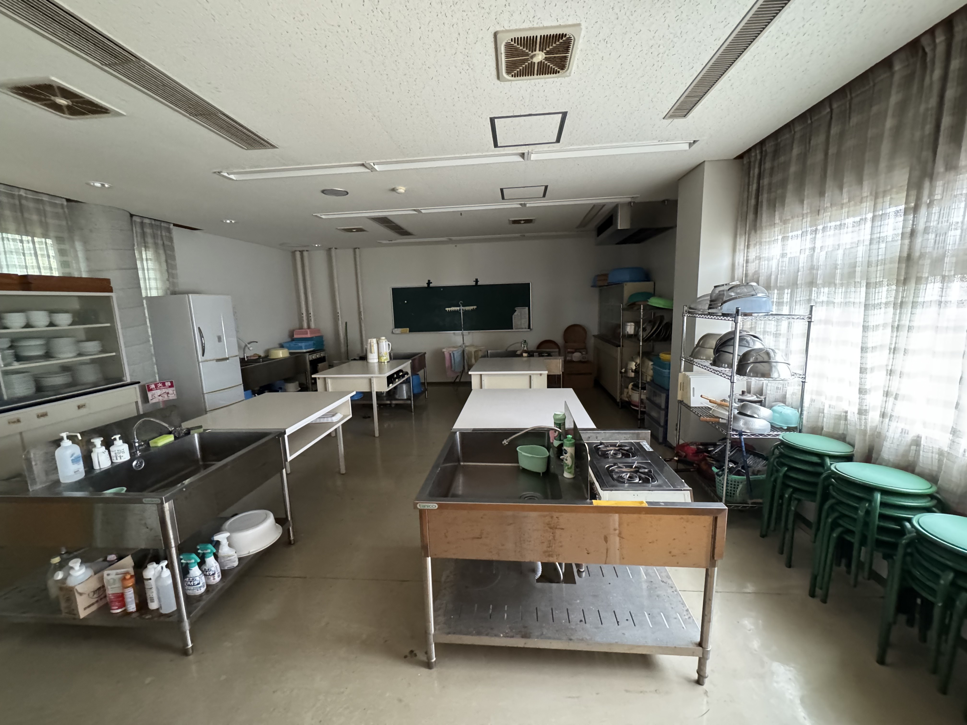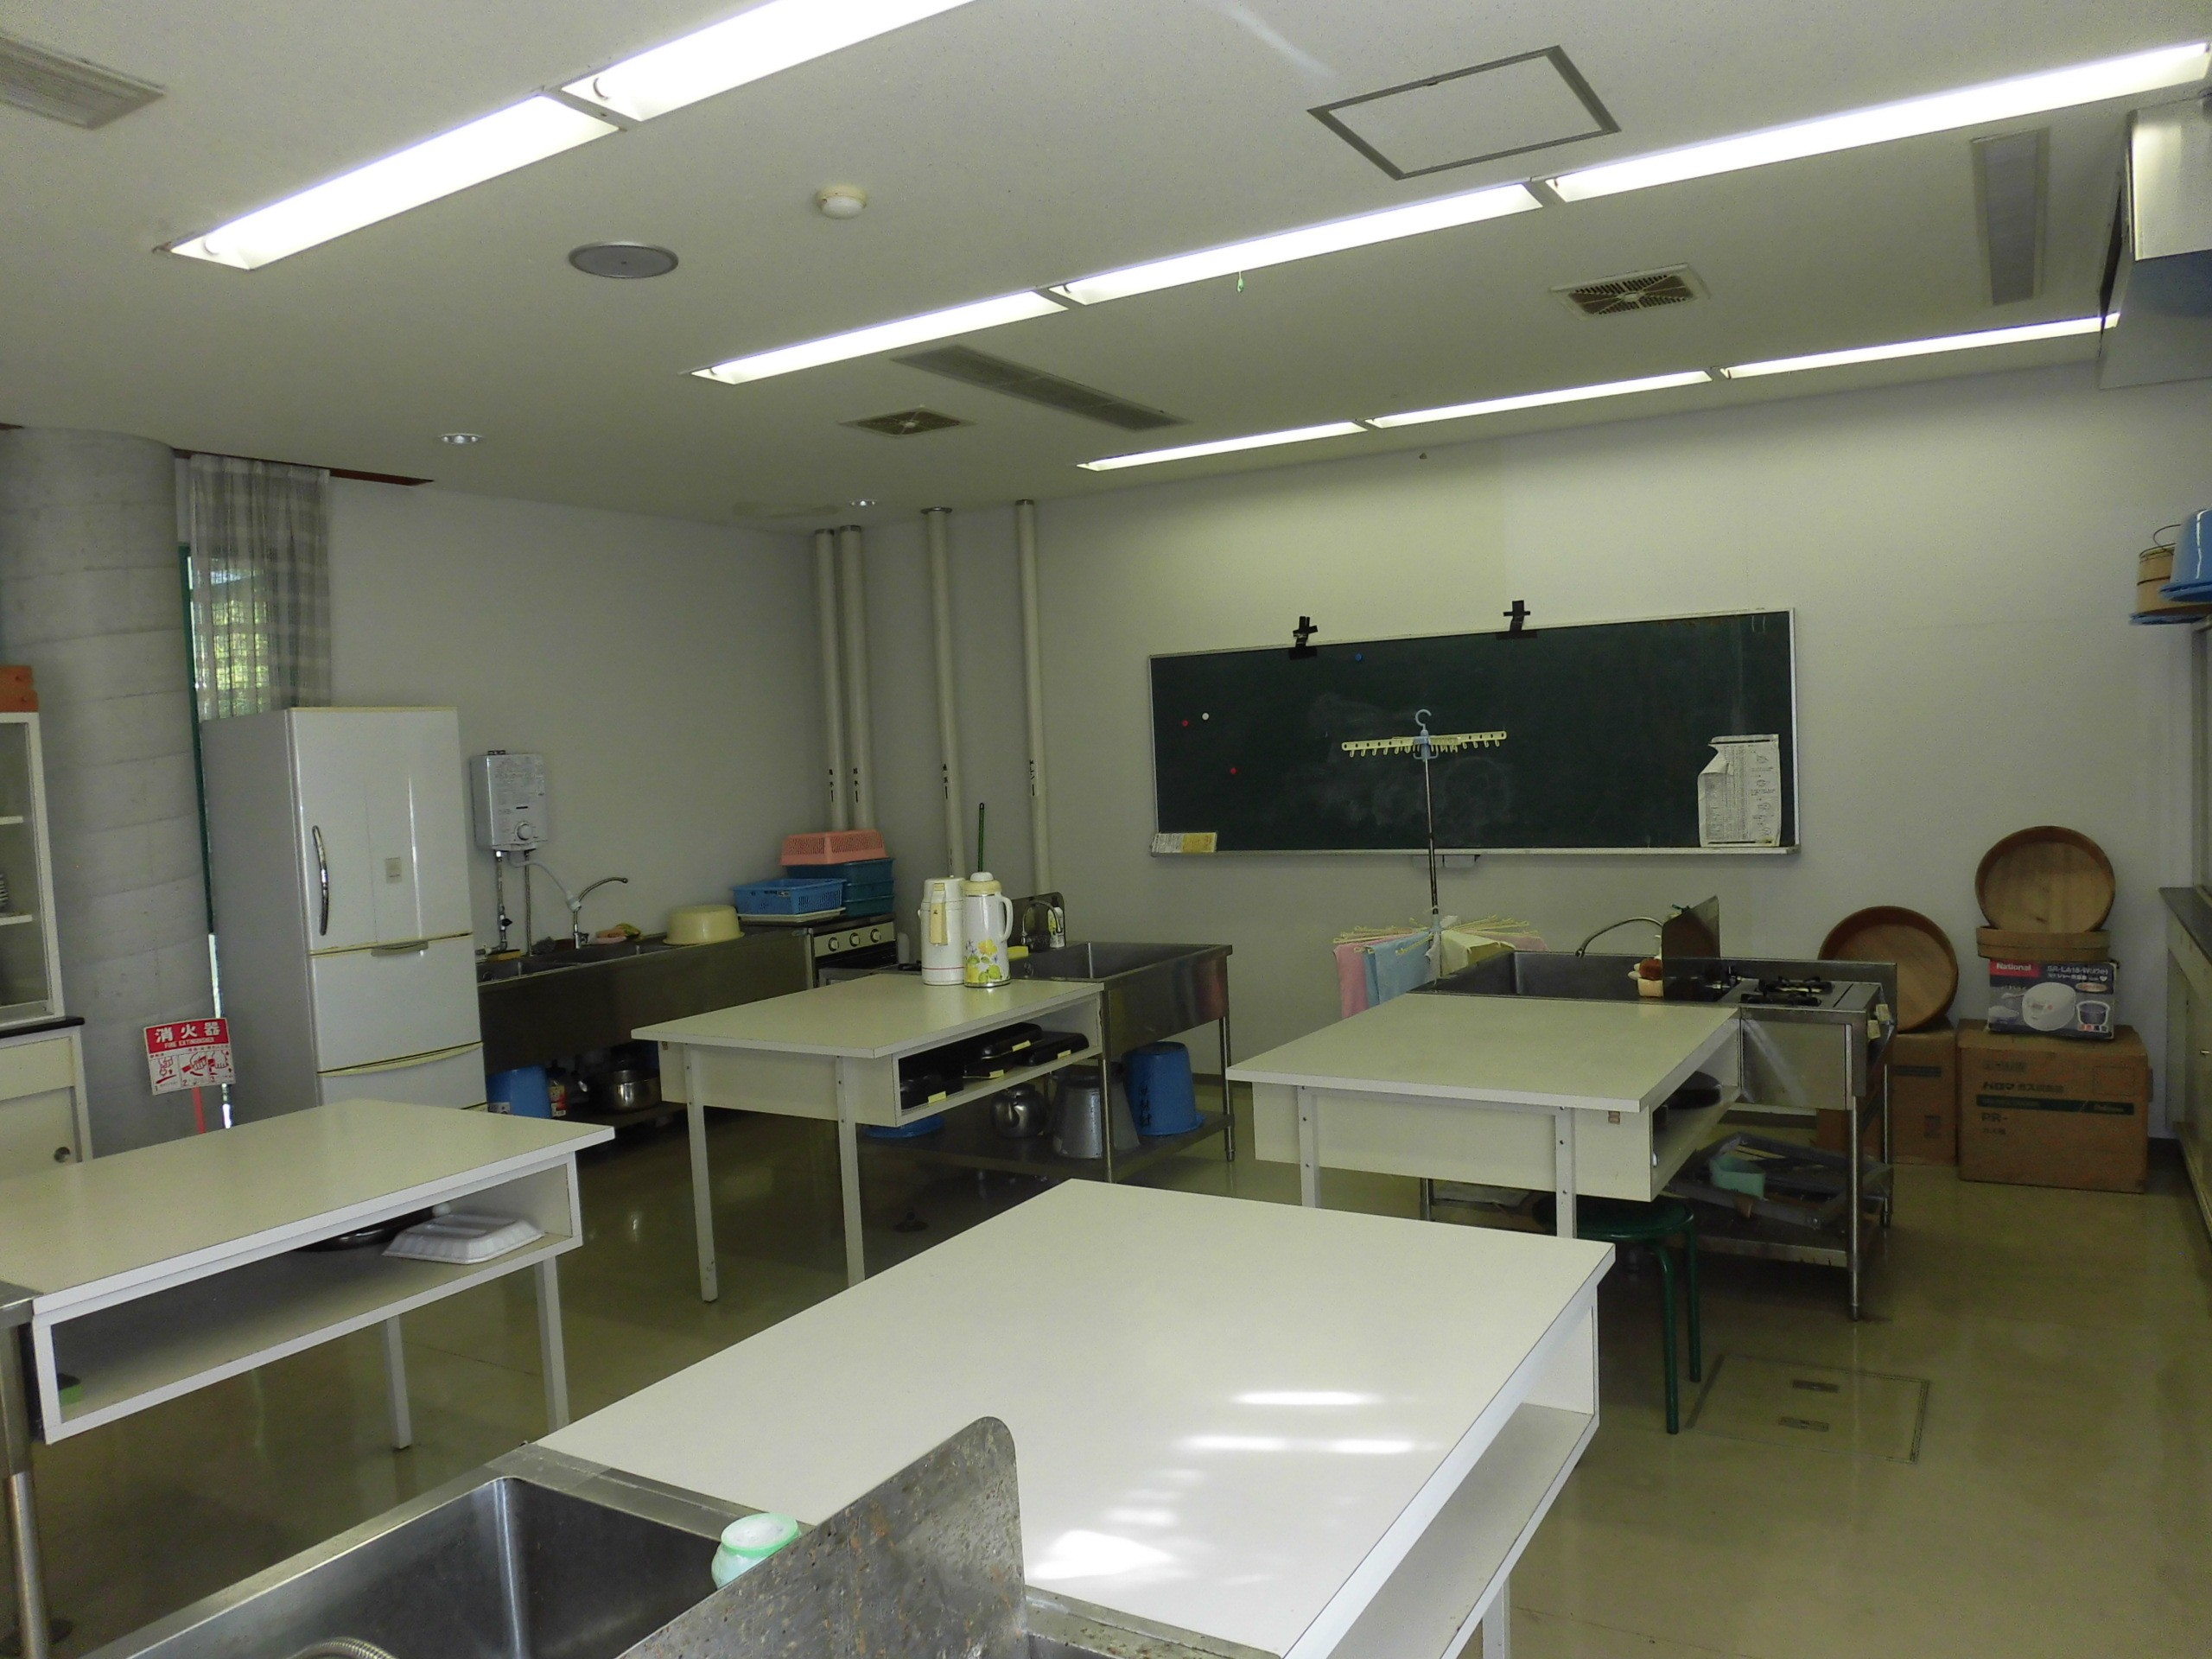

(6) 教養娯楽室
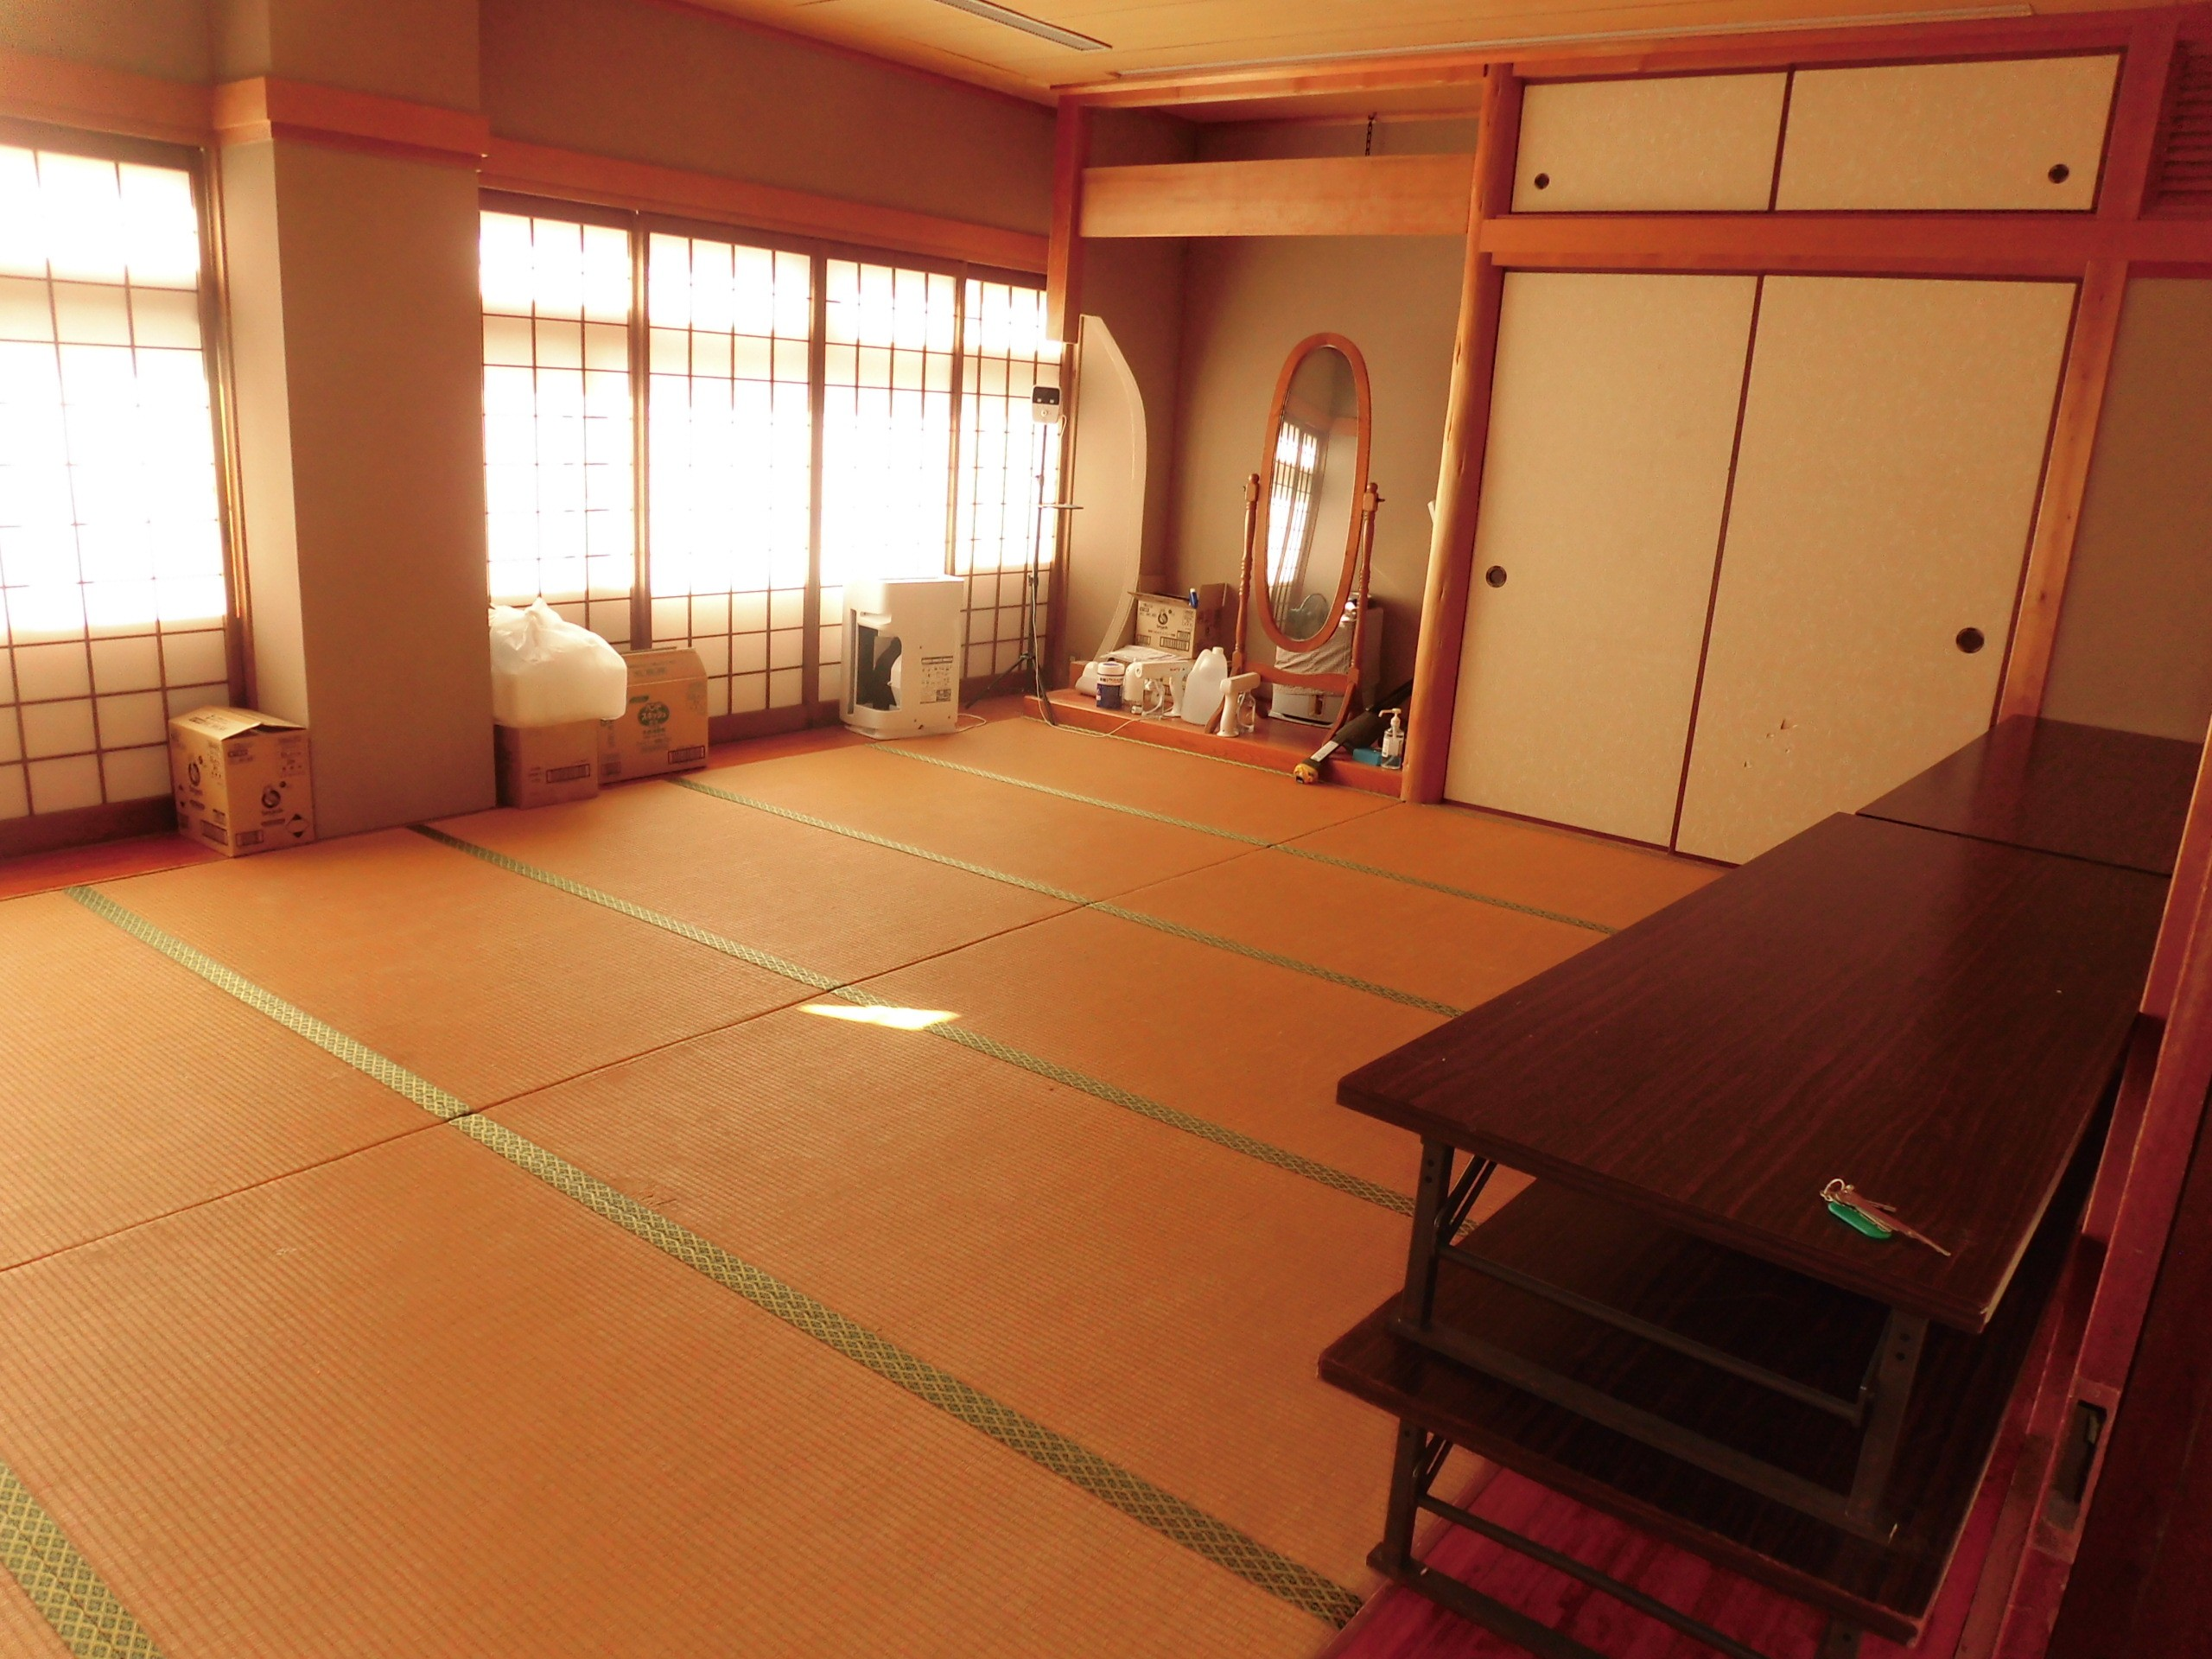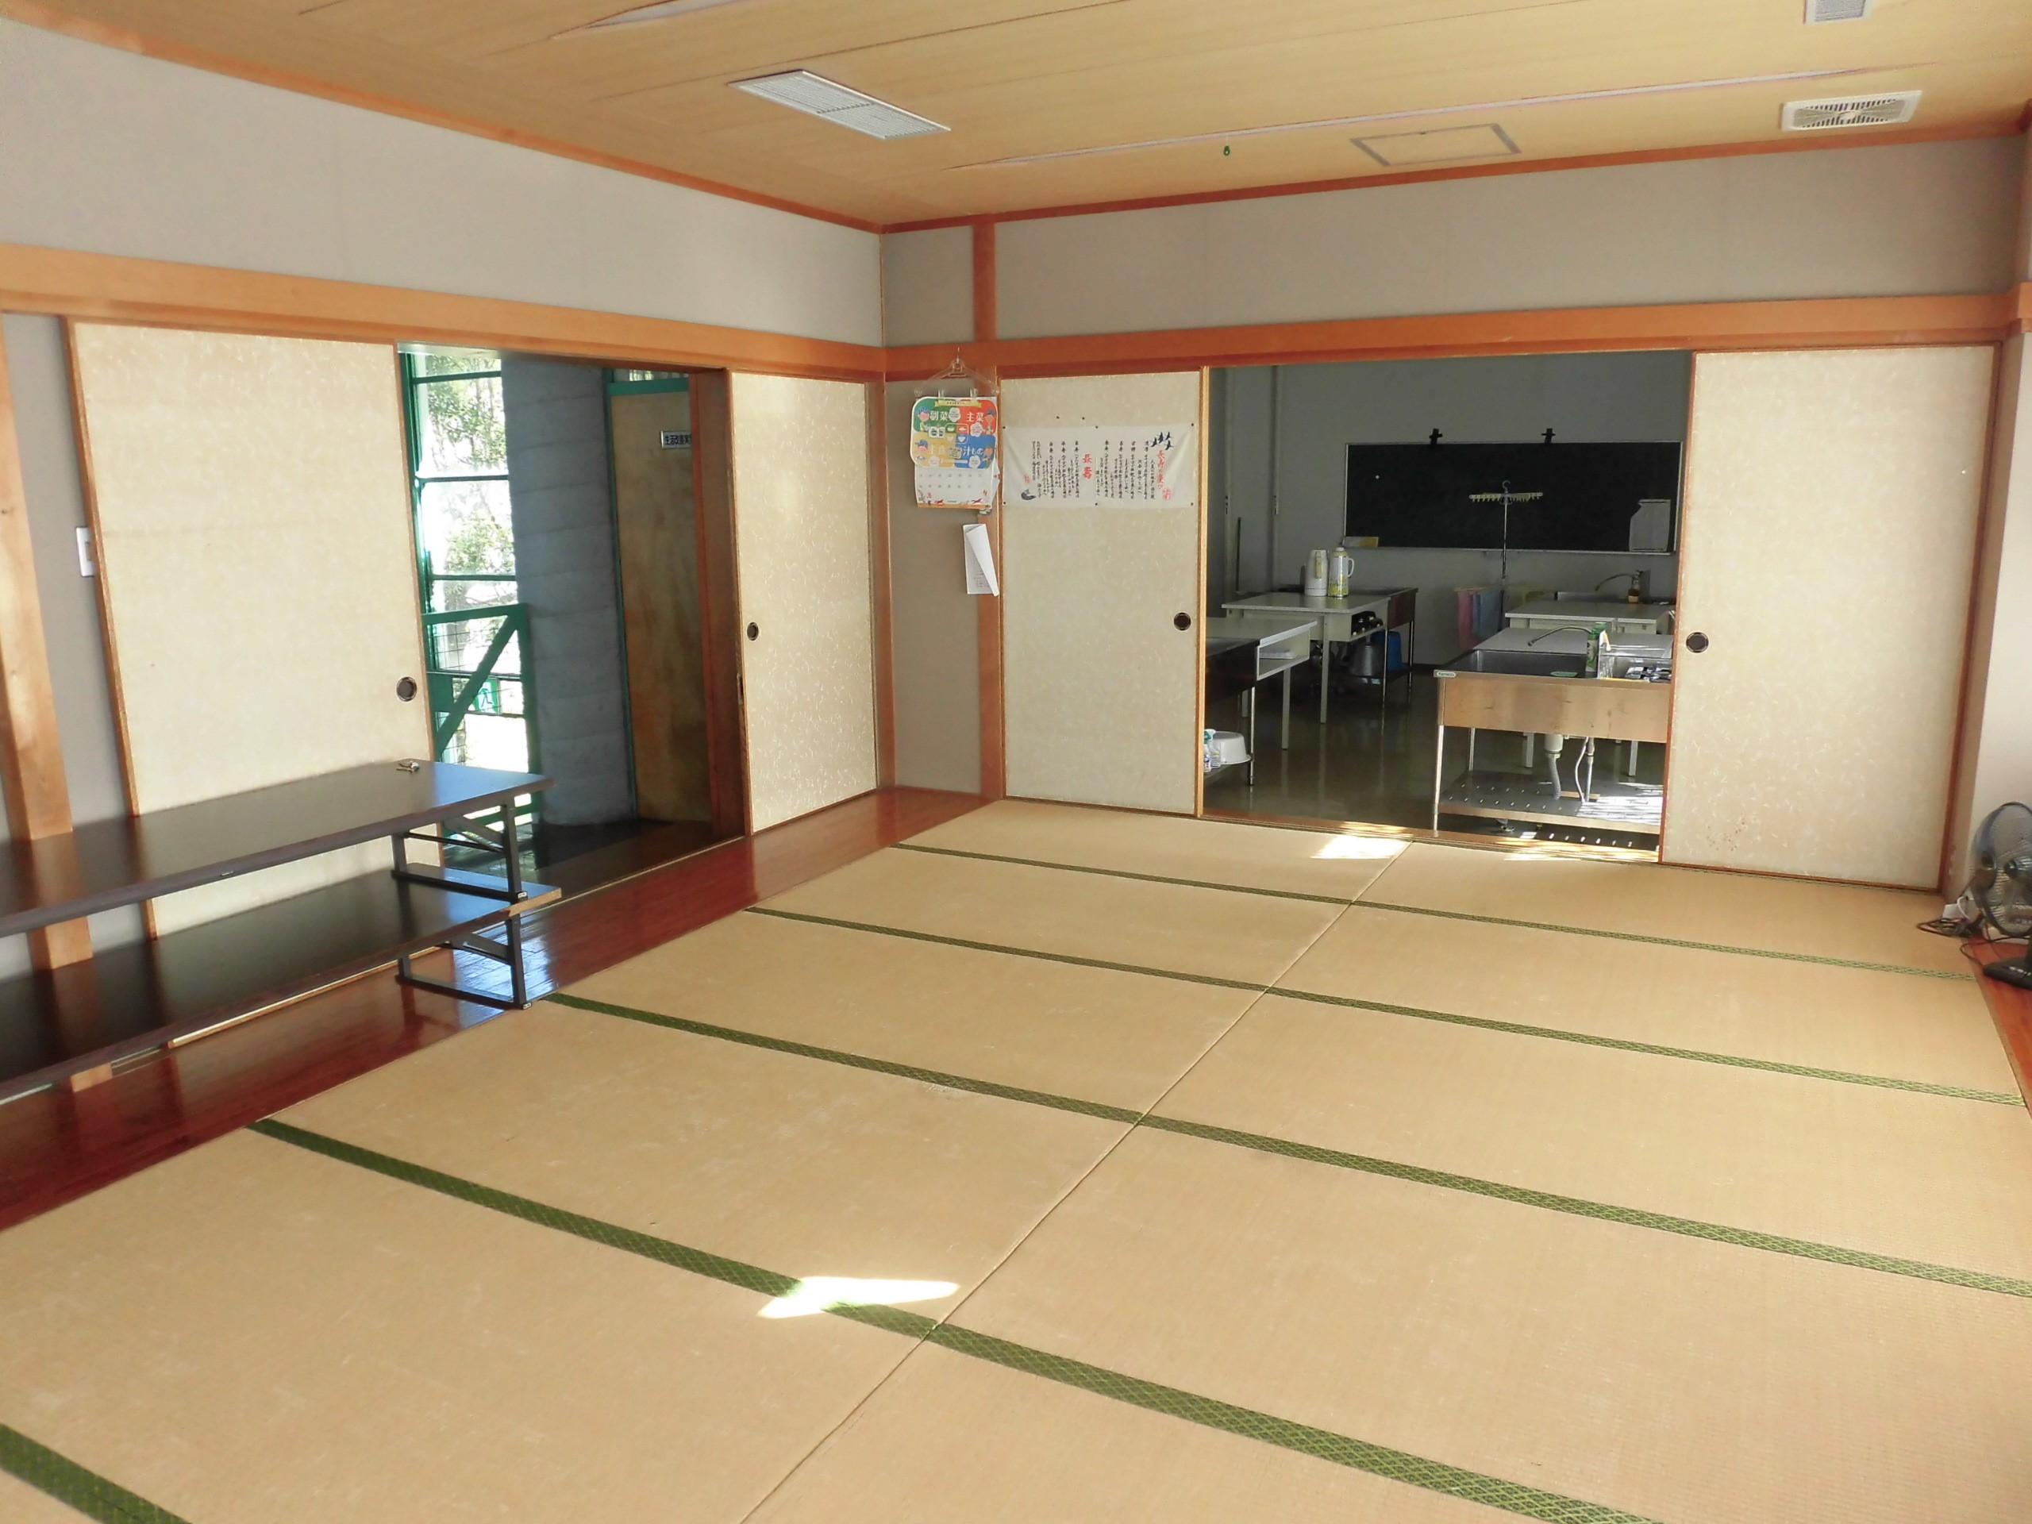

－１３－
(7) 湯沸室
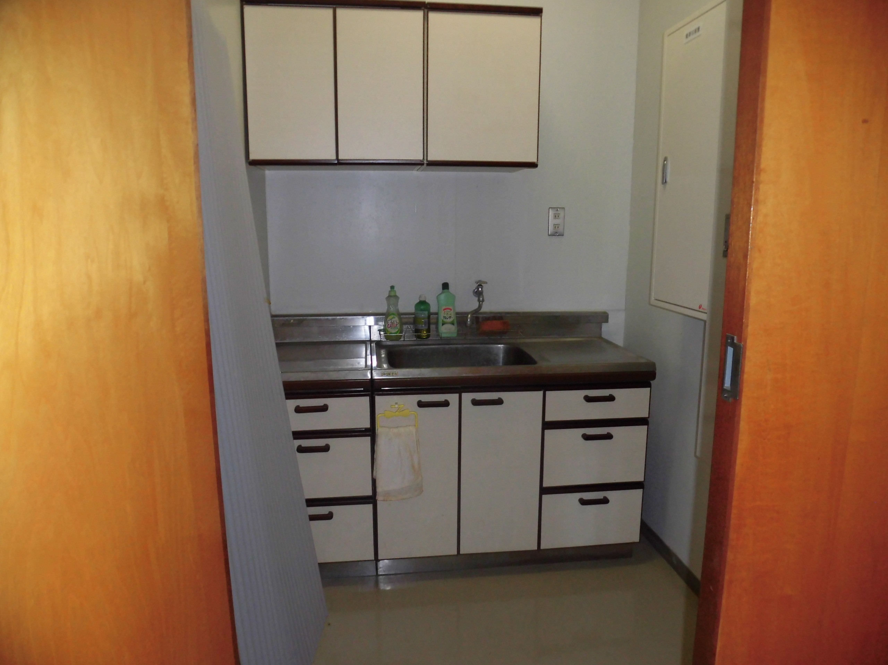

（8）電気室
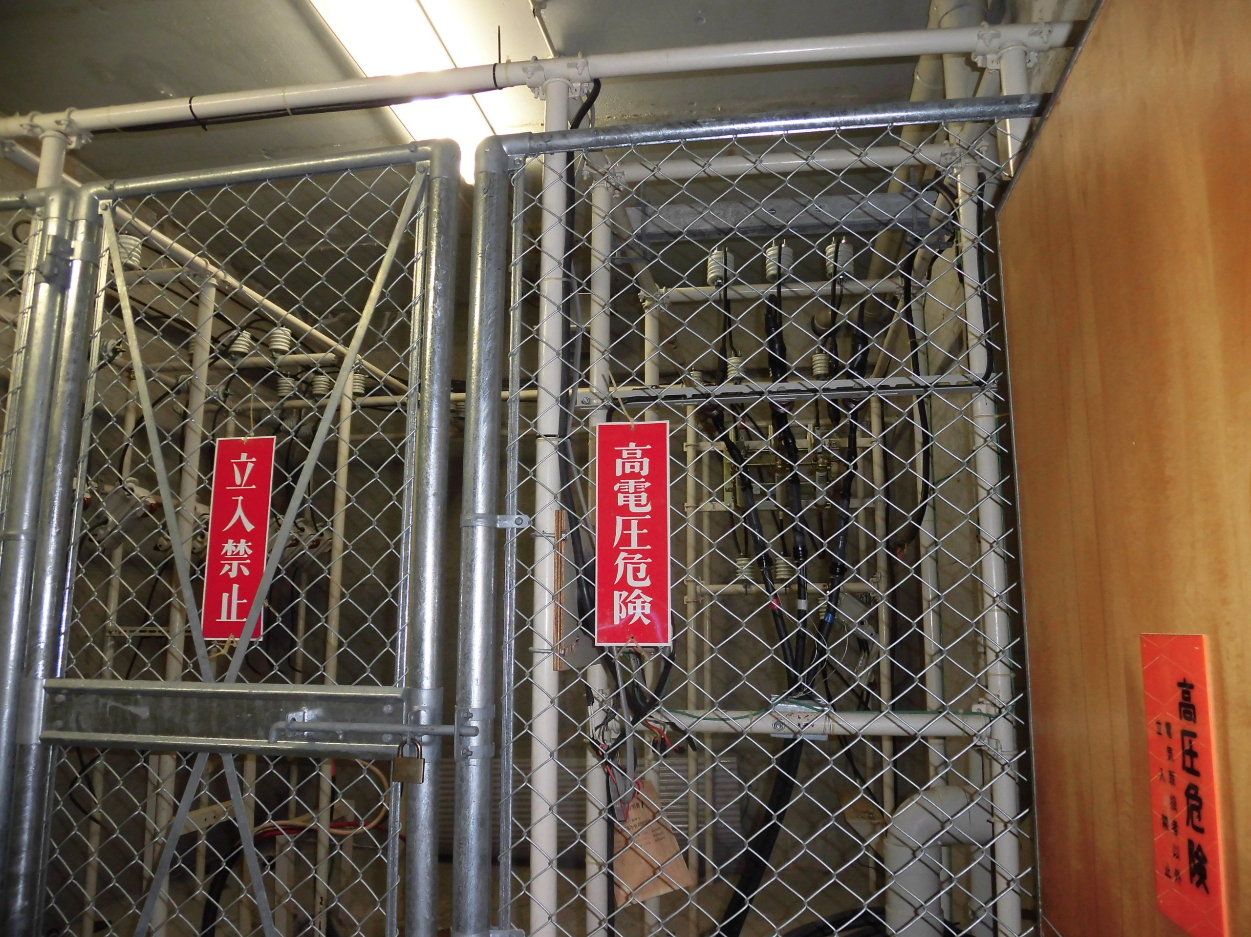

(9) 倉庫6・倉庫7
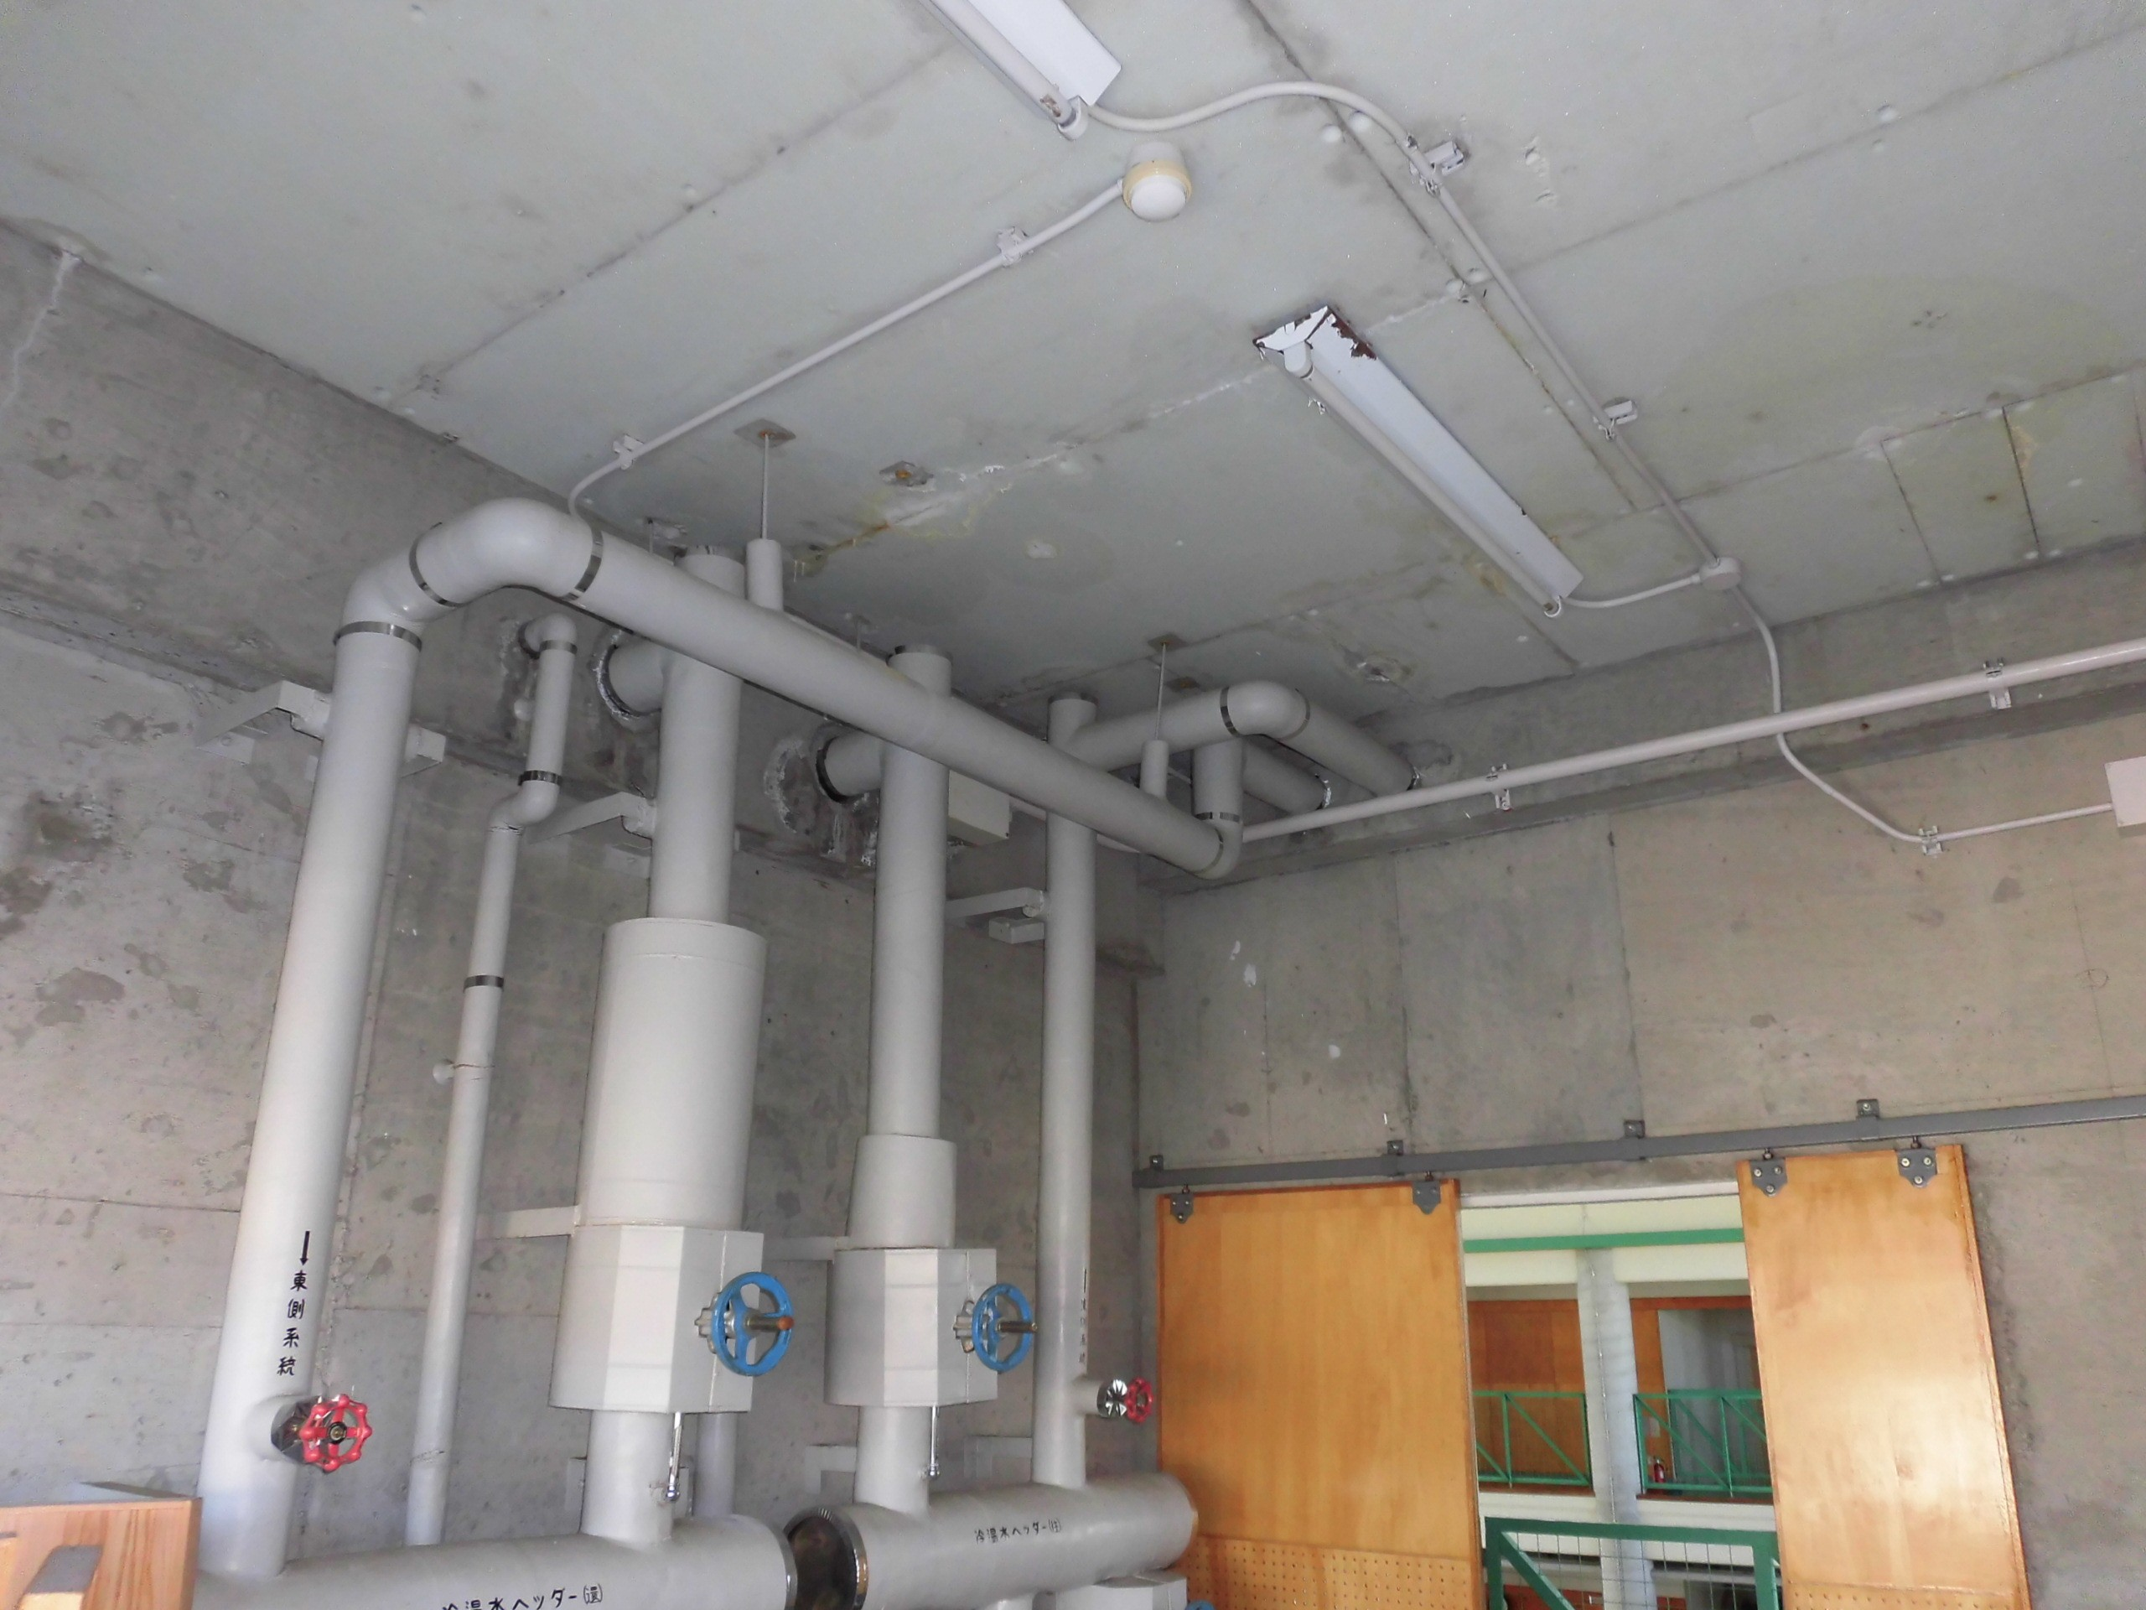
現：倉庫6

－１４－
4 屋外
（1）テニスコート
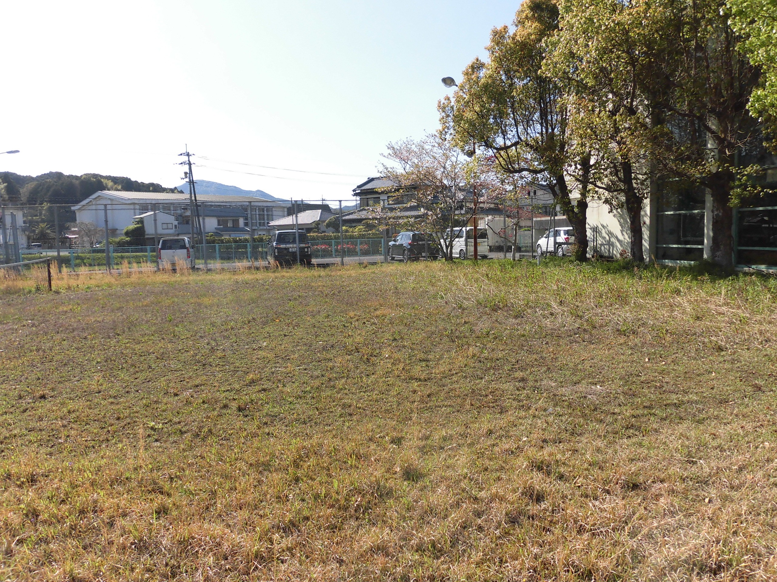

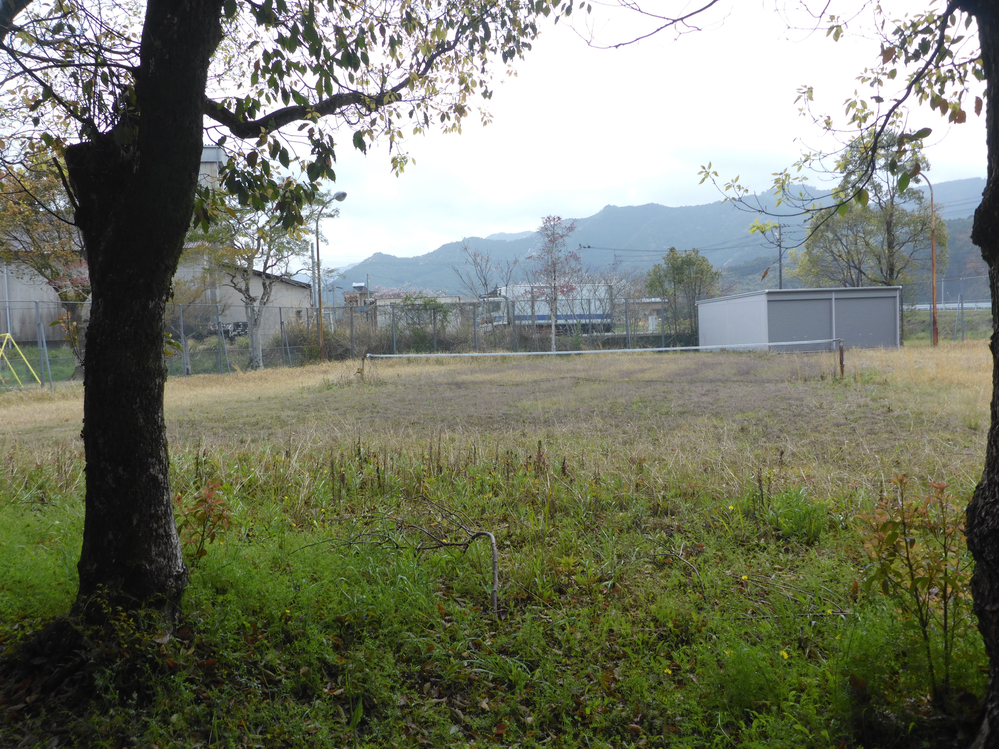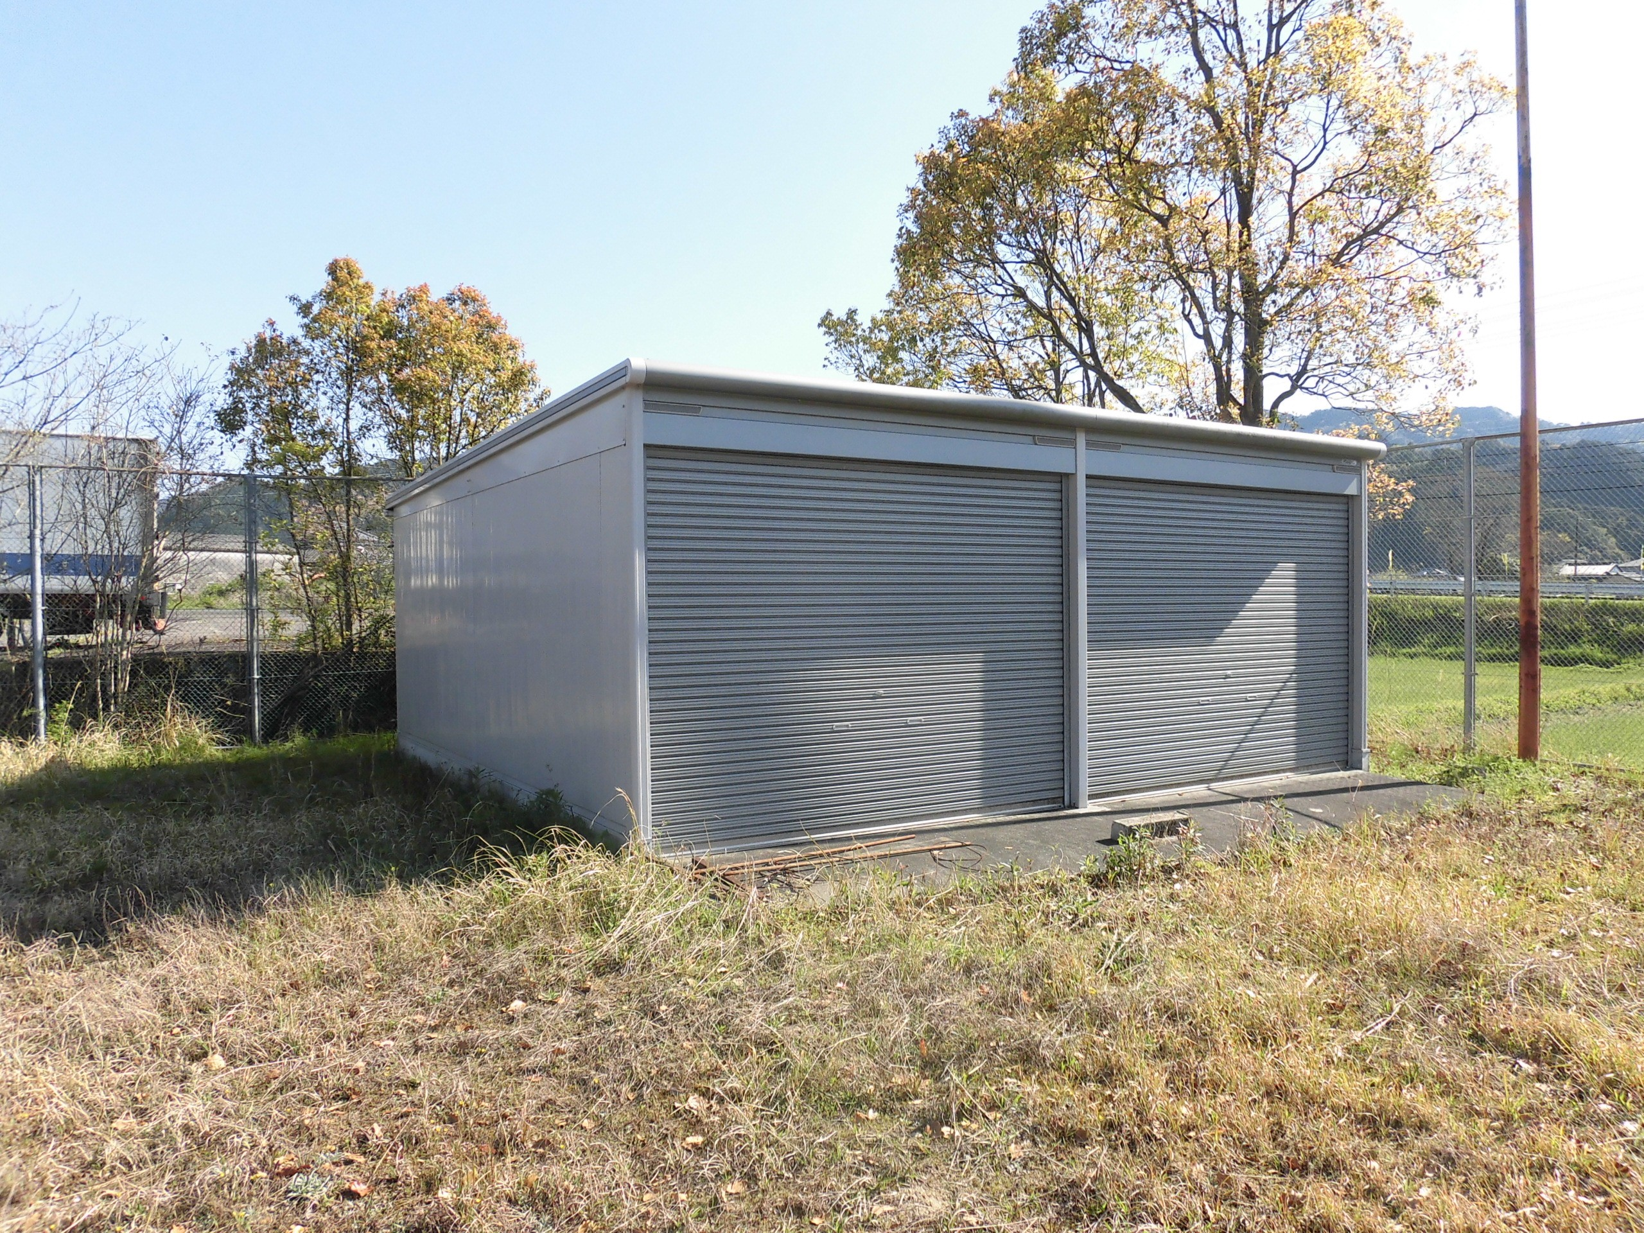

(2) 外壁
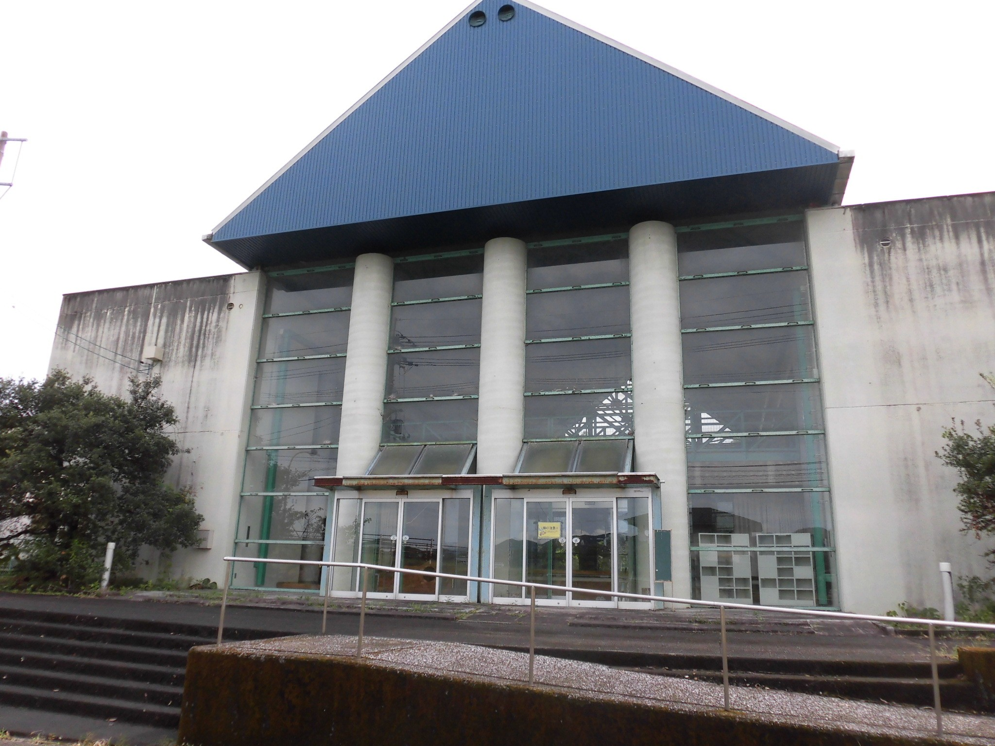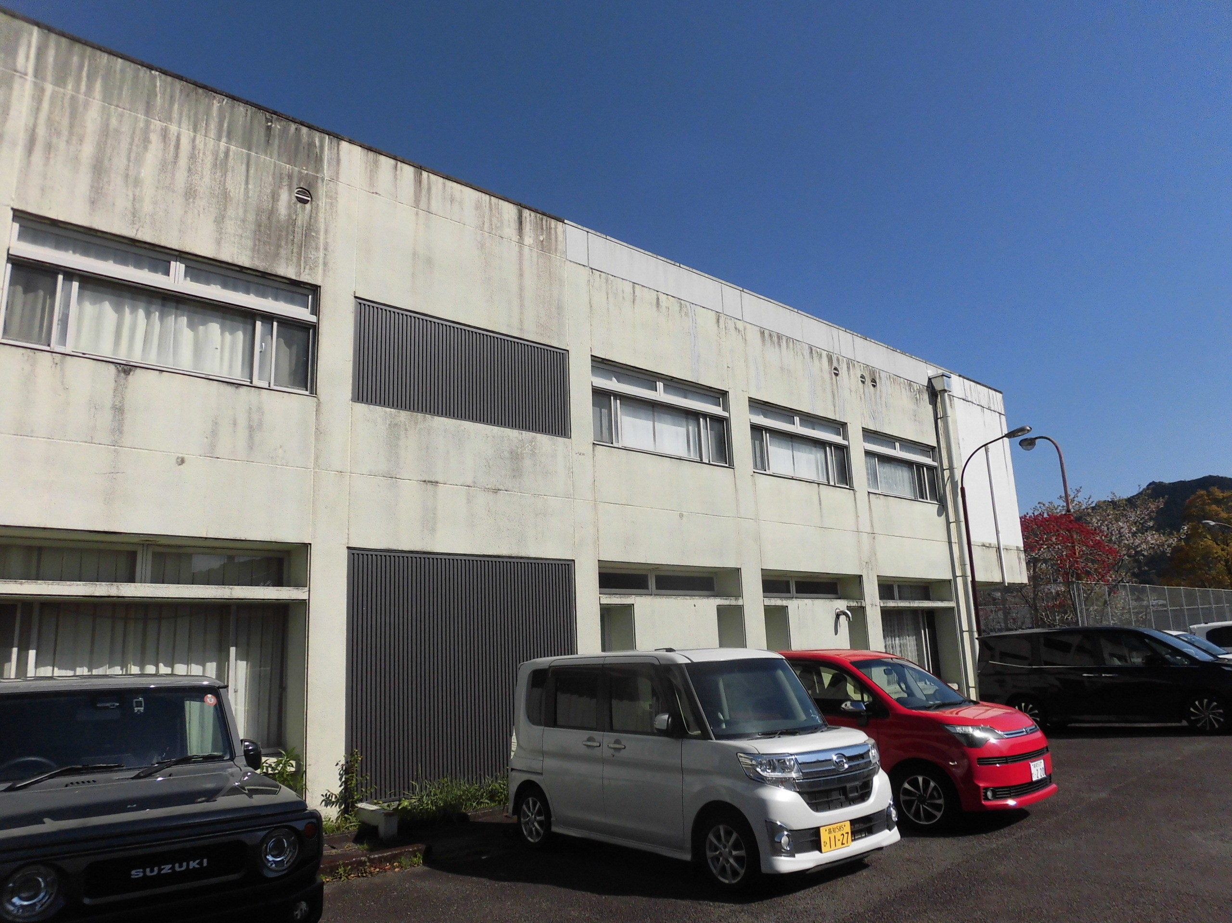

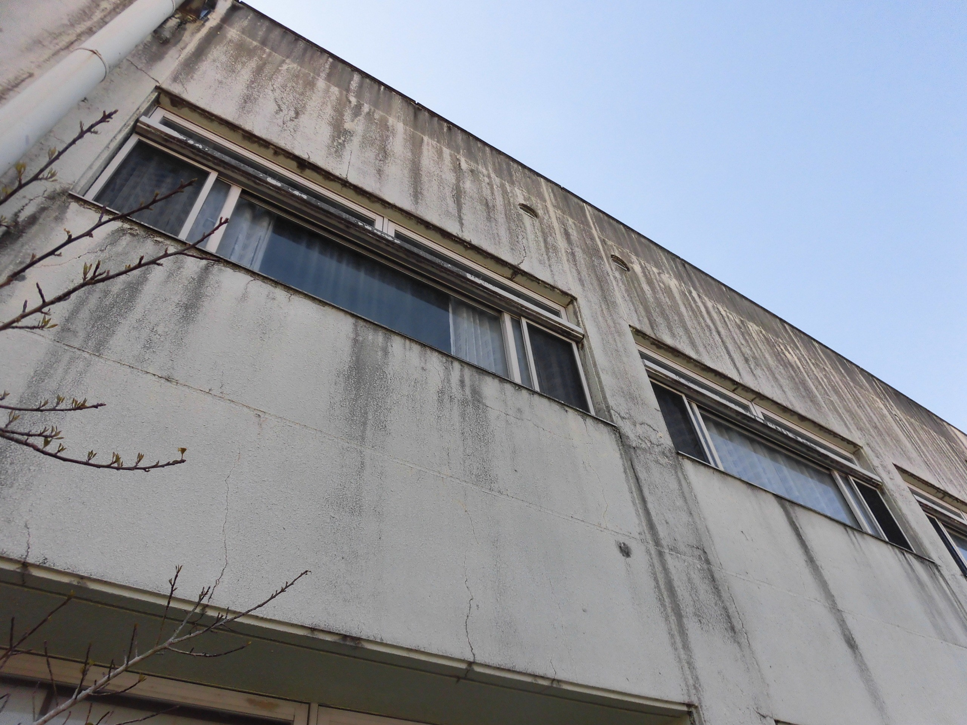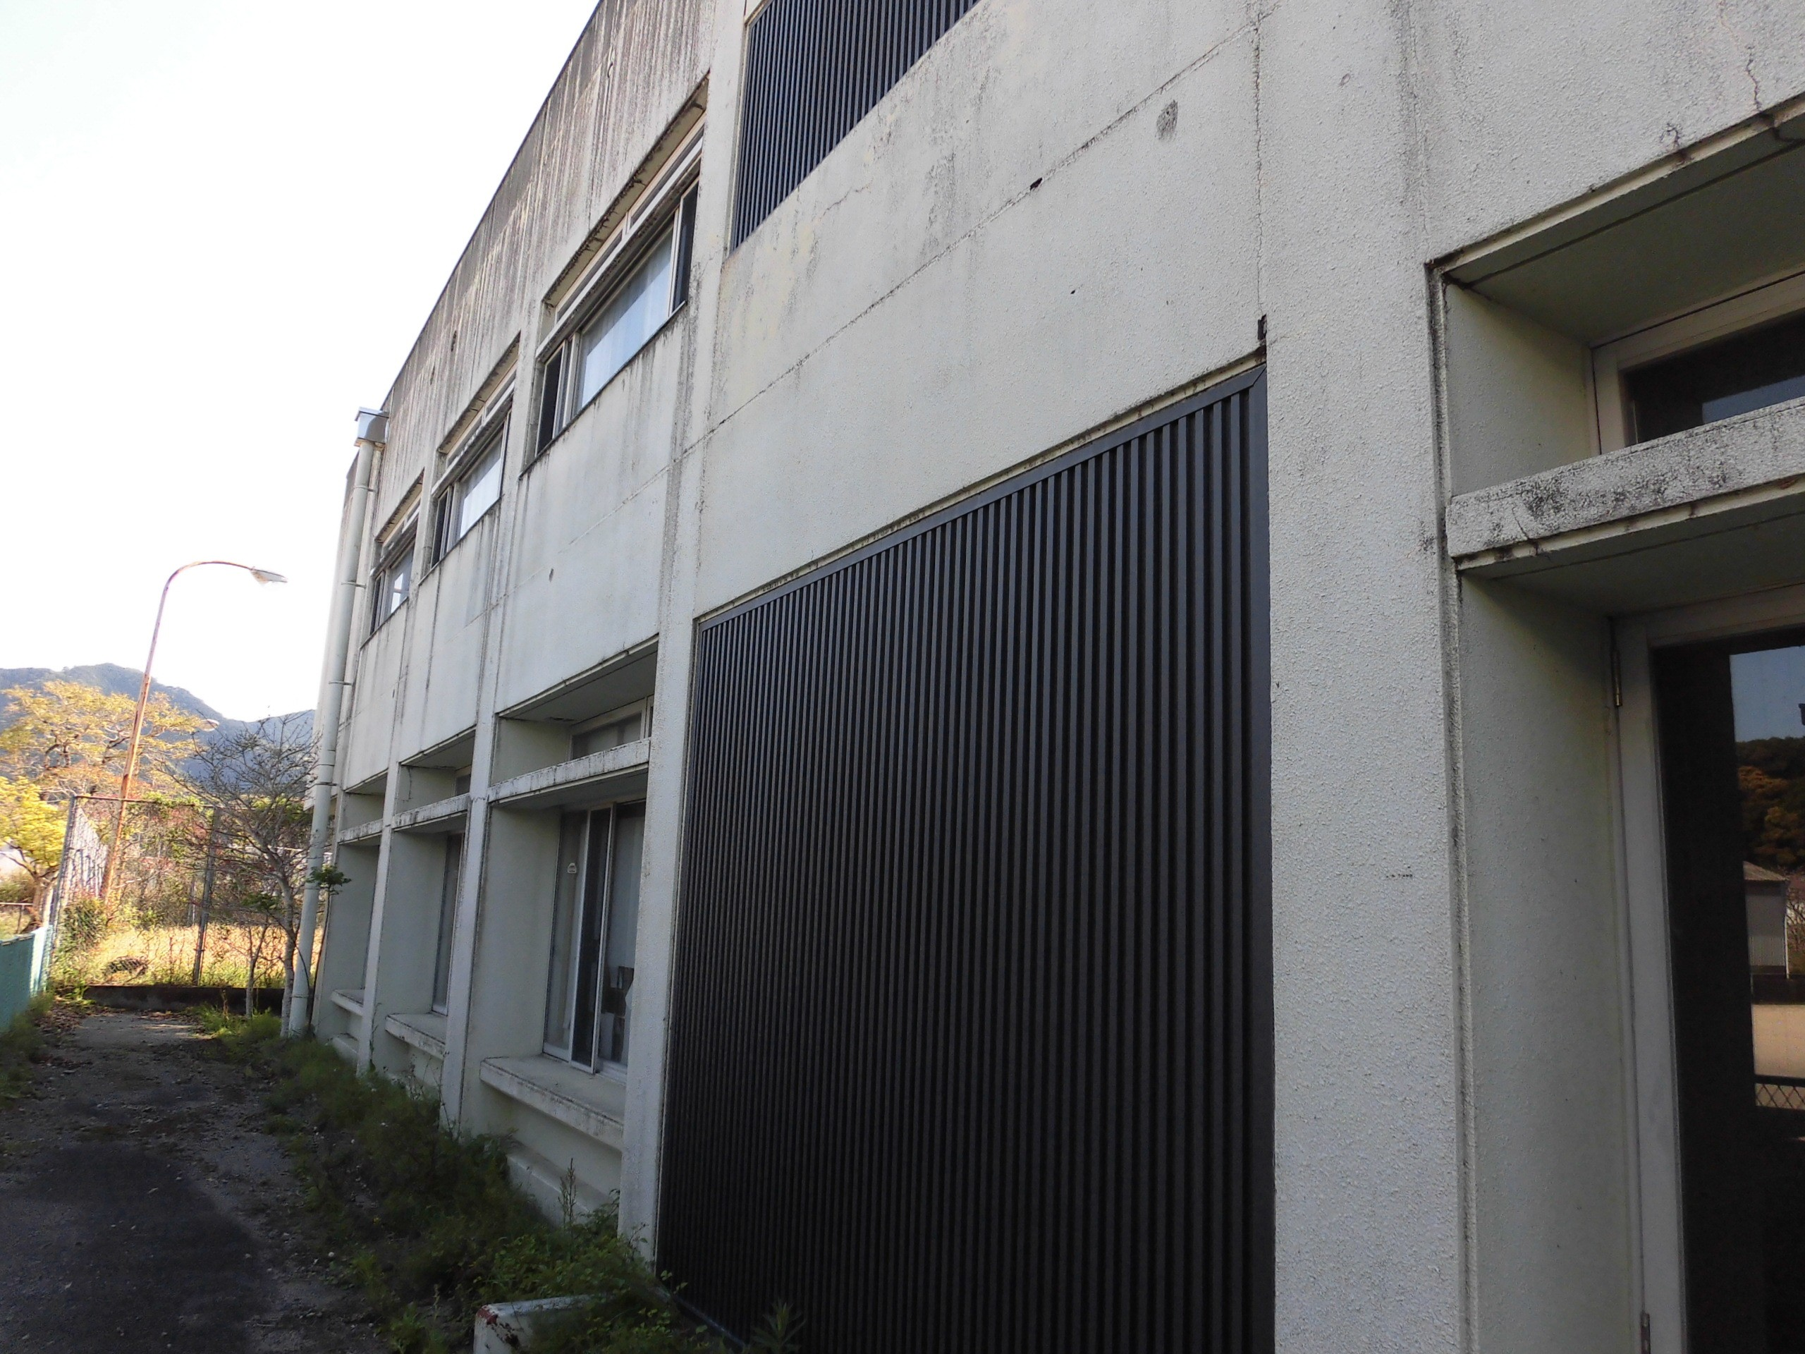
－１５－
(3) 玄関前
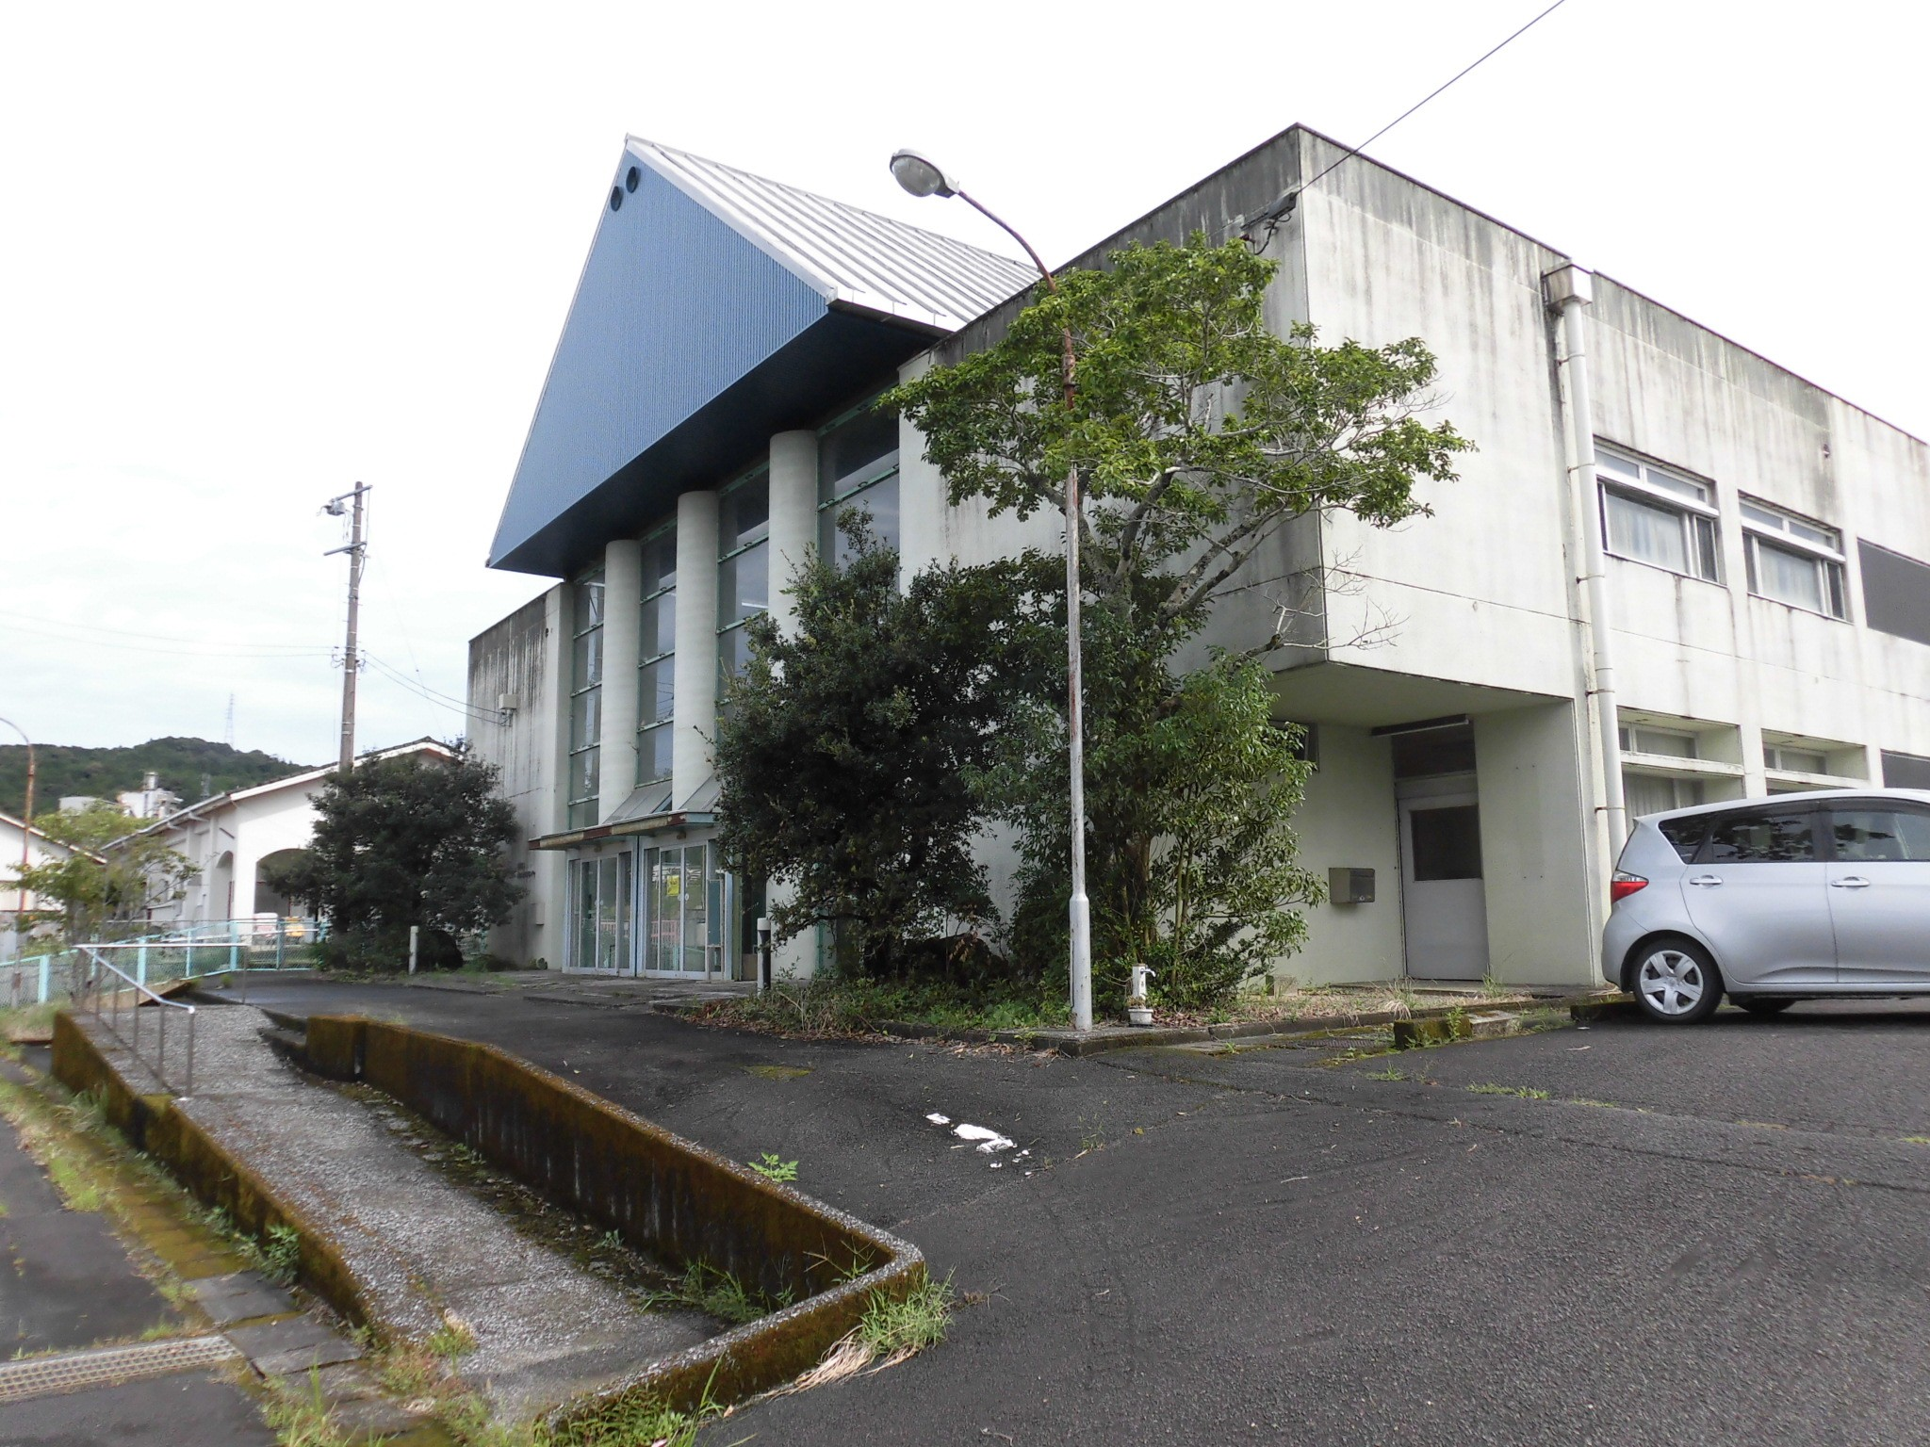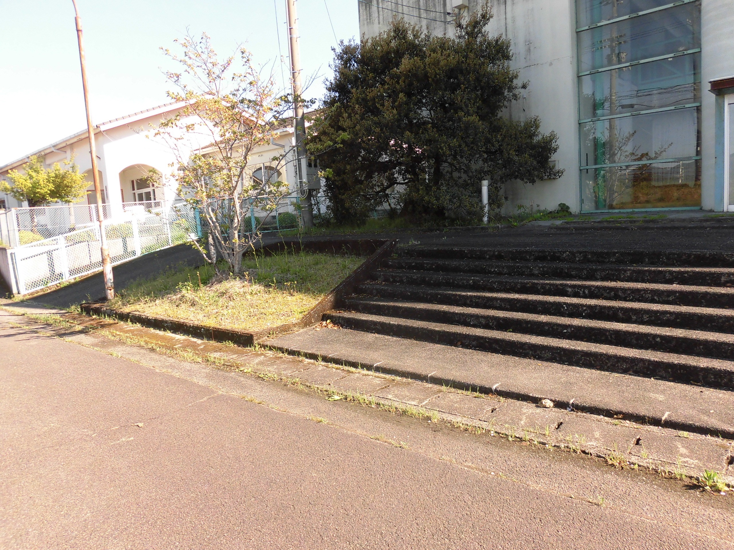

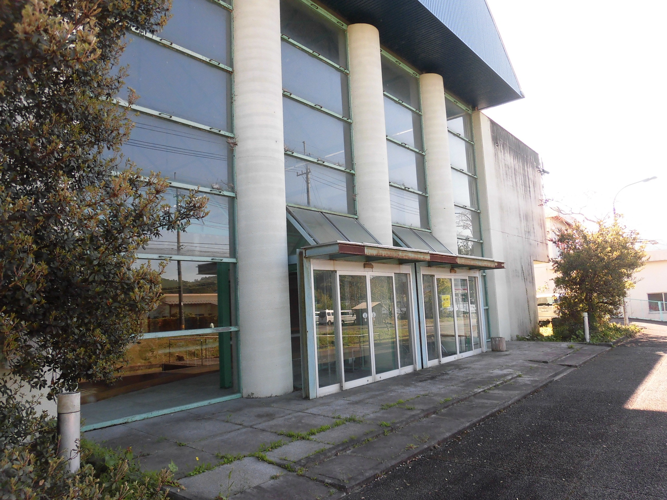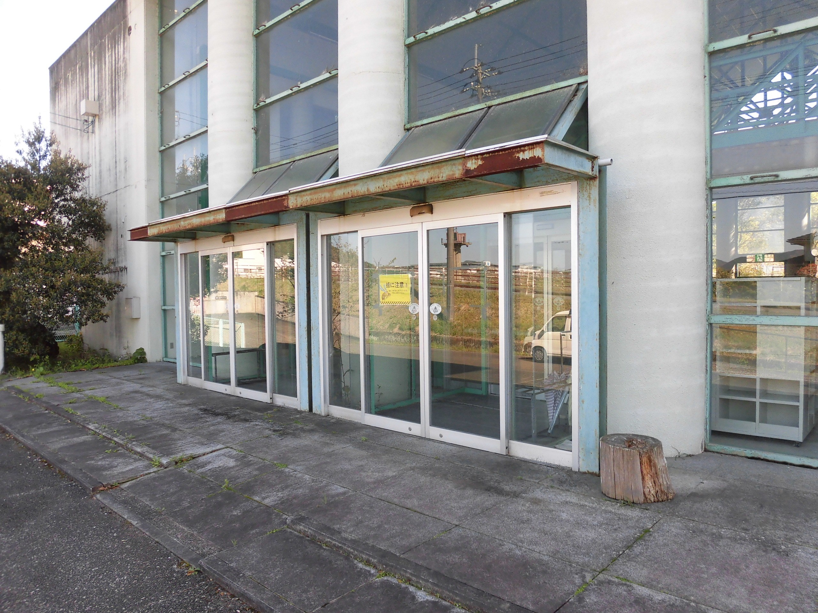

(4) 進入路
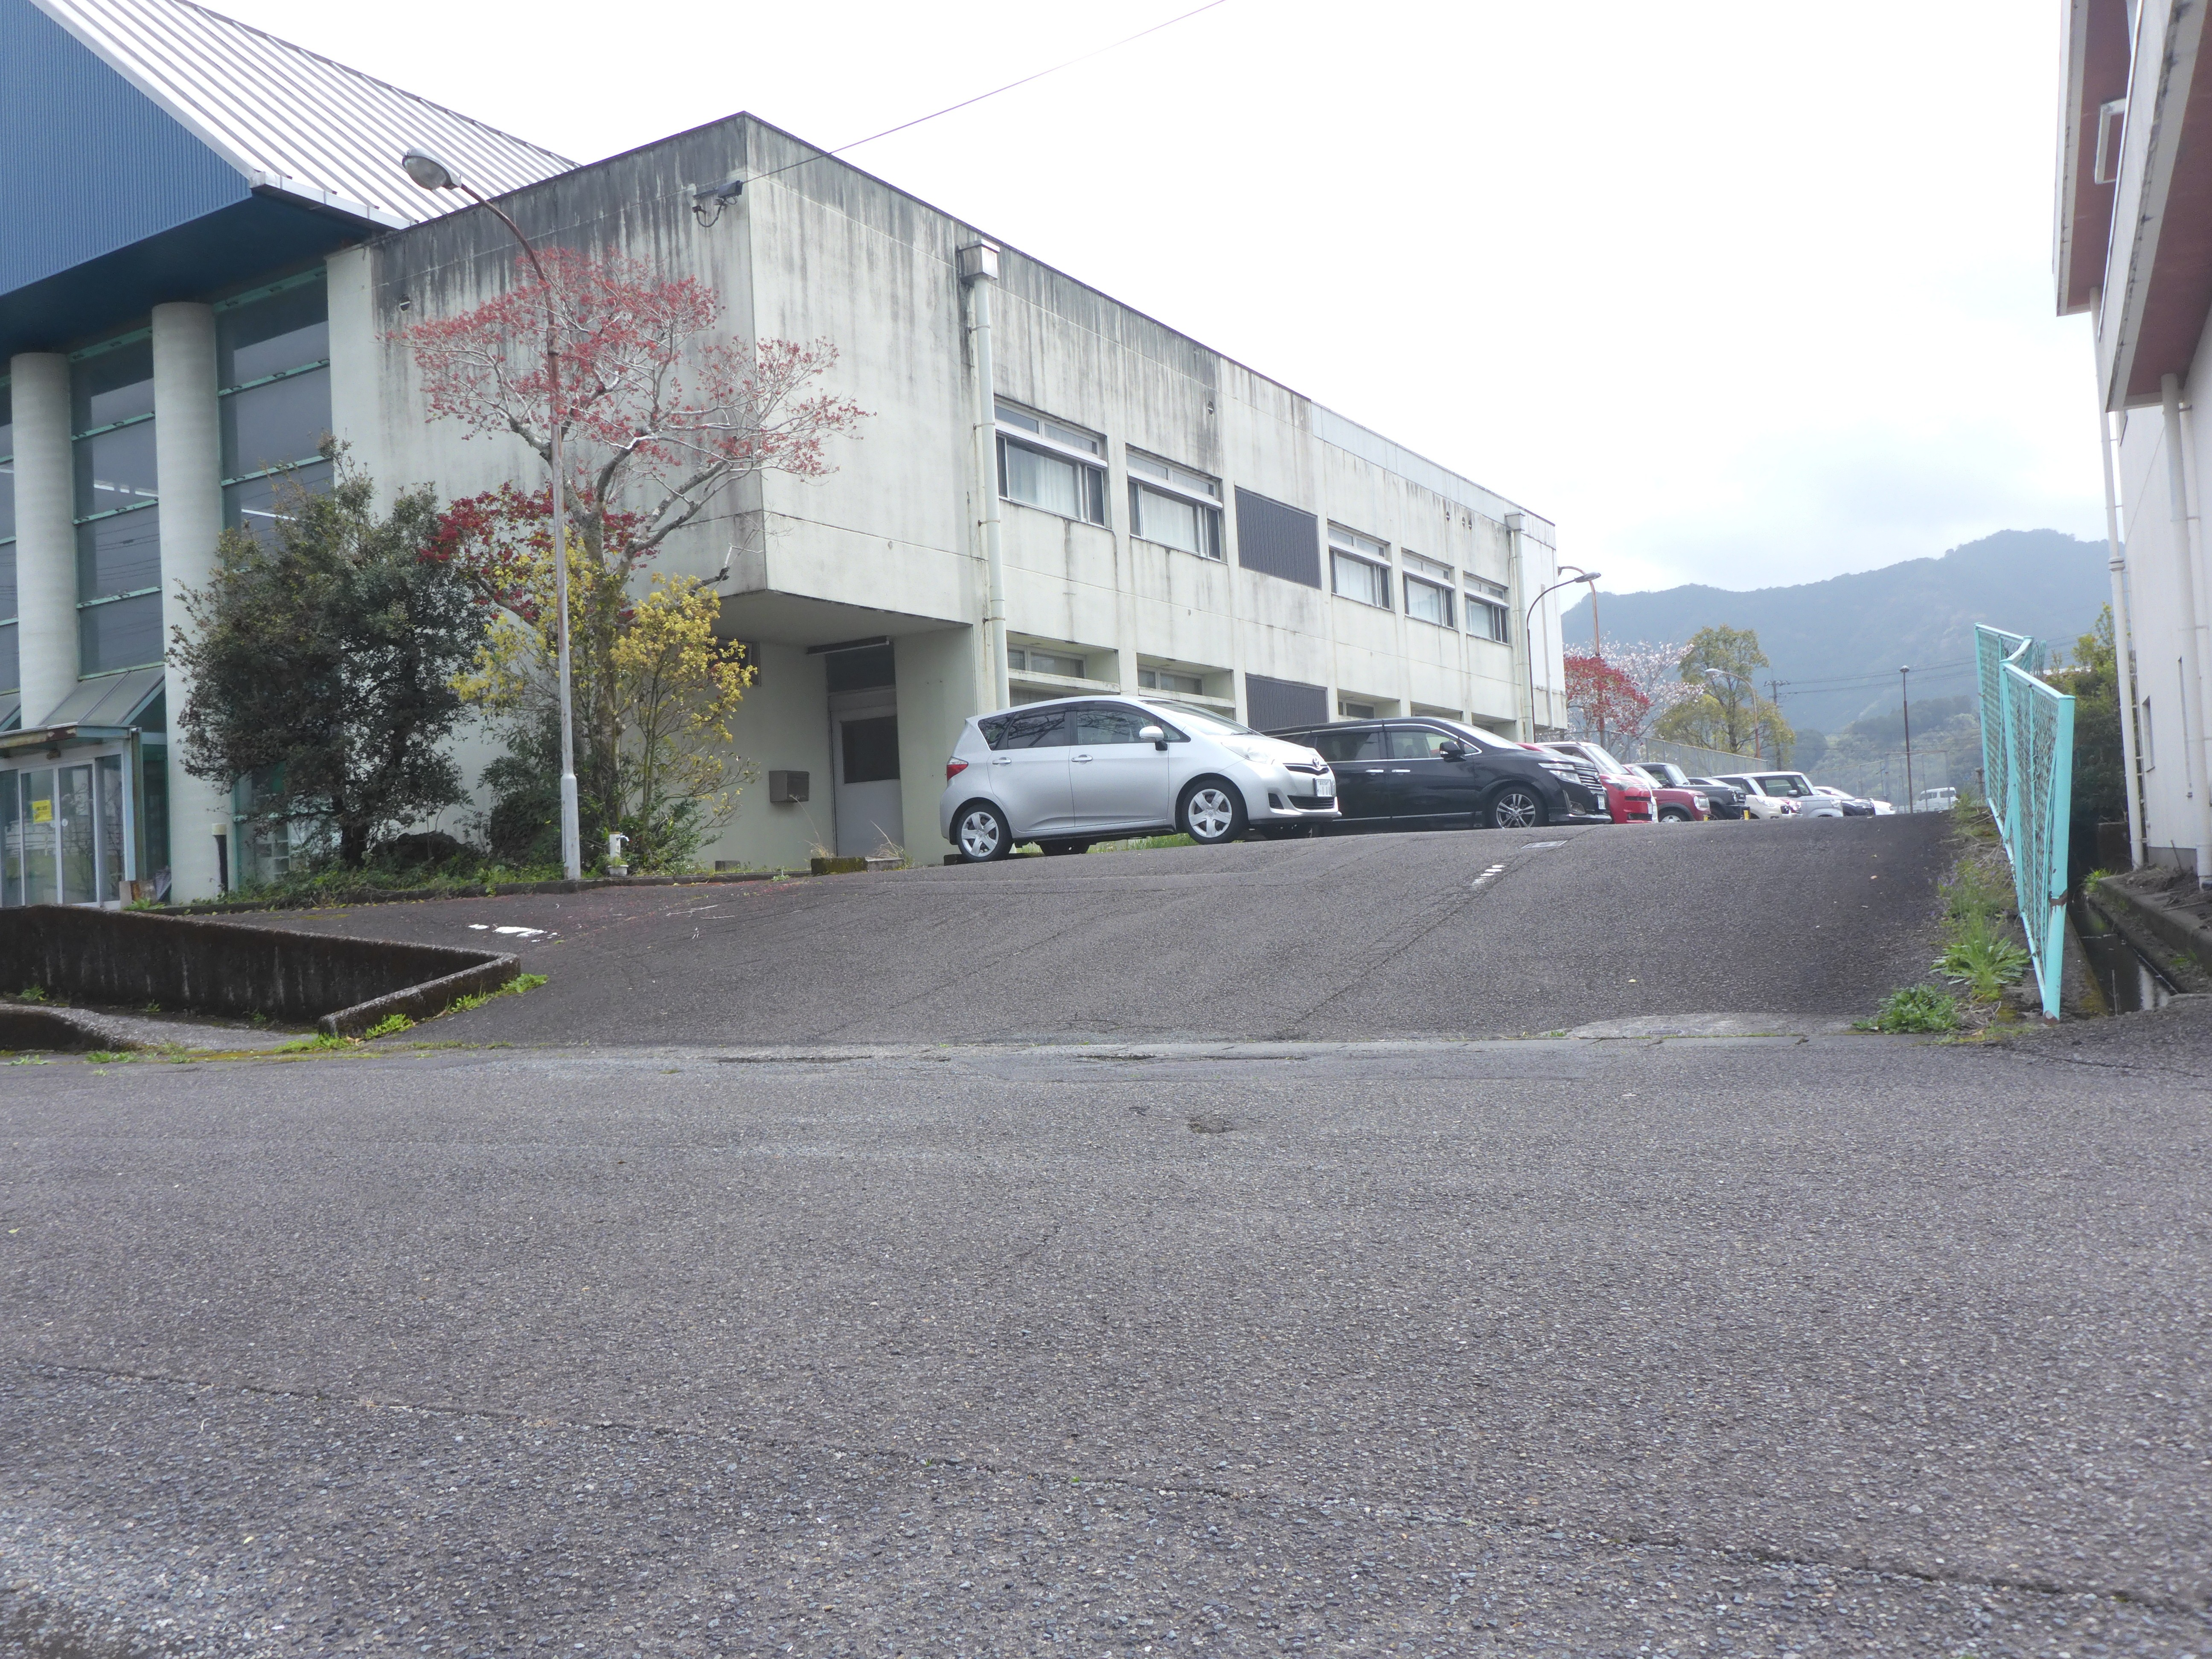

－１６－
(5) 駐車場
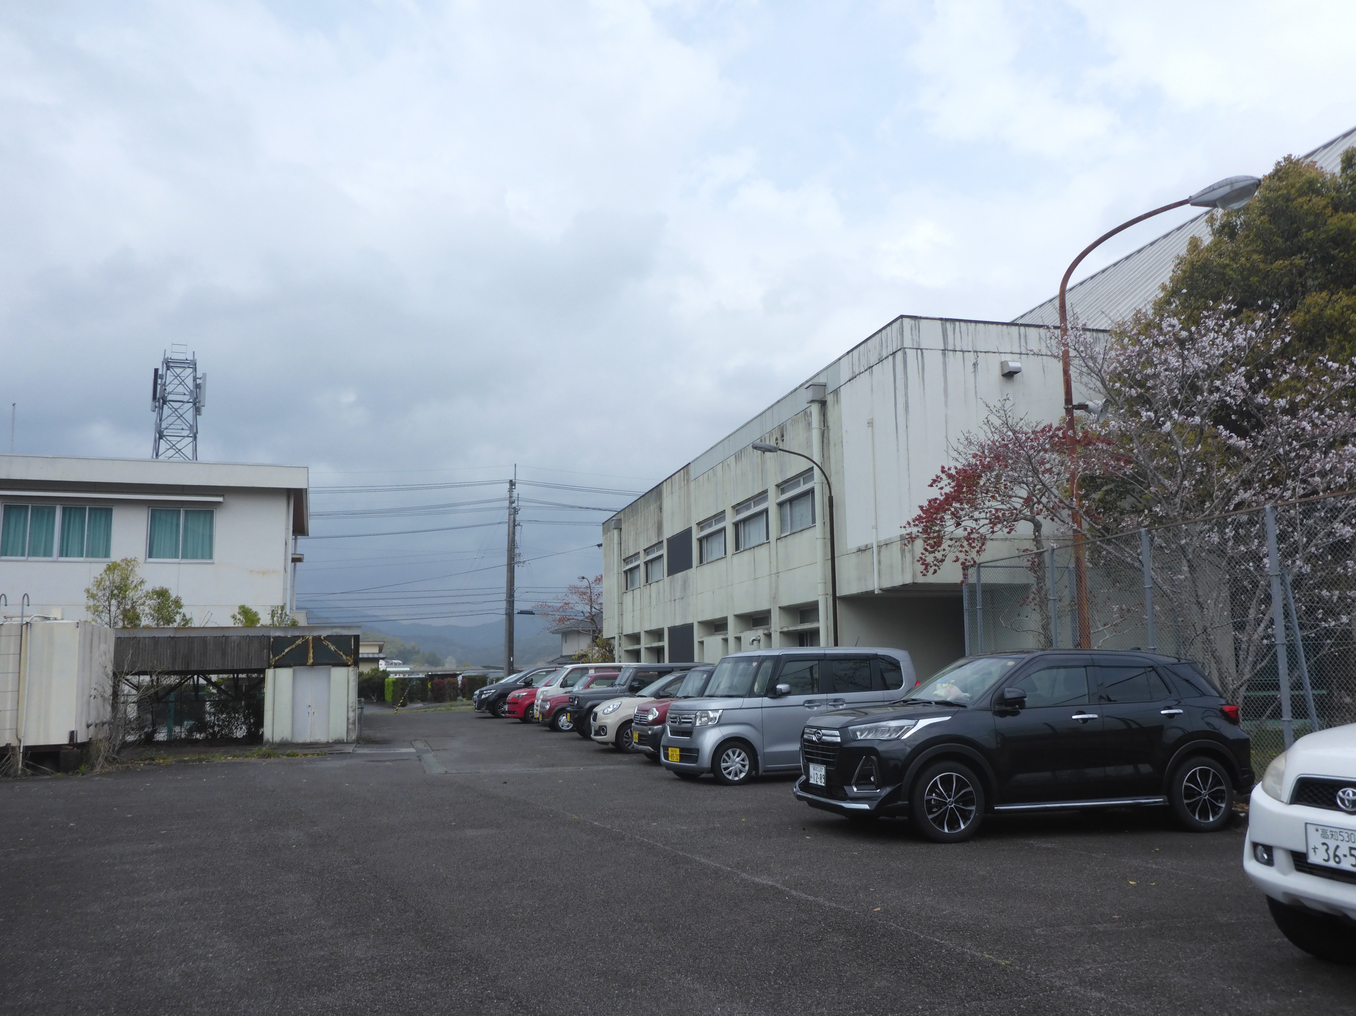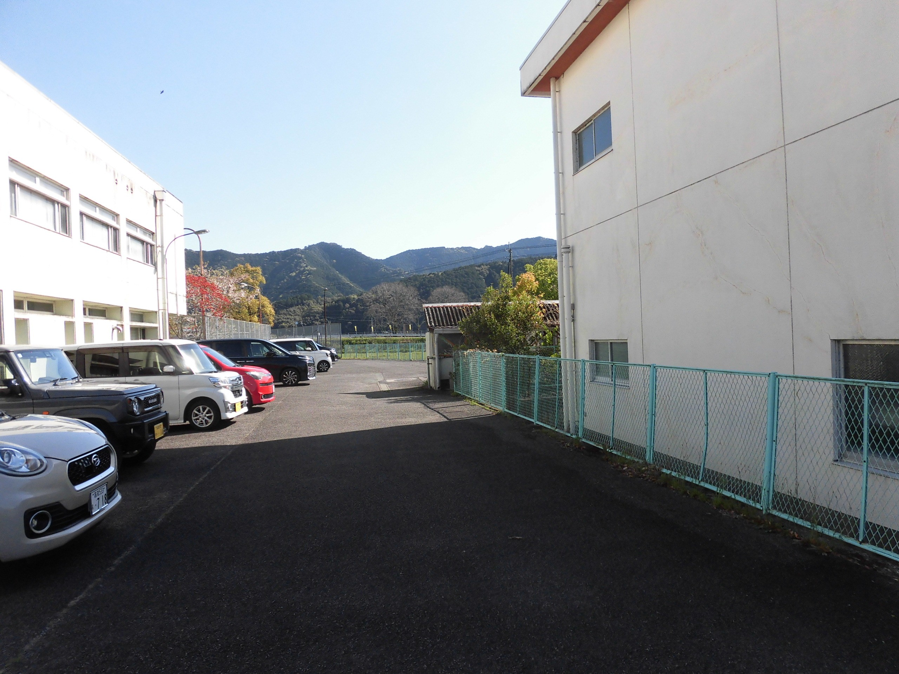

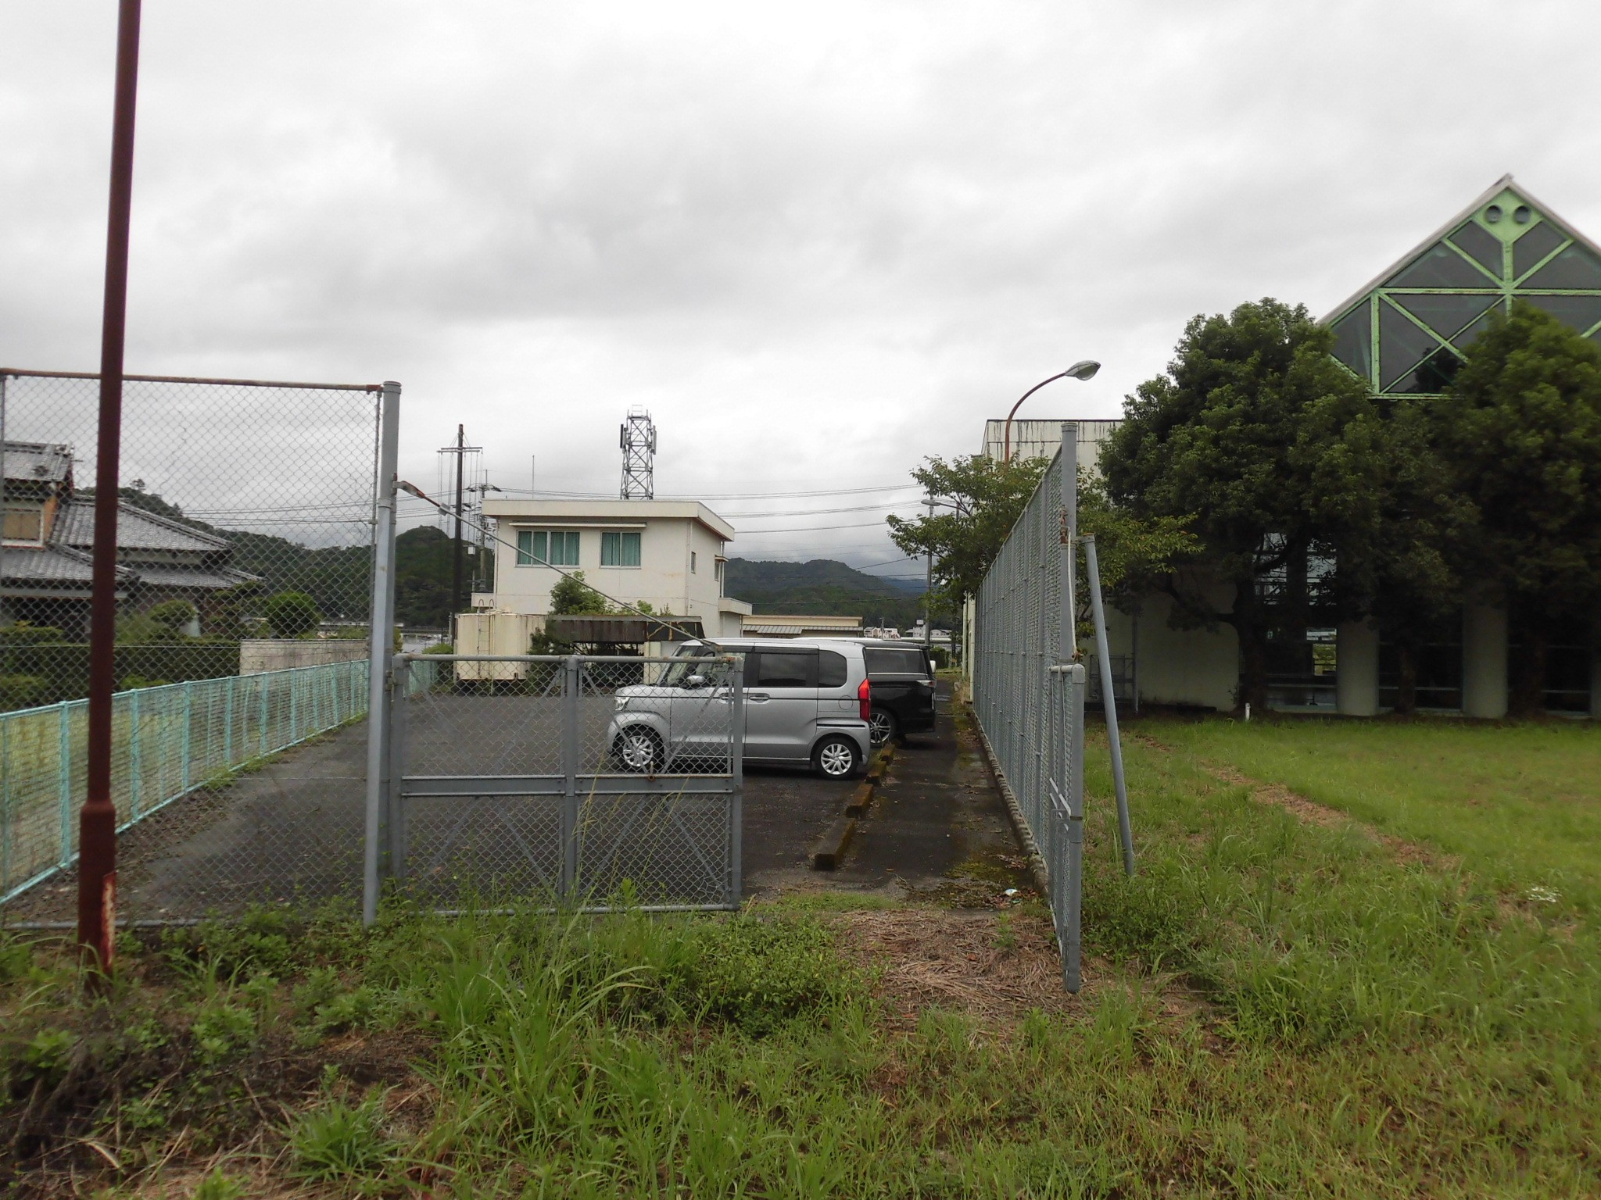

(6) 駐輪場
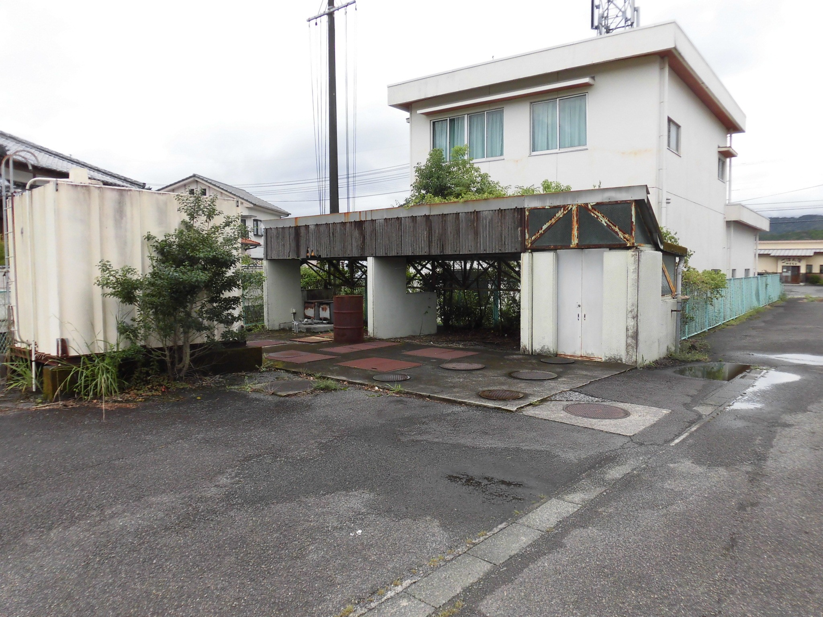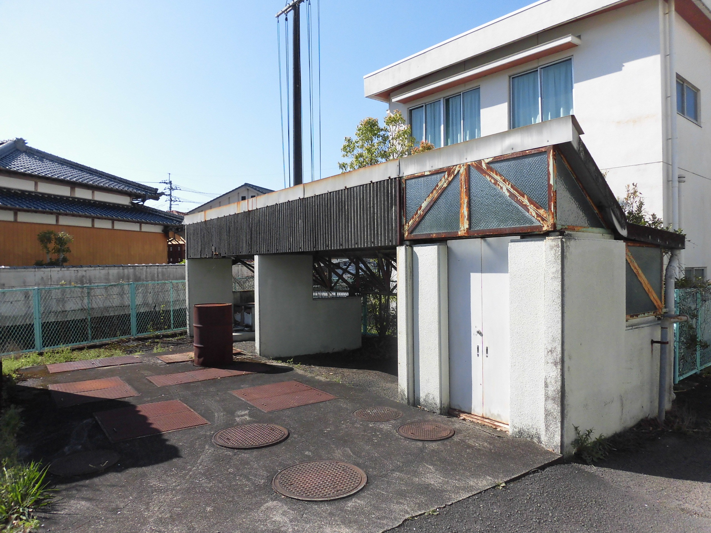

－１７－
第5章 施設整備スケジュール
施設整備スケジュールについては、設計、改修工事、遊具設置及び供用開始までの各工程を整理し、別途定めるものとする。

1 スケジュール表
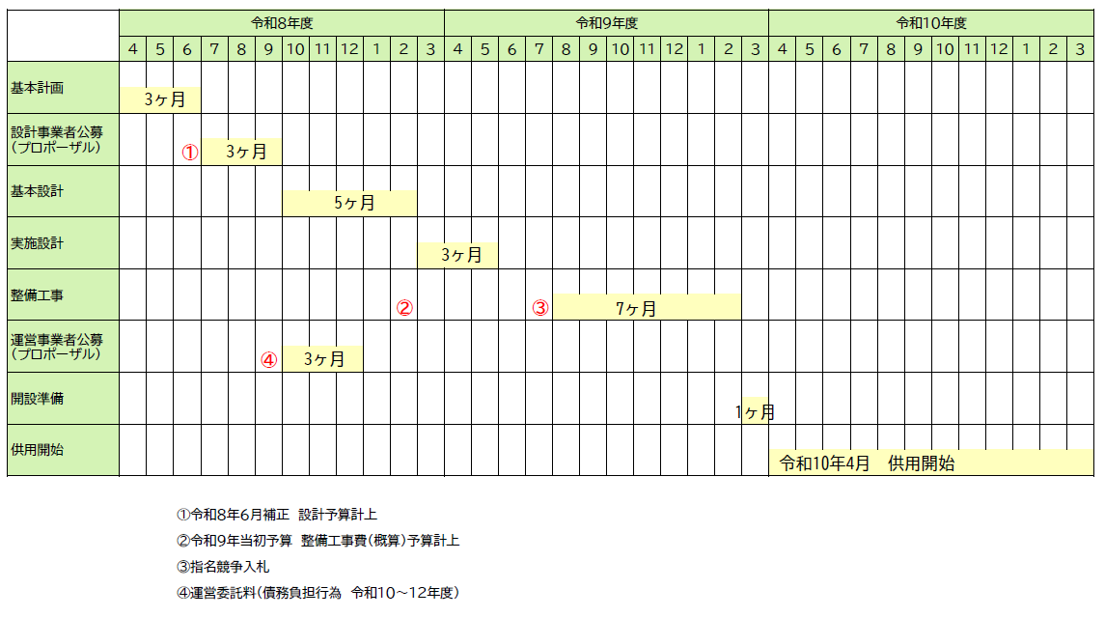

－１８－

